МИНИСТЕРСТВО НАУКИ И ВЫСШЕГО ОБРАЗОВАНИЯ

РОССИЙСКОЙ ФЕДЕРАЦИИ

МИРЭА – РОССИЙСКИЙ ТЕХНОЛОГИЧЕСКИЙ УНИВЕРСИТЕТ

**ФИЗИКА КОНДЕНСИРОВАННОГО СОСТОЯНИЯ**

2-е издание

Москва – 2021

УДК 537.9

ББК 22.379; 32.85

Ф48

*Печатается по решению редакционно-издательского совета РТУ МИРЭА*

*Рецензенты:*

*Тюрина Светлана Александровна, к.т.н., доцент кафедры ЦАТ РТУ МИРЭА*

Ф48 Физика конденсированного состояния: практикум / Юрасов А.Н., Гладышев И.В., Матвеева И.В., Яшин М.М., Буш А.А., Каменцев К.Е., Колесникова Т.Г., Фетисов Л.Ю., Билык В.Р., Рябухин В.Е.. – М.: МИРЭА – Российский технологический университет, 2021. –120 с.

**ISBN**

В пособии представлены основные лабораторные работы, которые проводятся в рамках лабораторного практикума по физике конденсированного состояния кафедры наноэлектроники Физико-технологического института РТУ МИРЭА.

Предназначено, в-первую очередь, для студентов инженерных направлений кафедры наноэлектроники Физико-технологического института РТУ МИРЭА, а также может быть рекомендовано для других инженерных и физических специальностей.

УДК 537.9

ББК 22.379; 32.85

© Юрасов А.Н., Гладышев И.В., Матвеева И.В., Яшин М.М., Буш А.А., Каменцев К.Е., Колесникова Т.Г., Фетисов Л.Ю., Билык В.Р., Рябухин В.Е., 2021

© МИРЭА – Российский технологический университет, 2021

**ISBN**

Оглавление

Оглавление 3

Предисловие 5

1. Физика конденсированного состояния 6

1.1. Определение ширины запрещенной зоны полупроводников 6

1.1.1. Некоторые понятия теории зонной структуры твердых тел 6

1.1.2. Сопротивление и проводимость полупроводников 10

1.1.3. Описание работы 13

А. Определение ширины запрещенной зоны собственного полупроводника по температурной зависимости проводимости 13

Б. Определение ширины запрещенной зоны и энергии примесного уровня полупроводника по частотной зависимости фотопроводимости 17

1.1.4. Литература: 21

1.2. Электронный парамагнитный резонанс 21

1.2.1. Некоторые понятия физики микрочастиц 21

1.2.2. Описание работы 33

А. Измерение магнитного момента электрона методом электронного парамагнитного резонанса 36

Б. Измерение времени нахождения электрона в возбужденном состоянии методом электронного парамагнитного резонанса (ЭПР) 38

1.2.3. Литература: 40

1.3. Ядерный магнитный резонанс 41

1.3.1. Магнитный момент ядра и квантование его магнитного момента 41

1.3.2. Описание работы 43

А. Измерение магнитного момента протона (ядра атома водорода) методом ядерного магнитного резонанса (ЯМР) 43

Б. Измерение времени нахождения ядра в возбужденном состоянии методом ядерного магнитного резонанса (ЯМР) 48

1.3.3. Литература: 50

1.4. Изучение пьезоэлектрического эффекта методом колеблющейся нагрузки 51

1.4.1. Сведения о пьезоэлектрическом эффекте 51

1.4.2. Описание работы 64

А. Определение пьезомодулей d3i′ образца 73

Б. Изучение температурной зависимости пьезоэффекта пьезокерамики 75

В. Изучение влияния процессов поляризации - деполяризации на величину пьезоэффекта керамики типа ЦТС 75

Г. Изучение анизотропии пьезоэффекта 76

Д. Изучение зависимости пьезоэлектрического эффекта от частоты сигналов, возбуждающих пьезовибратор 76

1.4.3. Литература: 79

1.5. Изучение пироэлектрического эффекта квазистатическим методом 80

1.5.1. Краткие сведения о пироэлектриках и пироэлектрическом эффекте 80

1.5.2. Описание работы 95

1.5.3. Литература: 108

1.6. Изучение эффекта Холла в полупроводниках 110

1.6.1. Теоретическое введение 110

1.6.2. Описание работы 111

Исследование зависимостей эффекта Холла от температуры образца, тока через образец и внешнего магнитного поля 111

1.6.3. Литература 117

ОСНОВНЫЕ ФИЗИЧЕСКИЕ ВЕЛИЧИНЫ 118

Предисловие

Данный практикум посвящен одной из важнейших для инженерных специальностей дисциплин Физике конденсированного состояния (ФКС) В рамках ФКС можно рассматривать как фундаментальные, так и прикладные задачи, связанные с физическими эффектами в перспективных функциональных материалах. В данном практикуме авторы, в первую очередь уделяют внимание практическим подходам физики конденсированного состояния, при этом присутствует в достаточном объёме и теоретический материал, что позволяет заложить основу понимания нанотехнологий и наноэлектроники, поэтому учебное пособие рассчитано на студентов технических вузов, обучающихся, в первую очередь, по направлениям подготовки «Электроника и наноэлектроника» (11.03.04, 11.04.04), «Нанотехнологии и микросистемная техника» (28.03.01, 28.04.01). Отметим также, что данный практикум может быть рекомендован и широкому спектру других инженерных специальностей.

Очень надеемся, что данное издание поможет студентам легче освоить изучаемые ими дисциплины.

Авторы

# Физика конденсированного состояния

## Определение ширины запрещенной зоны полупроводников

* + 1. Некоторые понятия теории зонной структуры твердых тел
* Образование зон в твердых телах и закон дисперсии для электрона в зоне

Введем простейшие представления о металле, диэлектрике и полупроводнике. Как известно из квантовой механики, состояние электрона в атоме можно описать набором квантовых чисел *n, l, ml, s, ms,* где *n=1,2…* - главное квантовое число*, l=0, 1,…, n-1* – орбитальное квантовое число, *ml=0, ±1,…, ± l* – магнитное квантовое число, *s=1/2 –* спиновое квантовое число, а *ms=±1/2* описывает значение проекции спина электрона на выделенную ось. Состояния с заданным *n* и *l* принято обозначать цифрой, соответствующей значению *n,* и последующей буквой, соответствующей значению *l*. Буквы *s, p, d, f* означают *l=0, 1, 2, 3*.

Согласно принципу Паули в квантовом состоянии, которое характеризуется полным набором квантовых чисел, может находится не более одной ферми-частицы, в нашем случае - электрона.

Если вещество состоит из *N* одинаковых атомов, то имеется *N* одинаковых уровней или, как говорят, каждый уровень с заданными *n, l, ml, s, ms* *N*-кратно вырожден. При образовании кристаллической структуры уровни расщепляются, и вместо одного уровня энергии возникает зона разрешенных значений энергии c 2*N* уровнями. Двойка возникает вследствие того, что в немагнитных веществах вырождение по значению *ms* остается и после образования кристалла. Зоны принято обозначать так же, как и уровни энергий, из которых они образованы (см. рис. 1.1.1). Число зон с заданным *n* и *l* равно *2l+1*, например, возникает три *3p-*зоны, пять *3d-*зон и т.д.

Каждому из разрешенных значений энергии внутри зоны соответствует блоховская волновая функция, определяемая величиной квазиимпульса электрона. Зависимость энергии от величины квазиимпульса называется законом дисперсии данной зоны разрешенных значений энергии.

Зоны разрешенных значений энергии разделены интервалами, где уровни энергии отсутствуют. Эти интервалы носят названия запрещенных зон.

Поскольку уровни энергий внутренних оболочек атомов полностью заполнены, то образованные из этих уровней зоны также будут заполнены. Электрический ток представляет собой направленное движение электронов и для его возникновения необходимо, чтобы электроны имели возможность изменить свой квазиимпульс и, таким образом, перейти на другой уровень. Поэтому полностью заполненная зона не вносит вклад в перенос электрического заряда. 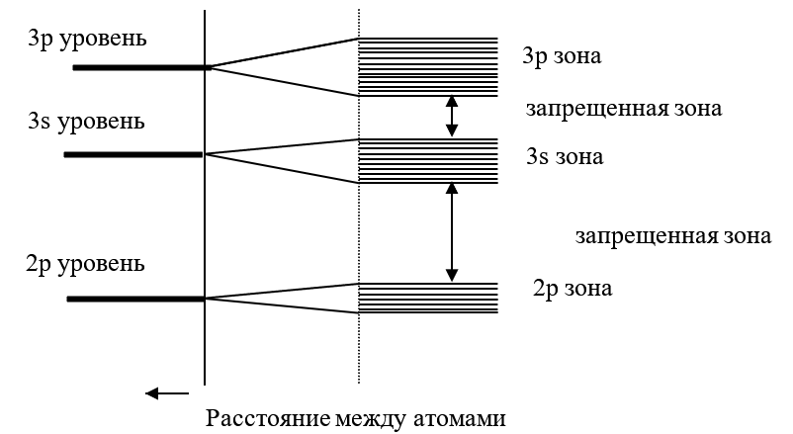

Рис. 1.1.1. Схема энергетических зон в кристаллах.

Если же на незаполненной оболочке атома находится нечетное число электронов, то одна из соответствующих им зон будет заполнена наполовину (или несколько зон будет заполнено частично).

На свободные уровни электроны также могут переходить под действием электромагнитного излучения с энергией кванта (фотона) *Е =ω*. Кроме того, эти переходы могут осуществляться за счет энергии теплового движения. Как известно, средняя энергия теплового движения ε~*kT*. Здесь *=1.06.10 - 34 Дж⋅с* – постоянная Планка*,* *k* *=1,38.10 - 23 Дж/К* - постоянная Больцмана, *Т* - абсолютная температура.

Валентной зоной называется последняя, полностью заполненная при температуре абсолютного нуля зона.

Пустая, либо частично заполненная при *Т=0* зона, следующая за валентной, называется зоной проводимости.

В зависимости от того, насколько заполнена зона проводимости при *Т=0*, вещества разделяют на металлы и диэлектрики. Диэлектрики, в свою очередь, в зависимости от ширины запрещенной зоны, разделяющей валентную зону и зону проводимости, подразделяются на собственно диэлектрики и полупроводники.

* Металлы, диэлектрики, полупроводники

Металлами называют вещества, у которых при температуре абсолютного нуля зона проводимости является частично заполненной. В этом случае, под воздействием внешнего электрического поля, легко возникает электрический ток, так как электроны имеют возможность переходить в возбужденные состояния на свободные уровни и менять свой импульс, причем незаполненные состояния не отделены от заполненных запрещенной зоной.

Рассмотрим теперь случай, когда при абсолютном нуле температуры зона проводимости оказывается пустой. Поскольку валентная зона полностью заполнена (свободные уровни энергии отсутствуют), то находящиеся там электроны не могут участвовать в переносе электрического заряда, и сопротивление образца будет равно бесконечности. Обозначим ширину запрещенной зоны, отделяющей валентную зону от зоны проводимости как *Еg*. При конечных температурах из-за теплового движения, часть электронов переходит в зону проводимости. Если ширина запрещенной зоны *Еg* больше (*1 эВ=1,6 10-19Дж*), то при комнатных температурах количество электронов в зоне проводимости будет ничтожно малым и проводимость практически равна нулю. Вещества, у которых при *Т=0* зона проводимости пуста, а запрещенная зона больше *3 эВ* называют диэлектриками.

Полупроводниками называются вещества, у которых при *Т=0* зона проводимости пустая, а запрещенная зона меньше *3 эВ.* Для них при комнатных температурах в зоне проводимости, из-за теплового движения, находится достаточное количество электронов, обеспечивающих заметную проводимость. Электроны, переходя в зону проводимости, оставляют в валентной зоне свободные уровни. На эти уровни могут переходить электроны внутри валентной зоны, освобождая при этом другие уровни. Этот процесс можно рассматривать как появление в валентной зоне свободных носителей тока положительного знака, которые называют дырками. Создаваемый ими ток называют дырочным.

В статистической физике показывается, что среднее число электронов $\bar{n}(ε)$ на уровне с энергией $ε$ в полупроводнике описывается распределением Ферми-Дирака (1.1.1)

$$\bar{n}​\left(ε\right)=\frac{1}{\exp\left(\frac{ε-μ}{kT}\right)+1} (1.1.1)$$

где *μ -* химический потенциал. По определению, химический потенциал — это энергия, которую нужно затратить, чтобы перенести один электрон из бесконечности в данный полупроводник. В физике полупроводников уровень энергии, соответствующий химическому потенциалу принято называть уровнем Ферми.

Его положение в собственных (беспримесных) полупроводниках при *Т=0* соответствует середине запрещенной зоны. Обычно за нулевой уровень энергии принимается энергия, соответствующая потолку валентной зоны, тогда *μ=Еg/2*.

Проводимость, обусловленная переходами электронов из валентной зоны в зону проводимости, называется собственной. Полупроводники, где основной вклад в проводимость вносит собственная проводимость, называют собственными полупроводниками.

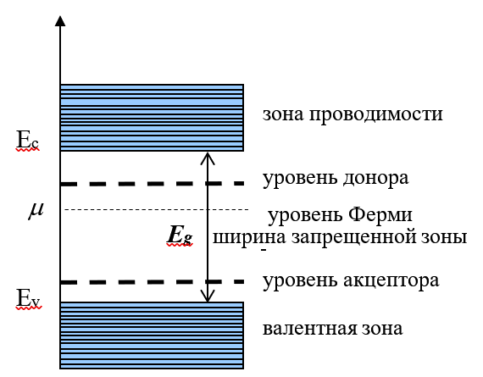

Рис. 1.1.2. Схема энергетических зон полупроводника с примесной проводимостью.

Кроме собственной проводимости в полупроводниках может существовать примесная проводимость, возникающая из-за присутствия в кристалле посторонних атомов. Если валентность примесных атомов больше валентности атомов основной матрицы[1], то их называют донорами. Примесные атомы с недостатком валентных электронов называют акцепторами.

Наличие примесных атомов приводит к тому, что в запрещенной зоне появляются дополнительные примесные уровни энергии. Донорные уровни располагаются вблизи дна зоны проводимости (рис. 1.1.2), и уже при комнатных температурах электроны с этих уровней переходят в зону проводимости. Акцепторные уровни располагаются вблизи верхнего края валентной зоны (рис. 1.1.2). При комнатных температурах эти уровни заполняются электронами из валентной зоны, а в самой зоне появляются дополнительные свободные уровни - дырки.

* + 1. Сопротивление и проводимость полупроводников
* Температурная зависимость сопротивления

В отличие от металлов, где сопротивление с увеличением температуры растет, в полупроводниках оно падает.

Как известно, в присутствии электрического поля возникает направленное движение электрических зарядов, а плотность тока *j* в образце равна:

$$\vec{j}=Nq\left\langle \vec{v}\right\rangle (1.1.2)$$

где $N$- среднее число носителей заряда в единице объема (концентрация носителей), *q* – заряд одного носителя, а $\left\langle \vec{v}\right\rangle$- средняя скорость его направленного движения, которая связана с напряженностью приложенного электрического поля *E* как

$$\left|\left\langle \vec{v}\right\rangle \right|=γE (1.1.3)$$

*γ* – подвижность носителя заряда. Из закона Ома в дифференциальной форме $\vec{E}=ρ\vec{j}$ находим для удельного сопротивления выражение

$$ρ=(N\left|q\right|γ)^{-1} (1.1.4)$$

В металлах среднее число электронов в зоне проводимости с ростом температуры не меняется и зависимость сопротивления от температуры определяется рассеянием электронов на атомах решетки, которое приводит к уменьшению подвижности *γ* с ростом температуры и, соответственно, увеличению сопротивления. В полупроводниках же среднее число электронов в зоне проводимости с увеличением температуры растет по экспоненциальному закону, на фоне которого изменением *γ* с температурой по степенному закону часто можно пренебречь. Поэтому сопротивление полупроводника определяется, в основном, числом носителей заряда, что приводит к уменьшению его сопротивления с увеличением температуры.

Таким образом, для определения температурной зависимости сопротивления полупроводника достаточно вычислить соответствующую зависимость для числа носителей.

В собственном полупроводнике при комнатных температурах в зоне проводимости занятыми оказываются лишь уровни, находящиеся вблизи дна зоны проводимости. В этом случае в качестве энергии электрона $ε$ в формуле (1.1.1) можно взять энергию *Еg* – соответствующую дну зоны проводимости. При этом, полагая $ε$ *-μ ≈ Еg -μ ≈ Еg* /2, для *Еg -μ >> kT* для концентрации электронов в зоне проводимости можно получить:

$$N_{e}=N_{0}\exp\left(-\frac{E_{g}}{2kT}\right) (1.1.5)$$

В собственном полупроводнике концентрация дырок $N_{h}$ равна концентрации электронов в зоне проводимости $N_{h}=N_{e}$, а постоянная *N0* зависит от температуры степенным образом.

Подвижности электронов *γe* и дырок *γh ,* как правило, различны и поэтому ток *I*, текущий через образец сечением *S* будет определяться выражением:

$$I=e\left(γ_{e}+γ_{h}\right)SN_{e}E (1.1.6)$$

где *e* – элементарный заряд. Если *L* – длина образца, то разность потенциалов *U = EL* и, подставив в (1.1.6) концентрацию (1.1.5), для сопротивления образца *R=U/I* окончательно имеем:

$$R=R_{0}\exp\left(\frac{E_{g}}{2kT}\right) (1.1.7)$$

где множитель перед экспонентой

$$R_{0}=\frac{L}{e(γ_{e}+γ_{h})SN_{e}} (1.1.8)$$

определяется подвижностью электронов и дырок, геометрией образца и зависит от температуры степенным образом.

Проводимость $σ$ обратно пропорционально зависит от сопротивления, потому выражение для неё примет следующий вид:

$$σ=σ_{0}\exp\left(-\frac{E_{g}}{2kT}\right), (1.1.9)$$

где множитель перед экспонентой обратно пропорционален $R_{0}$:

$$σ_{0}=\frac{1}{eR_{0}} (1.1.10)$$

* Фотопроводимость

Характерной особенностью полупроводников является то, что их электропроводность увеличивается под действием света. Это явление получило название внутреннего фотоэффекта или фотопроводимости. Внешнее электромагнитное излучение поглощается в полупроводнике, вызывая электронные переходы, приводящие к появлению свободных носителей заряда (электронов в зоне проводимости и дырок в валентной зоне).

Фотопроводимость могут создавать электронные переходы трех типов. В переходах первого типа электроны из валентной зоны переходят в зону проводимости, а в валентной зоне появляются дырки (см. рис. 1.1.2). Для этого энергия фотона должна быть больше, либо равняться ширине запрещенной зоны (*ω≥Еg*). Возникающая при таких переходах фотопроводимость называется собственной фотопроводимостью. Граничная частота, при которой возникает фотопроводимость, называется красной границей фотоэффекта. В данном случае она равна $ω_{гр}=E_{g}/ℏ$. Соответствующая этой частоте длина волны $λ_{гр}$ равна

$$λ_{гр}=\frac{2πс}{ω_{гр}} (1.1.11)$$

где *с –* скорость света в вакууме, *с*=3 108 *м/с.*

В примесных полупроводниках дополнительно возникают переходы двух типов. В случае доноров возможен переход с примесного уровня в зону проводимости (переход второго типа). Донор оказывается ионизированным, а в зоне проводимости появляется дополнительный электрон. В случае акцепторов электроны из валентной зоны переходят на примесный уровень (переход третьего типа). Акцептор оказывается ионизированным, а в валентной зоне возникает дырка. В обоих случаях красная граница фотоэффекта сдвигается в сторону больших длин волн по сравнению с собственным полупроводником. Соответствующая граничная длина волны ${\tilde{λ}}_{гр}$ равна

$${\tilde{λ}}_{гр}=\frac{2πℏс}{Е_{i}} (1.1.12)$$

где *Ei* – энергия ионизации донора или акцептора.

Фотопроводимость, возникшую за счет переходов второго и третьего типов, называют примесной фотопроводимостью.

* + 1. Описание работы

1. Определение ширины запрещенной зоны собственного полупроводника по температурной зависимости проводимости

* Цель работы:

измерение ширины запрещенной зоны полупроводника по температурной зависимости проводимости.

* Задание:

измерить зависимость проводимости полупроводника от температуры; по полученным данным определить ширину запрещенной зоны полупроводника.

Подготовка к выполнению работы состоит в ознакомлении с материалом, позволяющим ответить на перечисленные ниже.

* Вопросы:

1. В чем состоит цель работы?
2. Показания каких приборов необходимо записывать в процессе проведения измерений?
3. Какие сопротивления называют активными, а какие реактивными?
4. Напишите выражение для реактивного сопротивления.
5. Напишите выражение для проводимости полупроводника.
6. Опишите порядок экспериментального определения проводимости полупроводника.
7. Какие факторы могут влиять на проводимость полупроводника?
8. Какие существуют формы закона Ома и какой их физический смысл?
9. Что такое термо-ЭДС?
10. Чему равна ширина запрещённой зоны чистого германия при нормальных условиях и как она изменяется при увеличении температуры?

11. Нарисуйте зонную структуру полупроводника, укажите на ней донорные и акцепторные уровни.

1. Какая качественная разница будет наблюдаться при построении графиков легированного и чистого полупроводника? Чем она объясняется?
2. Для чего нужен мультиметр? Какие величины можно определить с помощью него?
3. Какими приборами возможно измерить температуру образца? Кратко опишите способ измерения для каждого прибора.

* Описание установки для измерения проводимости полупроводника

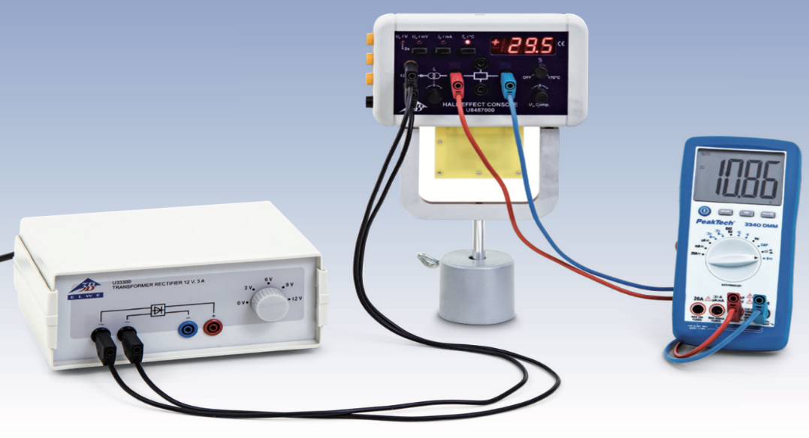

Рис. 1.1.3. Общий вид установки для измерения температурной зависимости проводимости полупроводника.

Общий вид установки для измерения температурной зависимости проводимости полупроводника показан на рис. 1.1.3. Для измерения проводимости полупроводника в данной работе используется установка для непосредственного измерения тока и напряжения на образце германия.

1.в

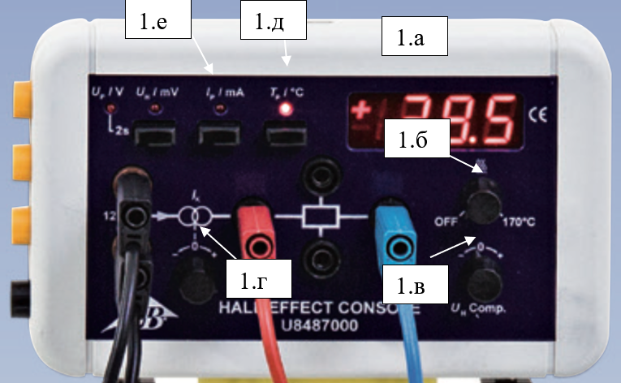

Рис. 1.1.4. Вид основного модуля установки для измерения температурной зависимости проводимости полупроводника

На основном модуле 1 изображена структурная схема установки, которая включает в себя подстроечный резистор тока 1.г, компенсационный резистор 1.в для коррекции напряжения на полупроводнике, регулятор температуры образца 1.б, экран 1.а и кнопки индикации тока образца 1.е и температуры 1.д.

Для питания основного модуля используется трансформатор с выпрямителем 5. Для измерения напряжения на образце используется мультиметр 4. Замена образца 3 происходит путём вытаскивания основного модуля 1 из держателя и медленного отсоединения образца. Новый образец устанавливается таким образом, чтобы элементы на печатной плате находились на оборотной части относительно лицевой панели основного модуля. Затем печатную плату медленно задвигают внутрь основного модуля, не повреждая контакты.

В данной схеме проводимость полупроводникового образца измеряется непосредственно по закону Ома, записанному в дифференциальной форме:

$$j=σE, (1.1.13)$$

где плотность тока через образец j равняется

$$j=\frac{I}{b∙c}, (1.1.14)$$

а напряженность поля в образце E выражается как

$$E=\frac{U}{a}. (1.1.15)$$

В данных выражениях a, b, c – размеры образца, I – полный ток через образец, U – падение напряжения на образце.

Таким образом, проводимость образца возможно выразить как

$$σ=\frac{I}{U}∙\frac{a}{b∙c}. (1.1.16)$$

* Порядок выполнения работы

1. Включить трансформатор с выпрямителем и выставить значение выходного напряжения в 12 В.
2. Включить источник постоянного питания.
3. Включить мультиметр и выставить его в режим измерения постоянного напряжения (крайнее правое положение).
4. Нажать кнопку индикации тока образца. На экране будет индицироваться ток через образец.
5. Установить значение тока в 3 мА для чистого германия, либо 20 мА для легированного. Тип полупроводника можно определить по надписи на печатной плате с образцом.
6. Нажать кнопку индикации температуры образца. На экране будет показана температура образца в градусах Цельсия.
7. При помощи регулятора температуры установить значение в 150 °C.
8. После нагрева образца до 150 градусов записать значение напряжения на образце и установить регулятор температуры в крайнее левое положение, выкрутив его до упора.
9. Каждые 10 градусов производить измерение напряжения на образце в диапазоне от 150 до 30 °C. Результаты измерений заносить в таблицу (см. Таблица 1.1.а)

**Внимание!** Запрещается длительное нахождение образца при температуре выше 140о С!

Таблица 1.1.а

|  |  |  |
| --- | --- | --- |
| № | Напряжение на образце U, мВ | Температура, °C |
| 1 |  | 30 |
| 2 |  | 40 |
| … | … | … |
| 13 |  | 150 |

Параметры образца: a = 20 мм, b = 10 мм, c = 1 мм.

* Обработка результатов измерений

1. Построить график зависимости $lnσ$ от *1/kT* (*k* = 8,617·10-5 эВ/К*)* и по наклону графика, используя формулу (1.1.9), определить ширину запрещенной зоны исследуемого полупроводника.
2. Рассчитать приборную погрешность определения ширины запрещенной зоны, используя выражение:

$$ΔE_{g}\left(σ,T\right)=\frac{∂E}{∂σ}Δσ+\frac{∂E}{∂T}ΔT, (1.1.17)$$

где Δ $σ$, Δ*Т* – погрешности определения сопротивления и температуры.

1. Записать вывод по работе.
2. Определение ширины запрещенной зоны и энергии примесного уровня полупроводника по частотной зависимости фотопроводимости

* Описание лабораторной установки для измерения фотопроводимости

Принципиальная схема установки для исследования фототока от длины волны падающего света приведена на рис. 1.1.5.

Свет от источника **ИС** с помощью линзы **Л1** сфокусирован на входную щель **S1** монохроматора. Эта щель находится в фокусе линзы **Л2**. Параллельный пучок лучей, выходящий из линзы, падает на призму. Призма разлагает свет в спектр. Каждой длине волны соответствует определенный угол, под которым свет выходит из призмы. Выходная щель монохроматора **S2** находится в фокальной плоскости линзы **Л3** и вырезает из спектра нужную область. Прошедший сквозь выходную щель свет падает на исследуемый образец. Последовательно с образцом включен источник питания и нагрузочное сопротивление RН. Падающее на нем напряжение пропорционально току, текущему через образец. Для того, чтобы ток в этой цепи определялся сопротивлением образца, необходимо, чтобы величина RОБР>> RН. При этом падение напряжения на нагрузочном сопротивлении много меньше, чем на образце, и его величина может быть измерена с помощью микровольтметра ***μV***.

* Порядок выполнения работы

1. Включить лампу накаливания.
2. Включить источник напряжения, питающего измерительную цепь.
3. Снять зависимость фототока от длины волны падающего света. Для этого необходимо:

а) вращая барабан монохроматора, установить метку его отсчета в нужном положении и подождать 10÷20 секунд, для того чтобы фототок установился вблизи равновесного значения;

б) записать показания шкалы барабана;

в) используя градуировочный график записать длину волны света

г) записать показания микровольтметра.

1. Указанную в п. 3 последовательность измерений провести во всем диапазоне длин волн монохроматора.

Обработка результатов измерений

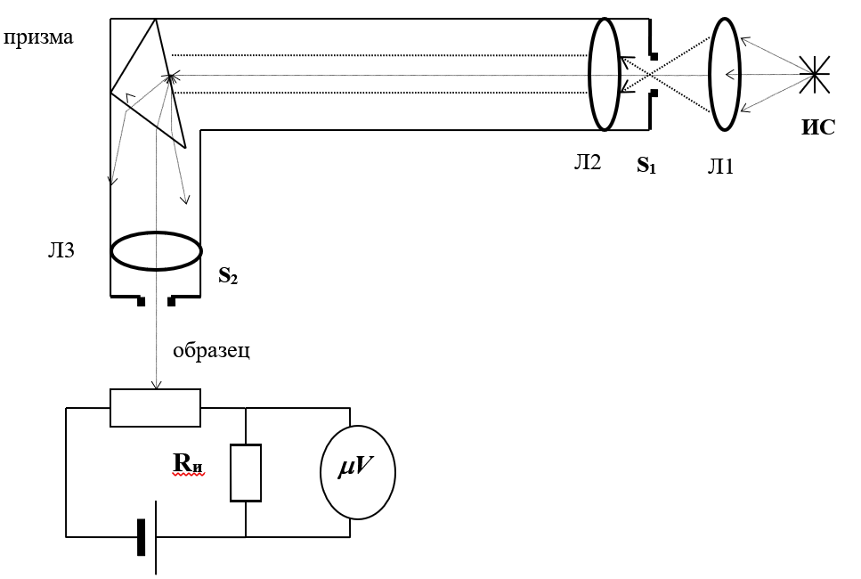

Рис. 1.1.5. Блок-схема установки для исследования частотной зависимости фототока.

**ИС** - источник света, **S1**, **S2** - щели монохроматора, **Rн**- нагрузочное сопротивление, **Л1-Л3** – линзы, ***μV*** - микровольтметр.

1. Построить график зависимости фототока от длины волны падающего света.
2. Из полученного графика, по началу первого подъема фототока справа, используя формулу (10), определить энергию ионизации примесного уровня. По началу второго подъема фототока справа, используя формулу (1.1.9), определить ширину запрещенной зоны исследуемого полупроводника.
3. Рассчитать приборную погрешность определения ширины запрещенной зоны и энергию примесного уровня, используя формулу аналогичную формуле (1.1.12).
4. Записать вывод по работе.

* Перечень вопросов необходимых для получения зачета по лабораторной работе.

1. Как зависит сопротивление металлов от температуры и почему?
2. Как зависит сопротивление полупроводников от температуры и почему?
3. Какие квантовые числа описывают состояние электрона в атоме?
4. Какие квантовые числа характеризуют зону?
5. Какая величина характеризуют состояние электрона в зоне?
6. Написать волновую функцию свободного электрона, где в качестве переменной используется импульс частицы.
7. Что такое блоховская функция?
8. Что такое квазиимпульс электрона?
9. Какая зона называется запрещенной?
10. Какая зона называется валентной?
11. Какая зона называется зоной проводимости?
12. Что такое фотон и чему равна его энергия?
13. Какие вещества обладают металлической проводимостью с точки зрения зонной теории?
14. Чем отличаются диэлектрики от полупроводников с точки зрения зонной теории?
15. Какие возбуждения в полупроводнике называют дырками?
16. Как зависит для полупроводников число электронов в зоне проводимости от температуры и почему?
17. Какие полупроводники называют собственными?
18. Что такое доноры с точки зрения зонной теории?
19. Что такое акцепторы с точки зрения зонной теории?
20. Что такое уровень Ферми и чему он равен в собственных полупроводниках при нуле температуры?
21. Найдите величину энергии в джоулях, соответствующую 1 электрон-вольту.
22. Найдите величину энергии в джоулях, соответствующую 1 К.
23. Найдите величину энергии фотона в джоулях, соответствующую 1 см-1.
24. Напишите выражение для распределения Ферми-Дирака.
25. Напишите выражение для распределения Больцмана.
26. Чем отличается собственная проводимость от примесной?
27. Какие примесные уровни в полупроводниках называют донорными, а какие акцепторными?
28. Что называют фотопроводимостью?
29. Что такое красная граница фотоэффекта?
30. Почему красную границу фотоэффекта определяют по началу подъема фототока I с правой стороны графика I(λ), где λ - длина волны света?
31. Нарисуйте зонную структуру примесного полупроводника и оптические переходы, приводящие к появлению в валентной зоне дырок, а в зоне проводимости – электронов.
32. Почему красная граница примесной фотопроводимости лежит правее красной границы собственной фотопроводимости на графике зависимости фототока от длины волны света?
    * 1. Литература:
33. Савельев И.В. Курс общей физики. – Санкт-Петербург: Лань, 2019.-в 5 т.
34. Юрасов А.Н., Яшин М.М., Левина Е.Ю. Избранные главы физики конденсированного состояния: учебное пособие – М.: МИРЭА – Российский технологический университет, 2021. – 106 с.
35. Берзин А.А., Морозов В.Г. Основы квантовой механики: учебное пособие – М.: МИРЭА, 2011.-268 с.
36. Морозов А.И. Физика твердого тела: Электроны в кристалле. Металлы. Полупроводники. Диэлектрики. Магнетики. Сверхпроводники – М.: МИРЭА, 2008.-192 с.
37. Киттель Ч. Введение в физику твердого тела. М.: Мир, 1978.-792 с.
38. Зайдель А.Н. Ошибки измерений физических величин.- Санкт-Петербург: Лань, 2009.-110 с.

## Электронный парамагнитный резонанс

* + 1. Некоторые понятия физики микрочастиц
* Понятие магнитного момента

В физике магнитных явлений одним из основных понятий является понятие магнитного момента. Если в теории электричества, силы, действующие между частицами, определяются их зарядами, то в теории магнетизма рассматриваются силы, действующие между движущимися зарядами. Магнитные поля, создаваемые зарядами описываются законом Био-Савара-Лапласа, а возникающие при этом силы – законом Ампера. В тех случаях, когда расстояние между областями, в которых протекают локальные токи, много больше размеров этих областей, магнитные поля, создаваемые этими токами на больших расстояниях можно представить в виде разложения по мультипольным: дипольному, квадрупольному и т. д. моментам. [1]. Основным из них является дипольный момент, который ниже будем называть просто магнитным моментом. Примером тела, обладающего магнитным моментом в отсутствие внешнего магнитного поля, является стрелка компаса. Если приблизить стрелки двух компасов одноименными полюсами, то эти стрелки будут отворачиваться друг от друга (отталкиваться), а при сближении стрелок разноименными полюсами – притягиваться друг к другу. Главное свойство стрелки компаса – стремление ориентироваться вдоль магнитного поля (рис. 1.2.1). На самом деле стрелка компаса представляет собой маленький магнит. Оказывается, что даже такие частицы как электрон, протон и нейтрон также обладают магнитным моментом, но очень маленьким. Для сравнения, величина магнитного момента магнита из самарий-кобальтового сплава объемом 1 см3 составляет ≅ 0.2 *А м2*, а электрона 0.921×10-23 *А м2*.

Характерным свойством объектов, обладающих магнитным моментом, являются:

* *в магнитном поле на эти объекты действуют силы*;
* *эти объекты являются источниками магнитного поля*.

Так, например, железные изделия втягиваются в области, где магнитное поле самое большое, а изменять положение стрелки компаса можно с помощью магнитного поля, создаваемого магнитом.

Указанными выше свойствами обладает, хорошо изученная в курсе общей физики рамка с током (рис. 1.2.2). Этот объект позволяет пояснить не только физическую природу происхождения сил, действующих на объекты, обладающие магнитным моментом, но также и провести градуировку приборов для измерений абсолютной величины магнитного момента. В общем курсе физики величину магнитного момента рамки с током определяют как [1]

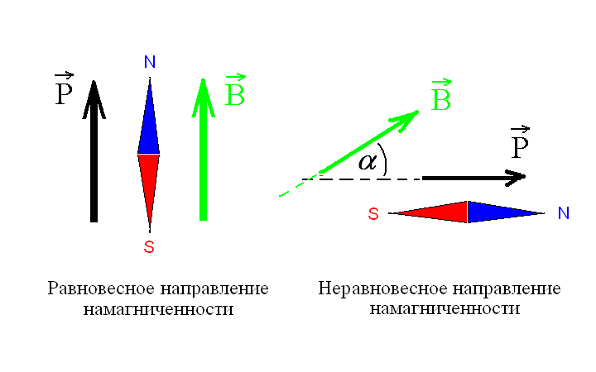

Рис. 1.2.1. Ориентации магнитных моментов относительно направления магнитного поля.

$$\vec{P}=I⋅S⋅\vec{n} (1.2.1)$$

где *I* – сила тока (*А*), *S* – площадь, охватываемая рамкой с током (*м2*), -единичная нормаль к поверхности рамки, направление нормали образует с направлением тока правый винт.

На магнитный момент $\vec{P}$, помещенный в магнитное поле, действует вращающий момент, величина которого определяется выражением

$$\vec{K}=\left[\vec{P},\vec{B}\right] (1.2.2)$$

где $\vec{B}$*–* индукция магнитного поля (*Тл*).

В магнитном поле потенциальную энергию магнитного момента записывают в виде скалярного произведения:

$$E=-\left(\vec{P},\vec{B}\right) (1.2.3)$$

Минимум энергии соответствует равновесному состоянию, когда магнитный момент направлен вдоль магнитного поля. В случае, когда магнитный момент ориентирован против поля, энергия максимальна. В неоднородном магнитном поле на объект, обладающий магнитным моментом, действует не только вращающий момент, но также и перемещающая сила *F*, которая в случае одного измерения, когда магнитное поле направлено вдоль оси *x* и *Рx=const*, как следует из (1.2.3), принимает вид:

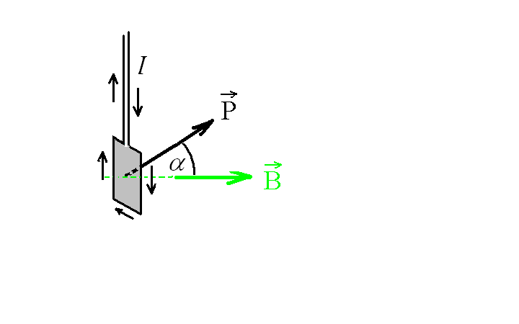

Рис. 1.2.2. Ориентация магнитного момента рамки с током относительно направления магнитного поля.

$$F_{x}=-\frac{∂ E}{∂ x}=P_{x}\frac{∂ B}{∂x} (1.2.4)$$

Как видно, если *Рx* > 0 , то эта сила втягивает обладающий магнитным моментом объект в магнитное поле, а при *Рx* < 0 – выталкивает.

* Квантование момента количества движения и магнитный момент элементарных частиц

Любое вещество состоит из атомов. Атомы образованы из ядер, в состав которых входят нейтроны и протоны, и электронной оболочки. Электроны, протоны и нейтроны обладают спином - собственным механическим моментом количества движения, который обозначим как . Его величина равна , где *S=1/2* – спиновое число, =1.06×10-34 *Дж⋅с* - постоянная Планка. Как известно из квантовой механики, измеряемой величиной является только одна из проекций момента количества движения, например, вдоль оси *z*, которая, может принимать в случае электрона, протона и нейтрона только два значения $±ℏ/2$, то есть квантуется. Это утверждение запишем в виде: ${\left(μ_{мех}\right)}_{z}=m_{S}⋅ℏ$, где $m_{S}=±1/2$. Указанные частицы обладают также магнитным моментом, который обозначим буквой *μ*, и как экспериментально установлено, связан со спином простым соотношением:

$$μ=γ⋅μ_{мех} (1.2.5)$$

где величину

$$γ=\frac{e⋅g}{2⋅m} (1.2.6)$$

определяющую отношение магнитного момента к механическому, называют гиромагнитным отношением, а коэффициент пропорциональности *g* называют *g*−фактором. Здесь *е*=1,6×10-19 *Кл* – заряд электрона, а *m* – масса частицы.

Частицу, обладающую магнитным моментом, называют парамагнитной. Парамагнитными частицами кроме электронов, протонов и нейтронов могут быть атомы и молекулы, как правило, с нечётным числом электронов (например, атомы азота и водорода, молекулы NO); свободные радикалы (например, CH3); ионы с частично заполненными внутренними электронными оболочками (например, ноны переходных элементов); центры окраски в кристаллах, в качестве которых могут быть электроны, находящиеся на местах отсутствующих атомов кристаллической решетки; примесные атомы (например, доноры в полупроводниках); электроны проводимости в металлах и полупроводниках. Магнитный момент электронной оболочки атомов и молекул по величине оказывается порядка магнетона Бора,

$$μ_{B}=\frac{e⋅ℏ}{2⋅m_{e}}=0.927×10^{-23} А⋅м^{2} (1.2.7)$$

где *me* – масса электрона, а магнитный момент ядер порядка ядерного магнетона

$μ_{Я}=\frac{e⋅ℏ}{2⋅m_{p}}=5.05×10^{-27} А⋅м^{2} (1.2.8)$

где *mр* – масса протона. Поскольку масса протона почти в 2000 раз больше массы электрона ($m_{p}/m_{e}=1835$), то во столько же раз магнетон Бора больше ядерного магнетона.

Магнитный момент парамагнитной частицы записывают в виде

$$μ=gμ_{B}S (1.2.9)$$

Для электрона g-фактор g=2.0023 и поэтому, как следует из (1.2.5), (1.2.6) и (1.2.7) его магнитный момент с большой точностью равен 1 $μ_{B}$.

В классической физике направление магнитного момента относительно какого-либо направления (например, направления магнитного поля) может принимать любые значения (см. рис. 1.2.1). В квантовой механике показывается [2], что, во-первых, можно измерить только одну из компонент магнитного момента (например, вдоль оси *z*), а во-вторых, проекция магнитного момента на эту ось квантуется, то есть может принимать только дискретный ряд значений, что может быть записано в виде:

$$μ_{z}=g⋅μ_{B}⋅m_{s} (1.2.10)$$

где абсолютная величина *mS* может меняться на единицу. Например, для спина *S* =1/2 *mS*=±1/2, для *S*=3 *mS*=0, ±1, ±2, ±3. (рис. 1.2.3).

* Магнитный момент атомов в кристаллической решетке

Поскольку магнитные моменты ядер на три порядка меньше магнитных моментов электронов, то магнитный момент атомов и молекул определяется спиновыми магнитными моментами отдельных электронов и магнитными моментами, создаваемыми орбитальным движением электронов вокруг ядер. Их суммарный магнитный момент определяет намагниченность вещества. Суммарный магнитный момент полностью заполненной оболочки равен нулю, поэтому магнитный момент атомов и молекул определяется электронами незаполненных оболочек. Электроны внешних оболочек обуславливают химическую активность атома и, при соединении атомов в молекулы, образуют, как правило, связанные пары с нулевым магнитным моментом. Атомы со спаренными электронами в отсутствие магнитного поля не обладают собственным магнитным моментом, а в магнитном поле приобретают магнитный момент, направленный против внешнего поля. Это свойство называют диамагнетизмом, а вещества, состоящие только из таких атомов, – диамагнетиками. Этот магнитный момент возникает вследствие “деформации” электронных оболочек атомов под действием магнитного поля. Величина этого момента по абсолютному значению в десять - сто раз меньше, чем у атомов, которые имеют недостроенные внутренние оболочки.

Электроны, находящиеся на внутренних оболочках, в образовании химических связей не участвуют. Поэтому при наличии незаполненной внутренней оболочки атом будет обладать отличным от нуля магнитным моментом в любом химическом соединении. К таким атомам относятся 3d-элементы группы железа (Sc÷Ni), 4d-элементы группы палладия (Y÷Pd), 5d-элементы группы платины (Hf÷Pt), 4f-элементы группы редких земель (или лантаноидов) и 5f-элементы группы актиноидов. Понятие магнитного момента сохраняется и у атомов, находящихся в кристалле в окружении соседних атомов несмотря на то, что размеры атомов и межатомное расстояние, то есть расстояние, на котором они взаимодействуют, сравнимы. Влияние кристаллического окружения на магнитный момент атомов переходных элементов зависит от того, насколько сильно экранированы электроны незаполненных оболочек от электрического поля, создаваемого окружающими атомами или ионами (далее кристаллического поля).

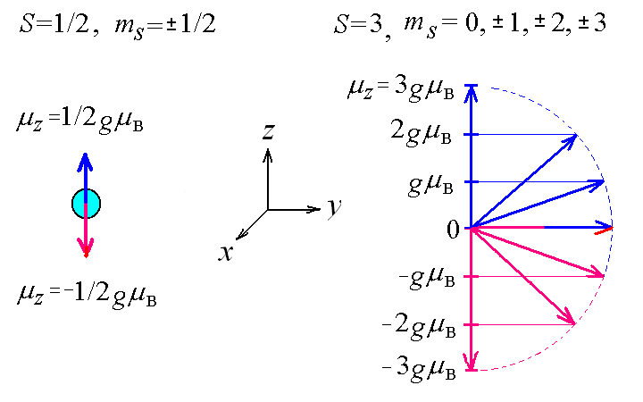

Рис. 1.2.3. Проекции намагниченности атомов для S=1/2 и S=3

В случае атомов или ионов редкоземельных металлов с незаполненной 4f оболочкой, и актинидов экранирование незаполненных оболочек оказывается, как правило, достаточно сильным для того, чтобы состояние магнитного иона менялось несущественно при их помещении в кристаллическую решетку.

Наиболее сильное влияние кристаллических полей на структуру энергетических уровней 3d−электронов проявляется для атомов переходной группы железа (Mn, Fe, Co, Ni и т. д.). В зависимости от вида атомных орбиталей, на которых находятся эти электроны, действие на них окружающих атомов будет различным. На рис. 4 показан вид распределение электронной плотности для двух *ψ -* функций, соответствующих 3d – состоянию электронов парамагнитного иона, находящегося в окружении диамагнитных анионов. Как видно из этого рисунка энергия электронов, находящихся на атомных орбиталях *ψ*1 наиболее близко расположенных по отношению окружающим их атомам из-за кулоновского взаимодействия, будут обладать большей энергией, чем электроны, находящиеся на более удаленных от окружающих атомов орбиталях *ψ*2. Если для свободных атомов эти орбитали обладали одинаковой энергией, то в кристаллической решетке эти орбиталям будут соответствовать разные значения энергии. Энергия расщепления уровней оказывается существенно больше тепловой энергии ε=*kT* где *k* – постоянная Больцмана, и поэтому при обычных температурах населенными оказываются только нижние уровни. Поскольку каждому уровню соответствует свое значение орбитального момента, то в конечном итоге, в магнитном поле величину проекции магнитного момента атома на направление поля можно описать выражением (9) с определенными значениями g-фактора и эффективного спина S. Величина последнего определяется числом заселенных уровней. Анизотропия g−фактора (разница значений g-фактора при приложении магнитного поля вдоль разных кристаллических направлений) определяется симметрией ближайшего окружения магнитного атома или иона.

Таким образом, если в основном состоянии свободного магнитного атома (иона) его орбитальный момент отличен от нуля, то в кристаллической решетке этот ион будет описываться g-фактором и величиной эффективного спина, которые определяются кристаллическим окружением парамагнитного иона. Если же орбитальный момент свободного магнитного атома (иона) равен нулю, то в кристаллической решетке величина спина не изменится, а величина g-фактора будет мало отличаться от g-фактора электрона.

* Введение в теорию магнитного резонанса

Условие магнитного резонанса

Рассмотрим частицу со спином *S=1/2*, обладающую магнитным моментом ***μ*** и находящуюся в магнитном поле *В*. Ее магнитный момент может ориентироваться только вдоль или против поля. Тогда энергия взаимодействия частицы с магнитным полем, согласно формуле (3), может принимать одно из двух значений:

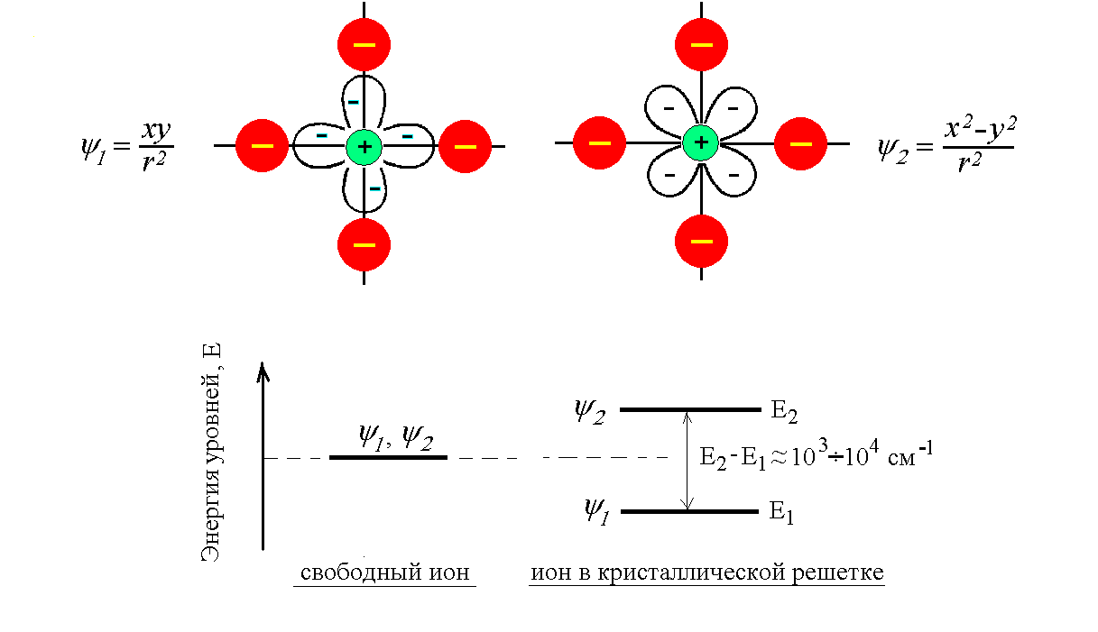

Рис. 1.2.4. На верхних рисунках показано распределение электронной плотности для двух d-орбиталей парамагнитного иона, находящихся в электрическом поле окружающих анионов, а на нижнем – положение их уровней энергии для иона, свободного (слева), и находящегося в кристаллической решетке.

$$\begin{matrix}E_{1}=-μB \\ E_{2}=+μB\end{matrix} (1.2.11)$$

Таким образом, в присутствии магнитного поля снимается вырождение[2] по направлению спина и вместо одного, возникают два уровня энергии, разность между которыми равна

$$∆E=E_{2}-E_{1}=2μB (1.2.12)$$

Под воздействием внешнего переменного высокочастотного электромагнитного поля определенной частоты между этими уровнями возможны переходы, связанные как с поглощением, так и с излучением электромагнитной волны. При переходе с нижнего уровня энергии на верхний квант энергии электромагнитной волны - фотон поглощается. При переходе же с верхнего уровня на нижний, происходит испускание кванта электромагнитного излучения, и энергия системы уменьшается. В состоянии частицы с меньшей энергией *E*1 (нижний уровень) ее магнитный момент направлен вдоль магнитного поля, а в состоянии с меньшей энергией *E*2 (верхний уровень) – против поля (см. рис. 1.2.5).



Рис. 1.2.5. Поглощение (а) и испускание (б) кванта электромагнитного излучения для спина *S*=1/2. Направления магнитного момента, соответствующие определенному значению энергии обозначены стрелкой.

Из общего курса физики известно [3], что электромагнитное излучение поглощается только тогда, когда энергия фотона равна разности энергий разрешенных состояний частицы (например, электрона, атома, ядра). Так как энергия фотона равна *ω* то, приравнивая энергию кванта внешнего электромагнитного излучения разности энергий уровней *ΔЕ* (см. рис. 6), можно найти резонансное значение частоты поглощения:

*ω =ΔE=2μ***.***B* (1.2.13)

где круговая частота *ω = 2π f* (*с* - 1), а *f* –частота (*Гц*). Если выразить магнитный момент через g-фактор (см. (10)), то это уравнение запишется в виде:

$$ℏω=gμ_{B}B (1.2.14)$$

Обычные электромагниты позволяют получать магнитные поля порядка нескольких десятых *Тл*. Для таких магнитных полей частота наблюдения ЭПР лежит в СВЧ диапазоне порядка 10 *ГГц*.



Рис. 1.2.6. Условие резонансного поглощения.

Таким образом, возбуждение электромагнитным полем резонансных переходов электронов, обусловленных изменением направления магнитного момента атомов, молекул или их образований, носит название *электронного парамагнитного резонанса (ЭПР)*. ЭПР был открыт Е. К. Завойским в 1944 году. Начиная с 1922 года, в ряде работ высказывались соображения о возможности существования ЭПР. Попытка экспериментально обнаружить ЭПР была предпринята в середине 30-х гг. нидерландским физиком К. Гортером с сотрудниками. Однако ЭПР удалось наблюдать только благодаря радиоспектроскопическим методам, разработанным Е. К. Завойским.

Ширина линии и время релаксации магнитного резонанса

Важной характеристикой линий резонансного поглощения является ее ширина. Наблюдаемую ширину линии можно трактовать как “размытие” уровня энергии возбужденного состояния (см. рис. 6). В свою очередь, ширина уровня (*δE*) связана со временем нахождения частицы в возбужденном состоянии. Это время носит название времени релаксации[3] и обычно обозначается буквой *Т*. Чем больше время релаксации, тем большее время частица находится в возбужденном состоянии и уже ширина линии.

Время релаксации уменьшается при взаимодействии магнитного момента парамагнитной частицы между собой и с кристаллической решеткой. Соответственно с этим различают два механизма релаксации, которые называют спин-спиновой и спин-решеточной релаксациями. Исследования релаксационных процессов, ширины линии электронного парамагнитного резонанса дают сведения о структуре жидкостей и твёрдых тел.

Оценить величину времени релаксации можно, если воспользоваться соотношением неопределенности, которое в нашем случае принимает вид:

$$δE∙T≥ℏ (1.2.15)$$

В результате получаем

$$δE≥\frac{ℏ}{T} (1.2.16)$$

или для ширины линии *Δf*=*ω*/*2π* в *Гц*

$$Δf≈{\left(2πT\right)}^{-1} (1.2.17)$$

Используя (1.2.14) из (1.2.17) для ширины линии, выраженной в *Тл*, получим:

$$ΔB=\frac{ℏ}{2μT} (1.2.18)$$

Измеряют ширину линии поглощения обычно на ее полувысоте.

Возможность наблюдения магнитного резонанса ограничена. Это связано, как уже упоминалось выше, с необходимостью наличия у атомов или ионов ненулевого магнитного момента. Другое ограничение связано с температурой. Во-первых, интенсивность поглощения пропорциональна разности заселенностей уровней, между которыми происходят переходы. С понижением температуры эта разность растет и поэтому интенсивность поглощения увеличивается. Во-вторых, у ионов с большим вкладом орбитального момента колебания кристаллической решетки сильно уменьшают время нахождения атома в возбужденном состоянии. Уменьшить этот вклад можно, только понижая температуру образца. Поэтому при комнатных температурах наблюдают линию ЭПР только в кристаллах, содержащих атомы, магнитный момент которых определяется только спинами электронов, а орбитальный вклад очень мал (g≈2). К таким ионам относятся ион Cr3+, Mn2+, Gd3+ и т. д. Поэтому в большинстве случаев линию ЭПР наблюдают, как правило, при очень низких температурах (менее 10 K).

* + 1. Описание работы
* Описание установки для наблюдения электронного парамагнитного резонанса

Общий вид установки для наблюдения резонансного поглощения приведен на рис. 1.2.7, а ее блок-схема на рис. 1.2.8. При наблюдении ЭПР измеряют поглощение переменного электромагнитного поля в зависимости от величины индукции внешнего постоянного магнитного поля. Резонансное поглощение наблюдается в том случае, когда выполняется соотношение (1.2.13) между частотой и величиной магнитного поля. Источником переменного поля в диапазоне сверхвысоких частот (СВЧ) служит клистрон, который обозначен на рис. 8 цифрой **1**. Постоянное магнитное поле в образце создается с помощью электромагнита **4** (см. рис.1.2.7, 1.2.8).

Частота генерируемых клистроном колебаний лежит в диапазоне сверхвысоких частот (СВЧ) и указана на градуировочном графике электромагнита[4]. Для передачи таких высокочастотных колебаний используют волноводы, поперечные размеры которых сравнимы с длиной волны. Клистрон подсоединен к блоку питания, который на том же рисунке обозначен цифрой 2. Поглощение в веществе, связанное с магнитным резонансом, очень мало, и поэтому для его усиления применяют резонатор – устройство, позволяющее увеличивать амплитуду колебаний электромагнитного поля в месте нахождения образца. В резонаторе, в зависимости от его геометрических размеров, возникают различные типы колебаний, в которых магнитная и электрическая компоненты высокочастотного поля имеют определенное пространственное распределение (конфигурацию). Резонатор 3 представляет собой отрезок волновода поперечного размера 23×10 мм, закрытый с двух сторон перегородками, имеющими отверстия для передачи СВЧ мощности. Распределение магнитных силовых линий высокочастотного поля в таком резонаторе показано на рис. 1.2.7 пунктирной линией.

В качестве образца в данной работе используется органическое вещество дифенилпетрилгидразил (ДФПГ). Его особенность заключается в том, что на одной из его орбиталей существует неспаренный электрон. Ампула с исследуемым образцом помещается в пучности магнитной компоненты СВЧ поля резонатора, то есть там, где эта амплитуда максимальна. Питание катушек электромагнита осуществляется от блока питания **5**. Величина тока, текущего через катушки электромагнита, контролируется с помощью амперметра **6**. Резонатор с образцом помещают в зазор между полюсами электромагнита. Прошедшая через резонатор СВЧ мощность поступает на детектор **7**, представляющий собой диод, ток которого пропорционален падающей на него мощности. Если при каждом значении магнитного поля измерять ток детектора, то таким образом по точкам можно получить кривую резонансного поглощения. Однако если к внешнему постоянному магнитному полю добавить переменное магнитное поле низкой частоты (50 Гц) так, чтобы его амплитуда была в несколько раз больше ширины резонансной линии, то сигнал поглощения можно наблюдать на экране осциллографа.

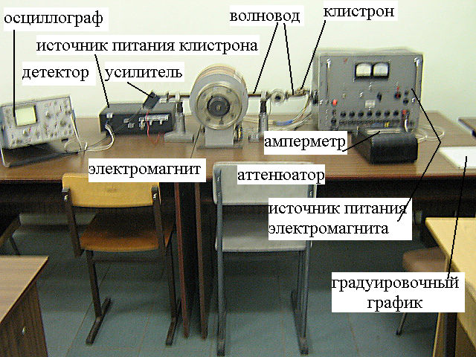

Рис. 1.2.7. Общий вид установки для наблюдения парамагнитного резонанса.

На рис. 1.2.9 показано, как при этом будет меняться ток детектора в зависимости от времени, при условии, что величина постоянного магнитного поля удовлетворяет условию резонанса. Для создания этого дополнительного низкочастотного переменного магнитного поля к широкой стенке резонатора прикреплены две катушки **8** (см. рис. 1.2.8), на которые подается переменное напряжение частоты 50 Гц. Их называют модуляционными катушками. Напряжение питания модуляционных катушек подается с отдельных клемм блока питания электромагнита. При появлении резонансного поглощения, изменение амплитуды СВЧ колебаний в резонаторе происходит с частотой модуляции. Сигнал этой частоты выделяется детектором, с помощью усилителя **10** усиливается и поступает на вход Y осциллографа **11**. На Х вход осциллографа подается сигнал с генератора, питающего модуляционные катушки. В зависимости от полярности диода детектора сигнал ЭПР на экране осциллографа обращен вверх или вниз от горизонтальной линии развертки. Поскольку поле модулирующих катушек проходит точное резонансное значение два раза за каждый период, то при развертке луча осциллографа напряжением модулирующих катушек на экране осциллографа в общем случае видны две кривые сигнала ЭПР (рис. 1.2.10).



Рис. 1.2.8. Блок-схема установки по измерению электронного парамагнитного резонанса.

**1** – клистрон, **2** – источник питания клистрона, **3** – СВЧ резонатор, **4** – катушки электромагнита, **5** – источник питания электромагнита, **6** – амперметр, **7** – СВЧ детектор, **8** – модуляционные катушки, **9** – генератор частоты модуляции, **10** – усилитель, **11** – осциллограф.

Наличие двух сигналов объясняется сдвигом фаз между напряжением и током модуляционных катушек. Эти кривые можно совместить при помощи фазовращателя “*фаза*”, ручка которого выведена на лицевую панель блока питания клистрона.



Рис. 1.2.9. Временная зависимость тока детектора.



Рис. 1.2.10. Наблюдаемый сигнал ЭПР.

1. Измерение магнитного момента электрона методом электронного парамагнитного резонанса

* Цель работы:

Измерение магнитного момента электрона.

* Задание:

На заданной частоте внешнего излучения определить величину магнитного поля, при котором происходит резонансное поглощение, и вычислить величину магнитного момента электрона и значение g-фактора.

Подготовка к выполнению работы состоит в ознакомлении с материалом, позволяющим ответить на следующие вопросы:

1. В чем состоит цель работы?
2. Какие величины необходимо измерить в работе, чтобы вычислить магнитный момент электрона?
3. Какие величины необходимо измерить в работе, чтобы вычислить время релаксации?
4. Что такое магнитный момент?
5. Как ведет себя вещество, обладающее магнитным моментом, при помещении его в магнитное поле?
6. Какая частица называется парамагнитной?
7. Что такое клистрон?
8. Для чего нужны модуляционные катушки?
9. Где помещается образец при наблюдении ЭПР?
10. Как в процессе измерений менять и определять величину магнитного поля?
11. Описать последовательность действий при измерении ширины линии резонанса;
12. Показать на установке клистрон, резонатор, детектор и объяснить их назначение.

* Порядок выполнения работы

1. Включить питание клистрона, для чего нажать кнопку “*сеть*” на блоке питания клистрона.
2. Включить на осциллографе тумблер “*сеть*”.
3. Включить прогрев ламп источника питания электромагнита и напряжение на модуляционные катушки, для чего включить на блоке питания электромагнита тумблер “*сеть*”. После трехминутного прогрева источника питания клистрона на клистрон будет подано высокое напряжение, и он начнет генерировать высокочастотные колебания, что проявится в появлении шума на экране осциллографа. Если этого не произойдет, необходимо подстроить частоту клистрона на частоту резонатора. Поворачивая ручку “*частота клистрона*” на блоке питания клистрона, следует добиться появления шума или изменения наклона линии на экране осциллографа. Точной настройке частоты клистрона на частоту резонатора соответствует такое положение ручки “*частота клистрона*”, при котором небольшой ее поворот в любую сторону должен приводить к увеличению шумов и отклонению линии от горизонтального положения.
4. Включить тумблером “*анод*” анодное напряжение на выходных лампах источника питания электромагнита. Меняя напряжение на его выходе, добиться появления линии поглощения на экране осциллографа.
5. Установив линию на середине экрана, записать величину тока электромагнита и по градуировочному графику определить поле резонанса.
6. Записать частоту клистрона, которая указана на градуировочном графике.

* Обработка результатов измерений

1. Вычислить величину магнитного момента и g-фактор электрона, используя приведенные в описании работы формулы.
2. Рассчитать приборную погрешность определения величины *g*−фактора, используя выражение:

$$Δg\left(f,I\right)=\frac{∂g}{∂f}Δf+\frac{∂g}{∂I}ΔI (1.2.19)$$

где Δ*f*, Δ*I* – погрешности определения частоты клистрона и силы тока.

3. Записать вывод по работе.

1. Измерение времени нахождения электрона в возбужденном состоянии методом электронного парамагнитного резонанса (ЭПР)

* Цель работы:

Измерение времени нахождения электрона в возбужденном состоянии методом ЭПР.

* Задание:

Определить ширину линии ЭПР и время релаксации электрона.

Подготовка к выполнению работы состоит в ознакомлении с материалом, позволяющим ответить на следующие вопросы**:**

1. В чем состоит цель работы?
2. Какие величины необходимо измерить в работе, чтобы вычислить время релаксации?
3. Описать последовательность действий при измерении ширины линии резонанса;

* Порядок выполнения работы

1. Найти линию резонансного поглощения.
2. Измерить линейкой ширину линии резонанса на половине ее высоты.
3. Провести градуировку экрана осциллографа для чего:

а) Изменяя ток электромагнита, сместить линию резонанса сначала в крайнее левое положение, отметить его и записать величину тока электромагнита;

б) Сместить линию резонанса в крайнее правое положение, отметить его и записать величину тока электромагнита;

в) Определив по градуировочному графику значения магнитных полей в крайних точках экрана осциллографа и разделив их разницу на расстояние между ними, определить градуировочную постоянную.

1. Используя результаты измерений определить ширину линии резонанса в единицах *Тл*.

* Обработка результатов измерений

1. Вычислить, используя формулу (1.2.18), время релаксации.
2. Рассчитать приборную погрешность определения ширины ЭПР, используя формулу аналогичную формуле (1.2.19).
3. Записать вывод по работе.

* Перечень вопросов необходимых для сдачи зачета по лабораторной работе

1. Что такое магнитный момент и как влияет магнитное поле на вещество, обладающее магнитным моментом?
2. Какие частицы называют парамагнитными, и атомы каких групп периодической системы Менделеева являются парамагнитными в любом химическом соединении?
3. Какие значения может принимать энергия частицы со спином *S*=1/2 и магнитным моментом $\vec{μ}$ в магнитном поле $\vec{B}$?
4. Что такое g-фактор и чему он равен для свободного электрона?
5. Что такое фотон и чему равна его энергия?
6. Чему должна быть равна энергия фотона для того, чтобы при заданной величине магнитного поля было возможно наблюдать явление магнитного резонанса?
7. Что происходит с магнитным моментом частицы во время резонансного поглощения?
8. Что такое время релаксации и как его определить в работе?
9. Какую физическую величину определяют в работе, используя значение ширины линии магнитного резонанса?
10. Как при выполнении работы определить ширину линии резонанса?
11. Как выразить величину ширины линии резонанса в Гц, если она известна в *Тл* и наоборот?
12. Что такое диод и для чего он используется в установке?
13. Написать формулу для определения величины магнитного момента из условия магнитного резонанса.
14. Написать формулу для оценки времени релаксации, если известна ширина линии резонанса в теслах.
15. Нарисовать блок-схему установки для наблюдения электронного парамагнитного резонанса.
    * 1. Литература:
16. Савельев И.В. Курс общей физики. – Санкт-Петербург: Лань, 2019.-в 5 т.
17. Юрасов А.Н., Яшин М.М., Левина Е.Ю. Избранные главы физики конденсированного состояния: учебное пособие – М.: МИРЭА – Российский технологический университет, 2021. – 106 с.
18. Берзин А.А., Морозов В.Г. Основы квантовой механики: учебное пособие – М.: МИРЭА, 2011.-268 с.
19. Морозов А.И. Физика твердого тела: Электроны в кристалле. Металлы. Полупроводники. Диэлектрики. Магнетики. Сверхпроводники – М.: МИРЭА, 2008.-192 с.
20. Киттель Ч. Введение в физику твердого тела. М.: Мир, 1978.-792 с.

## Ядерный магнитный резонанс

* + 1. Магнитный момент ядра и квантование его магнитного момента
* Магнитный момент ядра и квантование его магнитного момента

Прочитайте параграф 1.2.1.

Протоны и нейтроны обладают ***спином*** - собственным механическим моментом количества движения, который обозначим как . Его величина равна , где *S=1/2* – спиновое число, =1.06×10-34 *Дж⋅с* - постоянная Планка. Указанные частицы обладают также магнитным моментом, который обозначим буквой *μ*. Экспериментально установлено, что для ядер магнитный момент связан со спином простым соотношением:

$$μ=γ⋅μ_{мех} (1.3.1)$$

где величину

$$γ=\frac{e⋅g}{2⋅m_{p}} (1.3.2)$$

определяющую отношение магнитного момента к механическому, называют гиромагнитным отношением, а коэффициент пропорциональности *g* называют *g*−фактором. Здесь *е*=1,6×10-19 *Кл* – заряд электрона, а *mp* – масса протона.

В ядерной физике магнитный момент ядра, состоящего из протонов и нейтронов, принято измерять в единицах

$$μ_{я}=\frac{e⋅ℏ}{2⋅m_{p}}=5.05×10^{-27} А⋅м^{2} (1.3.3)$$

а величину *μЯ* называют ядерным магнетоном. Магнитный момент ядра записывают в виде:

$$μ=gμ_{я}S (1.3.4)$$

где *S* – спин ядра. Из выражения (1.3.4) следует, что величина магнитного момента однозначно связана с величиной *g*-фактора.

В классической физике направление магнитного момента относительно какого-либо направления (например, направления магнитного поля) может принимать любые значения (см. рис. 1.2.1). В квантовой механике показывается [2] что, во-первых, можно измерить только одну из компонент магнитного момента (например, вдоль оси *z*), а во-вторых, проекция магнитного момента на эту ось квантуется, то есть может принимать только дискретный ряд значений

$$μ_{z}=g⋅μ_{я}⋅m_{s} (1.3.5)$$

где *mS*=-*S*, -*S*+1, -*S*+2, ...*S*-1, *S.* Например, для спина *S*=1/2 *m*S=±1/2, а для спина *S*=3, *mS*=0, ±1, ±2, ±3 (рис. 1.3.1).

Каждое ядро или его изотоп, состоящие из нескольких протонов и нейтронов, характеризуется своим суммарным спином *S* и g-фактором, которые меняются только в процессе ядерных реакций, в результате которых ядро становится другим. Эти величины являются табличными, и не зависят от вида электронной оболочки данного ядра. В настоящее время магнитный момент ядер измерен с большой точностью. В то же время теория магнитного момента ядер в настоящее время еще недостаточно хорошо отработана.

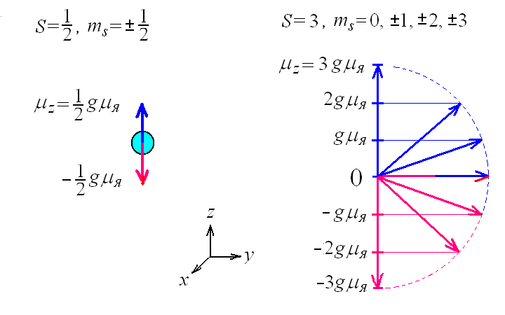

Рис. 1.3.1. Проекции магнитного момента ядер для S=1/2 и S=3

Ширину линии поглощения измеряют на половине ее высоты.

Уширение линии поглощения происходит из-за взаимодействия магнитных моментов ядер между собой и с кристаллической решеткой. Соответственно с этим различают два механизма релаксации, которые называют спин-спиновой и спин-решеточной релаксациями. Исследования релаксационных процессов, ширины линии ядерного магнитного резонанса дают сведения о структуре жидкостей и твёрдых тел.

* + 1. Описание работы

1. Измерение магнитного момента протона (ядра атома водорода) методом ядерного магнитного резонанса (ЯМР)

* Цель работы:

Измерение магнитного момента ядра атома водорода по частотной зависимости положения линии ЯМР.

* Задание:

Определить по частотной зависимости положения линии резонансного поглощения *В* величину магнитного момента ядра водорода и значение g-фактора.

Подготовка к выполнению работы состоит в ознакомлении с материалом, позволяющим ответить на следующие вопросы**:**

1. В чем состоит цель работы?
2. Какие величины необходимо измерить в работе, чтобы вычислить магнитный момент ядра водорода?
3. Что такое магнитный момент и как влияет на него магнитное поле?
4. Для чего нужен радиочастотный генератор?
5. Для чего нужны модуляционные катушки?
6. Где помещается образец при наблюдении ЯМР?
7. Как в процессе измерений определять величину магнитного поля и менять частоту?
8. Показать на установке соленоид, частотомер и объяснить их назначение;
9. Показать где находится образец, катушка радиочастотного генератора, ручка перестройки частоты генератора;

* Описание установки для наблюдения ядерного магнитного резонанса

Для наблюдения ЯМР исследуемое вещество помещают в магнитное поле и измеряют поглощение переменного электромагнитного поля в зависимости от его частоты. Резонансное поглощение наблюдается в том случае, когда выполняется соотношение

$$ℏω=gμ_{я}B (1.3.6)$$

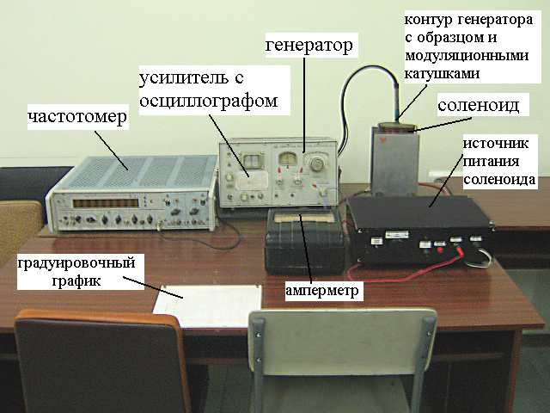

Рис. 1.3.2. Общий вид установки для исследования ЯМР.

между частотой и величиной магнитного поля. В качестве источника переменного поля в диапазоне радиочастот служит генератор. Постоянное магнитное поле в образце создается с помощью соленоида. Общий вид установки показан на рис. 1.3.2, а ее схема на рис. 1.3.3. Узлы установки, обведенные на рис. 1.3.3 пунктиром, находятся внутри устройства Ш 1-1, которое содержит радиочастотный генератор и усилитель с осциллографом (рис.1.3.2). В сеточный контур лампы генератора **Г** включен резонансный контур, состоящий из параллельно соединенных катушки индуктивности **К** и конденсатора переменной емкости **С**. Ручка этого конденсатора, позволяющего менять частоту генератора, выведена на переднюю панель устройства Ш 1-1 (см. рис. 1.3.2). Образец представляет собой ампулу с водой, ядра водорода которой состоят из одного протона. Поглощение в веществе, связанное с магнитным резонансом, очень мало и поэтому для его усиления образец помещается внутри катушки индуктивности **К**, где амплитуда высокочастотной составляющей магнитного поля максимальна. Частота генерируемых в катушке **К** колебаний составляет около 3.106 Гц и контролируется с помощью частотомера **Ч**. После высокочастотного усилителя сигнал этой частоты выпрямляется с помощью детектора (полупроводникового диода).

Если при каждом значении частоты генератора измерять напряжение на детекторе, то таким образом по точкам можно получить кривую резонансного поглощения. Если к внешнему постоянному магнитному полю добавить переменное магнитное поле низкой частоты (50 Гц) так, чтобы его амплитуда была в несколько раз больше ширины резонансной линии, то временная зависимость сигнала будет аналогичной показанной на рис. 1.3.4. Для создания этого дополнительного низкочастотного переменного магнитного поля около катушки генератора **К** прикреплены две катушки **М**, на которые подается переменное напряжение частоты 50 Гц от генератора **ГМ**. Их называют модуляционными катушками.



Рис. 1.3.3. Блок-схема установки по измерению магнитного момента ядер водорода.

***КС*** – катушка соленоида, ***БП*** – блок питания соленоида, ***А*** – амперметр, ***К*** – катушка резонансного контура радиочастотного генератора с образцом, ***С*** – конденсатор резонансного контура радиочастотного генератора, ***Г*** - радиочастотный генератор, ***Ч*** – частотомер, ***У*** – усилитель, ***М*** – модуляционные катушки, ***ГМ*** – генератор модуляционной частоты, ***О*** – осциллограф.

Напряжение питания модуляционных катушек подается с отдельных клемм блока питания электромагнита. При появлении резонансного поглощения, изменение амплитуды колебаний в резонансном контуре происходит с частотой модуляции. Сигнал этой частоты выделяется детектором, с помощью усилителя **У** усиливается и поступает на вход Y осциллографа **О**. На Х вход осциллографа подается сигнал с генератора, питающего модуляционные катушки.

В зависимости от полярности диода детектора сигнал ЯМР на экране осциллографа обращен вверх или вниз от горизонтальной линии развертки.

Поскольку поле модулирующих катушек проходит точное резонансное значение два раза за каждый период, то, при развертке луча осциллографа напряжением модулирующих катушек, на экране осциллографа в общем случае видны две кривые сигнала ЯМР аналогичные рис. 1.3.5. Наличие двух сигналов объясняется сдвигом фаз между напряжением и током модуляционных катушек. Эти кривые можно совместить при помощи фазовращателя “фаза”, ручка которого выведена на лицевую панель устройства Ш 1-1.

* Порядок выполнения работы

1. Включить тумблер “*сеть*”, расположенный на лицевой панели измерительного устройства Ш 1-1.
2. Включить тумблер “*сеть*” осциллографа.
3. Включить тумблеры “*сеть*” и “*термостат*”, выведенные на лицевую панель частотомера. После нескольких секунд прогревания прибора индикатор частотомера должен начать показывать частоту генератора слабых колебаний.
4. Ручка “*частота*” на внешней панели устройства Ш1-1 состоит из двух: меньшего диаметра – для грубого изменения частоты и большого диаметра – для плавного ее изменения. С помощью этих ручек установить рабочую частоту генератора.
5. Включить тумблер “*сеть*” на блоке питания соленоида и убедиться по показанию амперметра, что через соленоид течет ток.
6. Меняя ток соленоида с помощью ручки на панели блока питания соленоида установить линию ЯМР на середине экрана осциллографа и измерить величину тока, текущего через соленоид.
7. Записать частоту генератора и величину тока, протекающего через соленоид.
8. С помощью градуировочного графика определить величину магнитного поля в соленоиде.
9. Снять зависимость частоты поглощения от магнитного поля, меняя частоту генератора в диапазоне от 2.5 до 3.3 MГц с интервалом 0.2 MГц.

**Внимание!** Питание соленоида нельзя включать более, чем на 20 минут из-за возможности перегрева соленоида и выхода установки из строя.

* Обработка результатов измерений

1. Построить график зависимости частоты *f* от величины магнитного поля *В* и по наклону графика, используя формулы (1.3.6), (1.3.4) и величину *μЯ*, определить величину магнитного момента ядра и g-фактор.
2. Рассчитать приборную погрешность определения величины *g*−фактора, используя выражение:

$$Δg\left(f,I\right)=\frac{∂g}{∂f}Δf+\frac{∂g}{∂I}ΔI, (1.3.7)$$

где Δ*f*, Δ*I* – погрешности определения частоты и силы тока.



Рис. 1.3.4. Временная зависимость тока детектора.



Рис. 1.3.5. Наблюдаемый сигнал ЯМР.

1. Записать вывод по работе.
2. Измерение времени нахождения ядра в возбужденном состоянии методом ядерного магнитного резонанса (ЯМР)

* Цель работы:

Измерение времени нахождения ядра атома водорода в возбужденном состоянии методом ЯМР.

* Задание:

Определить время релаксации ядра атома водорода.

* Подготовка к выполнению работы состоит в ознакомлении с материалом, позволяющим ответить на следующие вопросы:

1. В чем состоит цель работы?
2. Какие величины необходимо измерить в работе, чтобы вычислить время релаксации?
3. Описать последовательность действий при измерении ширины линии резонанса.

* Порядок выполнения работы

1. Установить частоту генератора равной 3 МГц и, меняя ток в соленоиде найти линию резонансного поглощения.
2. Измерить линейкой ширину линии резонанса на половине ее высоты.
3. При постоянном токе соленоида провести градуировку экрана осциллографа. Для чего:

а) Плавно вращая ручку тонкого изменения частоты генератора сместить линию резонанса в крайнее левое положение, отметить его и записать частоту генератора.

б) Сместить линию резонанса в крайнее правое положение, отметить его и записать частоту генератора.

в) Измерить линейкой расстояние между крайними положениями.

г) Из полученных данных определить градуировочную постоянную экрана осциллографа.

1. Вычислить ширину наблюдаемой линии резонанса в Гц.
2. Используя формулу

$$Δf=\frac{1}{2⋅π⋅T} (1.3.8)$$

вычислить время релаксации.

1. Рассчитать приборную погрешность определения ширины запрещенной зоны и энергию примесного уровня, используя формулу аналогичную формуле (1.3.7).

* Перечень вопросов необходимых для сдачи зачета по лабораторной работе

1. Что такое магнитный момент и как влияет магнитное поле на вещество, обладающее магнитным моментом?
2. Какие значения может принимать энергия частицы со спином *S*=1/2 и магнитным моментом  в магнитном поле $\vec{Β}$?
3. Что такое g-фактор?
4. Что такое фотон и чему равна его энергия?
5. Чему должна быть равна энергия фотона для того, чтобы при данной величине индукции магнитного поля было возможно наблюдать явление магнитного резонанса?
6. Что происходит с магнитным моментом частицы во время резонансного поглощения?
7. Какую физическую величину определяют в работе, используя значение ширины линии магнитного резонанса?
8. Что такое время релаксации и как его определить в работе?
9. Как при выполнении работы определить ширину линии резонанса?
10. Где помещается образец для наблюдения ЯМР?
11. Написать формулу для определения величины магнитного момента из условия магнитного резонанса.
12. Написать формулу для нахождения времени релаксации, если известна ширина линии резонанса в Гц.
    * 1. Литература:
13. Савельев И.В. Курс общей физики. – Санкт-Петербург: Лань, 2019.-в 5 т.
14. Юрасов А.Н., Яшин М.М., Левина Е.Ю. Избранные главы физики конденсированного состояния: учебное пособие – М.: МИРЭА – Российский технологический университет, 2021. – 106 с.
15. Берзин А.А., Морозов В.Г. Основы квантовой механики: учебное пособие – М.: МИРЭА, 2011.-268 с.
16. Морозов А.И. Физика твердого тела: Электроны в кристалле. Металлы. Полупроводники. Диэлектрики. Магнетики. Сверхпроводники – М.: МИРЭА, 2008.-192 с.
17. Киттель Ч. Введение в физику твердого тела. М.: Мир, 1978.-792 с.

## Изучение пьезоэлектрического эффекта методом колеблющейся нагрузки

* + 1. Сведения о пьезоэлектрическом эффекте
* Пьезоэлектрический эффект

*Прямым пьезоэлектрическим эффектом* называют возникновение электрических зарядов на поверхности нецентросимметричных однородных сред и соответственно электрической поляризации внутри них под действием механических воздействий (растяжения, сжатия, изгиба, кручения и др.). *Обратный пьезоэффект* – возникновение механических напряжений и упругих деформаций однородных сред в электрическом поле.

* Уравнения пьезоэлектрического эффекта, пьезомодули

Прямой и обратный пьезоэлектрические эффекты линейны, в зависимости от выбора независимых переменных, граничных механических и электрических условий в общем случае они описываются одним из следующих восьми уравнений:

Pj=djmnmn; Pj=ejmnmn; Ei=-himnmn; Ei=-gimnmn; (1.4.1)

mn=dimnEi; mn=gjmnPj; mn=-eimnEi; mn=-hjmnPj. (1.4.2)

Здесь в одночленах по дважды повторяющимся индексам, согласно введенному А. Эйнштейном правилу, проводится суммирование (т. е. djmnmn= mndjmnmn и т. д.); Ei и Pj - компоненты векторов напряженности электрического поля и электрической поляризации при разомкнутой цепи и заданной механической нагрузке, i, m, n= x, y, z или 1, 2, 3, mn и mn – компоненты тензоров механического напряжения и деформации, djmn, ejmn, himn, gimn – компоненты тензоров третьего ранга, описывающих анизотропию пьезоэлектрических материалов. В ранней литературе тензоры djmnиgimn называли пьезомодулями, а тензоры ejmn и himn - пьезоконстантами. В настоящее время для всех их используется название *пьезомодули*.

**Пример.** Какие механические деформации и напряжения вызывает напряжение в 1 кВ в пластине x-среза кварца толщиной 10 мм? Для кварца d111=-d122=2,3, d123=-0,67∙пКл/Н, e111= 0,17 Кл/м2.

Продольная l11 и поперечная l22 деформации равны: l11= (d111E1)l=23 Å, l22=(d122E1)l=-23 Å. В обоих случаях деформация не зависит от толщины пластины. Компонента тензора деформации 23, характеризующая изменение угла между осями x и y, равна: 23=d123E1= -0,014′′. Механическое напряжение равно: 11=-e111E1=-1,7∙104 Н/м2.

* Тензоры упругости и деформаций

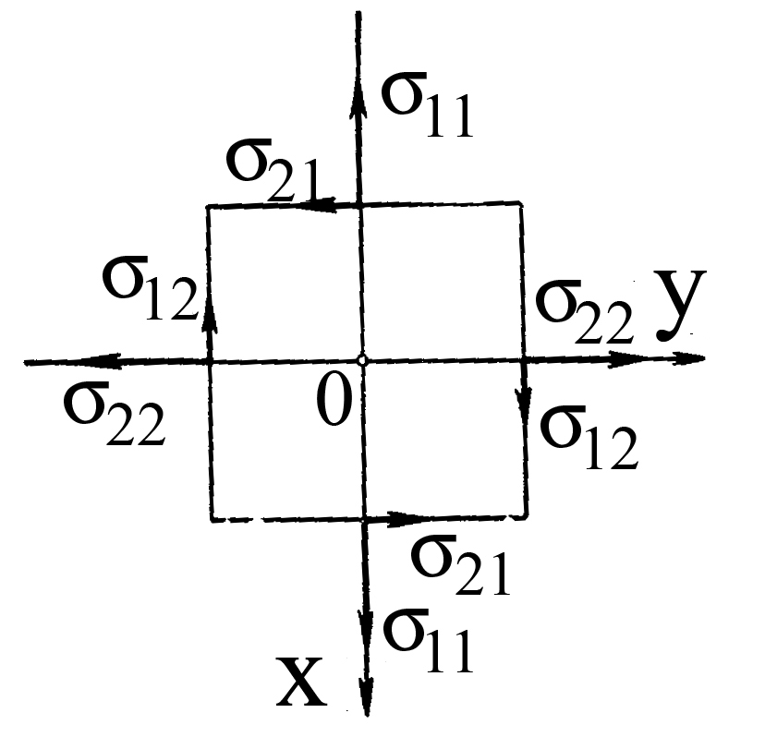 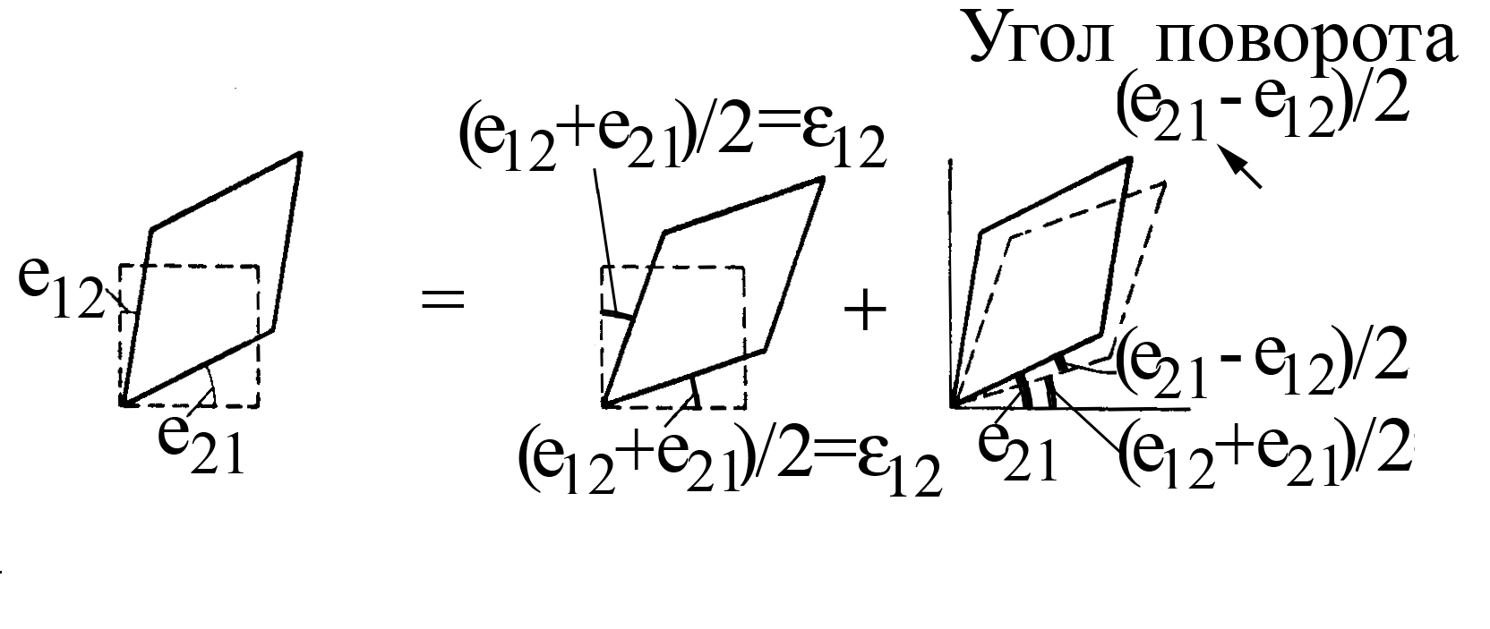

а). б).

Рис. 1.4.1. (а) Нормальные ii и касательные ij, i≠j составляющие механических напряжений, действующих на грани бесконечно малого прямоугольного параллелепипеда с ребрами, ориентированными соответственно вдоль осей координат x, y, z

(б) Двумерный чертеж, иллюстрирующий то обстоятельство, что произвольная деформация (слева) равна собственно деформации (в середине) плюс поворот (справа)

Компоненты nn тензора механического напряжения характеризуют *нормальные напряжения*, они равны силе, действующей вдоль оси n на единичную поверхность нормальную оси n; компоненты nm при n≠m характеризуют *касательные (сдвиговые) напряжения*, они равны силе, действующей вдоль оси m на единичную поверхность нормальную оси n (рис. 1.4.1а). Равновесие тела под действием приложенных сил указывает на то, что сумма моментов сил относительно оси x (y, z) должна быть равной нулю. Отсюда следует, что nm=mn. Условленно считать, что >0 имеет растягивающее напряжение, а <0 – сжимающее.

Деформация тела характеризуется производными enm=∂un/∂xm, где un – смещение координаты точки по оси n, xm – координата точки по оси m. Члены enn определяют *относительную деформацию удлинения*, а enm (n≠m) – *деформацию сдвига*, они характеризуют изменение изначально прямого угла между любыми двумя направлениями в теле после его деформации. Компоненты тензора деформации определяется следующим образом: nm=(enm+emn)/2. Запись тензора деформации в таком виде автоматически исключает из рассмотрения вращательные перемещения, описываемые выражениями ij=(eij-eji)/2, которые не ведут к возникновению деформации тела (рис. 1.4.1б).

|  |  |
| --- | --- |
| Таблица 1.4.1. Соотношения между компонентами рассматриваемых тензоров в тензорной и матричной формах | |
|  | ↔=, 22↔=2, 33↔=3,  23 (32) ↔=4, 31 (13) ↔=5, 12 (21) ↔=6 |
| Тензор nm | 11=; 22=; 33=; 23= 31=; 12= |
| Тензор nm | 11=1, 22=2, 33=3, 223=4, 231=5, 212=6 |
| Тензор dijk | dinm = di при n, m=1, 2, 3 ↔=1, 2, 3;  2dinm = di при n, m =1, 2, 3 ↔=4, 5, 6 |
| Тензор eijk | einm = ei при n, m=1, 2, 3 ↔=1, 2, 3, 4, 5, 6 |
| Тензор hijk | hinm = hi при n, m =1, 2, 3 ↔=1, 2, 3, 4, 5, 6 |
| Тензор gijk | ginm = gi при n, m =1, 2, 3 ↔=1, 2, 3;  2ginm = gi при n, m =1, 2, 3 ↔=4, 5, 6 |

* Сокращенная (матричная) форма записи пьезомодулей

Симметричность тензоров второго ранга mn, mn по индексам m, n (mn=nm, mn= nm), а тензоров третьего ранга пьезомодулей dijk, eijk, hijk, gijk по двум последним индексам (aijk=aikj) дает возможность ввести для них сокращенную, так называемую *матричную форму записи*. В этой форме компоненты mn (mn) заменяются шестью членами  () с одним индексом, а компоненты dijk, eijk, hijk, gijk – соответственно матрицами di, ei, hi, gi с восемнадцатью членами (см. табл. 1.4.1, 1.4.2). Здесь индекс, обозначаемый латинской буквой i, соответствует электрическим величинам, он всегда стоит на первом месте и может принимать значения 1, 2, 3; индекс, обозначаемый греческой буквой  соответствует механическим величинам, он может принимать значения 1, 2, 3, 4, 5, 6. Матричные обозначения компактнее тензорных, однако, они не преобразуются как компоненты тензора. Уравнения пьезоэлектрического эффекта в сокращенной форме записи имеют следующий вид:

Pj=dj; Pj=ej; Ei=-hi; Ei=-gi; (1.4.3)

  =diEi; =gjPj; =-eiEi; =-hjPj. (1.4.4)

* Симметрия пьезоэлектрических сред

Поляризованная механическим воздействием пьезоэлектрическая среда должна описываться одной из полярных точечных группа, то есть группой симметрии Gm.f, подвергнутой воздействию среды, должна быть группа ∞m или любая ее подгруппа:

∞m ⊇ Gm.f (1.4.5)

Согласно *принципу Кюри суперпозиций групп симметрий*, группа симметрии, подвергнутой воздействию среды, должна быть не ниже, чем пересечение (общая часть) группы симметрии свободной среды Gm и группы симметрии воздействия Gf:

∞m ⊇ Gm.f ⊇ Gm ⎧⎫ Gf. (1.4.6)

При пьезоэлектрической поляризации симметрия воздействия Gf описывается одной из трех центросимметричных групп: Gf = ∞∞m – при всестороннем сжатии; Gf = ∞/mm – при одноосном растяжении или сжатии; Gf = mmm – во всех остальных случаях.

Из указанных условий следует, что пьезоэффект возможен в кристаллах, описываемых 20 нецентросимметричными точечными группами симметрии, и в текстурах, описываемых тремя предельными точечными группами симметрии (табл. 1.2). Среды, обладающие центром симметрии, не могут быть пьезоэлектриками потому, что никакой комбинацией однородных механических напряжений нельзя разделить центры тяжести положительных и отрицательных зарядов и вызвать появление дипольного момента. Вследствие симметрии тензора dijk по 2-м последним индексам для двух нецентросимметричных групп 432 и ∞∞ все элементы dijk равны нулю.

* Пьезотекстуры

Как показал в 1940 году А.В. Шубников, пьезоэлектрическая среда не обязательно должна быть монокристаллической. Пьезоэффект могут проявлять и поликристаллические однородные, нецентросимметричные, анизотропные среды, симметрия которых описывается предельными группами Кюри: ∞, ∞m и ∞/2 (см. табл. 1.2).

Подобные пьезоэлектрические среды осуществляются практически в виде текстур, то есть поликристаллических агрегатов, характеризуемых упорядоченным расположением составляющих их кристаллитов или полярных направлений в них. Однородная ориентация электрических осей кристаллитов сегнетоэлектрической керамики создается ее *поляризацией*, путем выдержки в сильном постоянном электрическом поле, под действием которого домены в разных кристаллитах ориентируются по полю. Благодаря этому, керамика из изотропного тела с шаровой симметрией превращается в анизотропное, что приводит к появлению в ней пьезоэффекта.

* Влияние симметрии на вид матрицы пьезомодулей

Симметрийный анализ преобразований пьезомодулей при переходе от старых (xi) к новым (x′k) системам координат (a′ikl= cmicnkcolamno, cim=cos(xix′m), i, k, l, m, n, o=1, 2, 3) позволяет определить вид матриц пьезомодулей в стандартных кристаллофизических системах координат для всех точечных групп. В зависимости от набора элементов симметрии различных групп в матрице пьезомодулей сохраняются лишь некоторые компоненты, а остальные обращаются в нуль (см. табл. 1.2). Например, из таблицы видно, что пьезосвойства кварца с симметрией Р31(2)21 (2 || оси x) можно описать всего двумя пьезомодулями - d11 и d14; пьезосвойства поляризованной керамики с симметрией ∞m определяются 3 пьезомодулями – d11, d31 и d15 (при этом ось z кристаллофизической системы совмещается с осью симметрии бесконечного порядка в среде).

* Типы пьезоэлектрического эффекта

Смысл пьезомодуля d14 можно понять, анализируя уравнение P1=d144=(d123+d132)23. Оно означает, что под действием сдвигового напряжения 23, приложенного в направлении оси *y* к площадке, нормальной к оси *z*, возникает электрическая поляризация вдоль оси *x*. Анализируя аналогично все 18 пьезомодулей, можно прийти к выводу, что они характеризуют четыре типа пьезоэлектрического эффекта (см. рис. 1.4.2). Пьезомодули типа Li с i=, то есть d11, d22, d33, характеризуют связь между растягивающим или сжимающим напряжением и поляризацией в том же направлении – *продольный пьезоэффект*.

|  |  |  |  |  |  |  |  |
| --- | --- | --- | --- | --- | --- | --- | --- |
| Таблица 1.4.2. Форма не равных нулю тензоров пьезомодулей ei анизотропных сред в главных  системах координат (матрицы коэффициентов di приведены в случаях, когда они имеют вид,  отличный от ei) | di |  |  | d11 -d11  0 d14 d15 -2d22  -d22  d22 0 d15 -d14 -2d11  d31 d31 d33 0 0 0 | d11 -d11 0 d14 0 0  0 0 0 0 -d14 -2d11  0 0 0 0 0 0 | 0 0 0 d14 0 -2d22  -d22 d22 0 0 -d14 0  0 0 0 0 0 0 |  |
| ei | 0 0 0 0 e15 0  0 0 0 e24 0 0  e31 e32 e33 0 0 0 | 0 0 0 e14 e15 0  0 0 0 e15 e14 0  e31 e32 e33 0 0 e36 | e11 -e11 0 e14 e15 -e22  -e22 e22 0 e15 -e14 -e11  e31 e31 e33 0 0 0 | e11 -e11 0 e14 0 0  0 0 0 0 -e14 -e11  0 0 0 0 0 0 | 0 0 0 e14 0 -e22  -e22 e22 0 0 -e14 0  0 0 0 0 0 0 |  |
| Классы  симметрии | mm2  (m  оси X1) | mm2 ⊂ 42m  (m составляет 45о с осью X) | 3 | 32  (2 || оси X) | 32  (2 || оси Y) |  |
| di |  |  |  |  |  |  |
| ei | e11 e12 e13 e14 e15 e16  e21 e22 e23 e24 e25 e26  e31 e32 e33 e34 e35 e36 | 0 0 0 e14 0 e16  e21 e22 e23 0 e25 0  0 0 0 e34 0 e36 | 0 0 0 e14 e15 0  0 0 0 e24 e25 0  e31 e32 e33 0 0 e36 | e11 e12 e13 0 e15 0  0 0 0 e24 0 e26  e31 e32 e33 0 e35 0 | e11 e12 e13 0 0 e16  e21 e22 e23 0 0 e26  0 0 0 e34 e35 0 | 0 0 0 e14 0 0  0 0 0 0 e25 0  0 0 0 0 0 e36 |
| Классы симметрии | 1 | 2  (2 || оси Y) | 2  (2 || оси Z) | m  (m ⊥ оси Y) | m  (m ⊥ оси Z) | 222 |

|  |  |  |  |  |  |  |  |
| --- | --- | --- | --- | --- | --- | --- | --- |
| Таблица 1.4.2. (Продолжение) | di |  |  | d11-d11 0 0 0 -2d22  -d22 d22 0 0 0 -2d11  0 0 0 0 0 0 | 0 0 0 0 0 -2d22  -d22 d22 0 0 0 0  0 0 0 0 0 0 | d11 -d11 0 0 0 0  0 0 0 0 0 -2d11  0 0 0 0 0 0 |  |
| ei | 0 0 0 e14 0 0  0 0 0 0 e14 0  0 0 0 0 0 e36 | 0 0 0 0 e15 0  0 0 0 -e15 0 0  e31 -e31 0 0 0 0 | e11-e11 0 0 0 -e22  -e22 e22 0 0 0 -e11  0 0 0 0 0 0 | 0 0 0 0 0 -e22  -e22 e22 0 0 0 0  0 0 0 0 0 0 | e11 -e11 0 0 0 0  0 0 0 0 0 -e11  0 0 0 0 0 0 | 0 0 0 e14 0 0  0 0 0 0 e14 0  0 0 0 0 0 e14 |
| Классы  симметрии | 42m  (2 || оси X) | 4m2  (m ⊥ оси X) | 6 | 6m2  (m ⊥ оси X) | 62m  (2 || оси X) | 43m,  23 |
| di | 0 0 0 0 d15 -2d22  -d22 d22 0 d15 0 0  d31 d31d33 0 0 0 | d11-d11 0 0 d15 0  0 0 0 d15 0-2d11  d31 d31 d33 0 0 0 |  |  |  |  |
| ei | 0 0 0 0 e15 -e22  -e22 e22 0 e15 0 0  e31 e31 e33 0 0 0 | e11-e11 0 0 e15 0  0 0 0 e15 0 -e11  e31 e31 e33 0 0 0 | 0 0 0 e14 e15 0  0 0 0 e15 -e14 0  e31 e31 e33 0 0 0 | 0 0 0 e14 0 0  0 0 0 0 -e14 0  0 0 0 0 0 0 | 0 0 0 0 e15 0  0 0 0 e15 0 0  e31 e31 e33 0 0 0 | 0 0 0 e14 e15 0  0 0 0 -e15 e14 0  e31-e31 0 0 0 e36 |
| Классы симметрии | 3m  (m || оси X) | 3m  (m ⊥ Y) | 4,  6,  ∞ | 422,  622,  ∞2 | 4mm,  6mm,  ∞m | 4 |

Пьезомодули типа Ti с i≠≤ - d12, d13, d23, d32, d31, d21 характеризуют связь между растягивающим или сжимающим напряжением и поляризацией в перпендикулярном направлении – *поперечный пьезоэффект*.

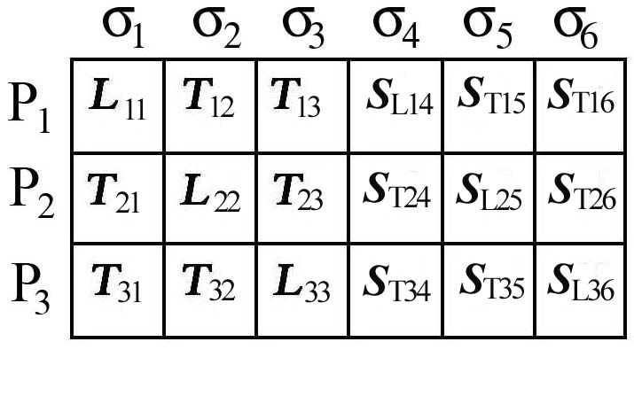 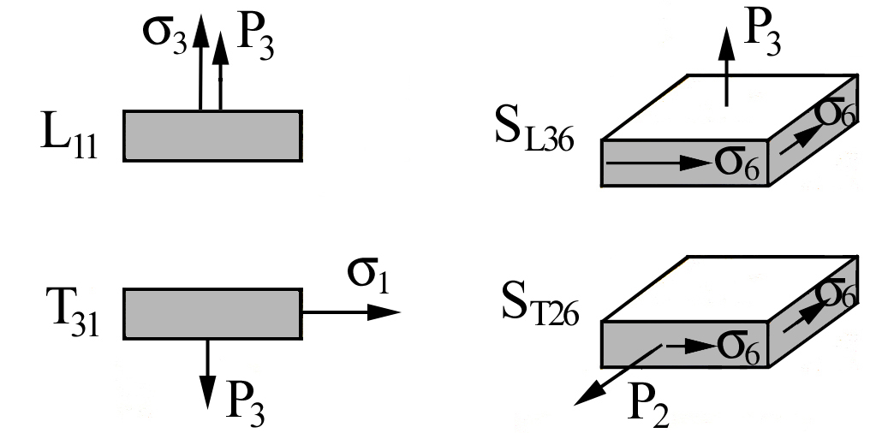

Рис. 1.4.2. Четыре типа пьезоэлектрического эффекта, характеризуемых соответственно пьезомодулями типа Li с i=, Ti, SLi и STi

При *сдвиговом продольном пьезоэффекте* поляризация параллельна оси сдвига и нормальна к плоскости сдвига. Этот эффект описывается пьезомодулями типа SLi – d14, d25, d36.

При *сдвиговом поперечном пьезоэффекте* сдвиговое напряжение вызывает поляризацию в плоскости сдвига, связь между вектором поляризации и сдвиговым напряжением определяется пьезомодулями типа STi - d15, d16, d24, d26, d34, d35.

* Коэффициент электромеханической связи

Для характеристики эффективности преобразований электрической энергии в упругую и обратно, сопровождающих колебания пьезоэлектрических тел, водится *коэффициент электромеханической связи - КЭМС*. При независимых переменных E, ij или D, ij и однородном распределении электроупругих полей в пьезоэлементе *КЭМС* может быть определен как отношение плотности энергии взаимодействия электрического и упругих полей WEM к среднегеометрическому значению плотности внутренних механической WM и электрической WE энергий:

k2=WEM2/(WM∙WE) ,

где WEM=Eidimnmn/2, WM=ijsijklEkl/2 = ijcijklEkl/2, WE=EiijoEj/2, cijkl, sijkl и ij – компоненты тензоров упругой жесткости, упругой податливости, диэлектрической проницаемости соответственно, o= 8,85·10-12 Ф/м – электрическая постоянная.

При выборе в качестве независимых переменных величин E,  или D,  коэффициент связи определяется выражением:

k2/(1-k2)=WME2/(WM∙WE)

Приведенные определения КЭМС не учитывают механические, диэлектрические и пьезоэлектрические потери в материале. В общем случае неоднородных распределений полей КЭМС для данной структуры может быть получен интегрированием по объему.

Веденный таким образом КЭМС не учитывает анизотропию физических свойств материала, хотя и скорость распространения волны и взаимодействие электрического и упругого полей должны существенно зависеть от направляющих косинусов волнового вектора bi относительно кристаллографических осей координат. Для учета анизотропии электроупругого взаимодействия вводят тензор КЭМС, компоненты которого определяются выражением:

kijkl2=emijenklbmbn/cijklpqbpbq

(k2=emenbmbn/cpqbpbq - в матричной форме).

Пьезоэлектрики, величина КЭМС которых не превышает 0,1, относят к *слабым пьезоэлектрикам*, величина КЭМС *сильных пьезоэлектриков* превышает 0,1.

* Электрострикция

В дополнение к пьезоэлектрическому эффекту (эффекту первого порядка), который обнаруживается у нецентросимметричных кристаллов, все кристаллы обладают *эффектом электрострикции* (эффектом второго порядка kl=PijklEiEj). Хотя этот эффект существует во всех твердых диэлектриках, в большинстве случаев он чрезвычайно мал, за исключением некоторых сегнетоэлектрических веществ в области их размытого фазового перехода.

* Пьезоэлектрические материалы и их применения

С момента открытия в 1880 году братьями Жаком и Пьером Кюри пьезоэлектрического эффекта выявлено и изучено более 1500 веществ, проявляющих этот эффект (*пьезоэлектриков*). Лишь малая часть из них (несколько десятков) находит практическое применение. Пригодность пьезоэлектрика для тех или иных применений определяется совокупностью его характеристик – значениями пьезомодулей, КЭМС, диэлектрических и механических характеристик, температурной стабильностью, технологичностью получения материала и др.



Рис.1.4.3. Значения пьезомодулей и КЭМС сильных пьезоэлектриков

В частности, эффективность работы пьезопреобразователя определяется в режиме приема отношением di/i, а в режиме излучения – пьезомодулем ei=dicE. Используемые пьезоэлектрические материалы имеют вид монокристаллов, керамики, полимеров, пленок, различных композитов. Данные о значениях di и КЭМС лучших пьезоэлектриков представлены на рис. 1.4.3.

Несмотря на то, что кристаллический -кварц -SiO2 является слабым пьезоэлектриком (k11=0,095), из-за его уникальных упругих свойств, обеспечивающих достижение механической добротности Qm~107 и более, а также наличия ряда срезов с крайне низкими изменениями резонансной частоты с температурой, кварц широко используются в технике для прецизионной стабилизации и фильтрации радиочастот, а также в различных резонансных датчиках.

Применяются также монокристаллы ниобата и танталата лития - LiNbO3, LiTaO3 (точечная группа – 3m), кремниевого и германиевого силленита - Bi12SiO20, Bi12GeO20 (23), фресноита - (Ba, Sr)2Ti(Si,Ge)2O8 (4mm), берлинита -AlPO4 - (32), ортофосфата галлия - GaPO4 (32), йодата лития - LiIO3 (6), сульфата лития - Li2SO4·H2O (2), германата лития – Li2GeO3 (mm2), тетрабората лития Li2B4O7 (mm2), парателлурита -ТеO2 (422), лангасита La3Ga4 (GaSi)O14 - ЛГС (321), лангатата La3Ga4(Ga1.5Ta0.5)O14 - ЛГТ (321), ланганита La3Ga4(Ga1.5Nb0.5)O14 – ЛГН (321), сегнетовой соли NaK C4H4O6∙4H2O (222), в**иннокислого калия** КНС4Н4О6 **– (2),** д**игидрофосфата калия** KH2PO4 – KDP (42m), д**игидрофосфата аммония** NH4H2PO4 – ADP (42m), **сульфоиодата сурьмы SbSI (mm2).** Довольно сильный пьезоэффект проявляет целый ряд полупроводников: вюрцит -ZnS (6mm), CdS (6mm), -CdSe (6mm), GaN (6mm), цинкит ZnO (6mm), AlN (6mm), сфалерит -ZnS (43m), ZnSe (43m), GaAs (43m), InSb (43m), фосфат галлия GaP (43m), AlP (43m), теллур Te (6mm), сульванит Tl3(V,Ta,Nb)(S,Se)4 (43m) и др. Их используют для получения тонких пьезоэлектрических пленок.

Пьезокерамика производится из сегнетоэлектрических твердых растворов на основе BaTiO3, PbTiO3 KNbO3, PbNb2O6, Bi4Ti3O12, SrBi4Ti4O15. Из них особо широкое применение находит группа материалов на основе состава Pb(Ti1-xZrx)O3, x≈0,53 с разными добавками (пьезокерамика ЦТС или PZT - цирконат-титанат свинца), выгодно отличающаяся от других составов более высокими пьезомодулями и точкой Кюри. Так керамика ЦТС-19 и ЦТС-23 имеет соответственно составы: (Pb0,95Sr0,05)(Zri0,53Ti0,47)O3 +1 вес.% Nb2O5 и (Pb0,95Sr0,05)(Zr0,53Ti0,47)O3+3 вес.% PbO+0,1 вес.% Co3O4.

Высокие пьезоэлектрические параметры имеют твердые растворы систем (1-x)Pb(Mg1/3Nb2/3)O3·xPbTiO3 (PMN-PT), (1-x)Pb(Zn1/3 Nb2/3)O3·xPbTiO3 (PZN-PT) с релаксорными свойствами.

Из *полимерных пьезоэлектриков* наилучшие характеристики имеют: поливинилиденфторидная пленка – (-H2C2-C2F2-)n - PVDF, сополимеры винилиденфторида (H2C2=C2F2) с трифтор- TrFE (HFC=CF2) и тетрафторэтиленом – TeFE (F2C=CF2).

Пьезоэлектрики широко применяют в технике - электронике, автоматике, радиофизике, радиотехнике, приборостроении, акустике, медицине и т.д. Их применения основаны на преобразовании механических колебаний в электрические сигналы (прямой пьезоэффект), и наоборот, электрических сигналов в упругие колебания или перемещения (обратный пьезоэффект).

Прямой пьезоэффект используется в гидроакустических приемниках ультразвуковых колебаний (гидрофонах), в различных датчиках (давления, вибрации, ускорения и т.д.); микрофонах; звукоснимателях; переключателях; генераторах высокого напряжения и др.

Обратный пьезоэффект используется в гидроакустических излучателях ультразвука, в актюаторах (микропозиционерах, пьезоприводах, микронасосах, микроклапанах); пьезомоторах; громкоговорителях, зуммерах, сиренах, ультразвуковых распылителях, очистителях и др.

*Комбинации прямого и обратного пьезоэффекта* находят применения в пьезотрансформаторах, в пьезоэлектрических резонаторах для прецизионной стабилизации частоты генераторов и фильтров, для создания различного рода преобразователей и датчиков, в пьезоэлектрических вибрационных гироскопах**,** в ультразвуковых линиях задержки, в устройствах на поверхностных акустических волнах, в ультразвуковых приборах неразрушающего контроля (дефектоскопах), в гидролокаторах и др.

* Методы изучения пьезоэффекта

Методы изучения пьезоэффекта разделяются по времени внешнего воздействия на статические и динамические.

В *статических методах* время воздействия настолько велико, что длина волны, по крайней мере, на два порядка превышает любой из размеров исследуемого образца. В этом случае уравнения состояния пьезоэлектрической среды справедливы для всего объема образца, определяемые статическими методами константы соответствуют изотермическим условиям. В статических методах обычно проводятся измерения величины заряда на электродах образца при быстром изменении на нем механической нагрузки.

В *динамических методах* длина волны используемых колебаний сравнима хотя бы с одним из размеров образца; уравнения состояния среды справедливы только для элементарного объема, измеряемые переменные зависят от координат. При измерениях соблюдаются условия постоянства энтропии, определяемые константы являются адиабатическими. Динамические методы используются для определения динамических констант пьезоэлектрических материалов и параметров пьезоэлектрических резонаторов.

Динамические методы основаны на анализе частотных характеристик комплексной проводимости и определении на них характеристических точек (*метод резонанса-антирезонанса*; *метод переменной электрической нагрузки*; *обертонный метод*), на анализе данных о численных значениях комплексной проводимости (*метод круговых диаграмм*; *метод переменной акустической нагрузки*; *метод усиления ширины полосы частот*; *метод решения систем уравнений комплексной проводимости*; *метод минимума дисперсии*), на ультразвуковых измерениях скоростей ультразвука в пьезоэлектрике (*ультразвуковой динамический метод*).

* + 1. Описание работы
* Цели и задачи работы

1. Ознакомиться с методами исследования пьезоэлектрического эффекта; изучить устройство и работу лабораторной установки для экспериментального исследования пьезоэлектрического эффекта методом колеблющейся нагрузки; ознакомиться с работой входящих в состав установки электроизмерительных приборов.

2. Для заданных пьезоэлектрических образцов (кристаллов LiNbO3, LiTaO3, Pb5Ge3O11, Bi12GeO20, керамики типа ЦТС-19 или других) определить при комнатной температуре и заданной частоте механических колебаний величину пьезомодуля d3i′ (i = 3 или 1) и отношение пьезомодуля к диэлектрической проницаемости d3i′/i.

3. Изучить зависимости величины пьезосигнала от: температуры T образца; частоты f сигналов, возбуждающих пьезовибратор; ориентации плоскостей, с которых снимается электрический заряд, по отношению к кристаллографическим осям и/или направлению поляризации; процессов поляризации - деполяризации образца.

* Указания по подготовке к выполнению лабораторной работы

При подготовке к выполнению лабораторной работы студенты должны:

а) повторить соответствующий теоретический материал по физике пьезоэлектрических явлений с использованием настоящего пособия и рекомендуемой в нем литературы;

б) ознакомиться с содержанием лабораторной работы, порядком ее выполнения и оформления результатов по настоящему пособию;

в) привести в рабочей тетради сводку основных определений и расчетных формул, относящихся к теме работы;

г) ознакомиться с назначением используемых приборов и оборудования, начертить в рабочей тетради функциональную схему установки;

д) подготовить ответы на контрольные вопросы, привлекая настоящее пособие и рекомендуемую в нем литературу.

Студенты допускаются к выполнению работы после собеседования с преподавателем, который устанавливает необходимый уровень знаний по теоретической и экспериментальной частям работы. Перед выполнением работы проводится инструктаж студентов по технике безопасности, им выдаются конкретные задания по выполнению работы (состав изучаемого пьезоэлектрического образца, температурный диапазон и режим измерений и т. д.). Работа проводится в присутствии преподавателя в лаборатории на стационарной установке, находящейся в рабочем состоянии.

* Установка для изучения пьезоэлектрического эффекта методом колеблющейся нагрузки

Изучение пьезоэлектрического эффекта выполняется методом колеблющейся нагрузки. В основе метода лежат измерения амплитуды переменного электрического напряжения, которое возникает между плоскопараллельными гранями образца из-за пьезоэлектрического эффекта при воздействии на грани переменного механического напряжения, создаваемого колеблющимися грузами.

**Функциональная схема установки**. Блок-схема используемой в настоящей работе установки для изучения пьезоэлектрического эффекта методом колеблющейся нагрузки изображена на рис. 2.1.

Исследуемый образец располагается между колеблющимися в вертикальном направлении металлическими штоками измерительной ячейки. Возбуждение колебаний штоков осуществляется пьезовибратором, на который подается синусоидальное напряжение от генератора импульсов Г6-27. Напряжение с генератора подается также на частотомер Ч3-54 (для измерения частоты следования сигналов) и на нановольтметр в качестве опорных сигналов. Пьезоэлектрическое напряжение Up с электродов образца через предусилитель UNIPAN 233.6 (усилитель напряжения с высоким входным импедансом – Ra/Ca=10 МОм/20 пФ) подается на вход гомодинного нановольтметра типа UNIPAN 232В (Польша), который измеряет и усиливает пьезоэлектрический сигнал. Усиленный сигнал подается затем на осциллограф типа С1-65А, который дает возможность контролировать форму пьезоэлектрического сигнала Up(t), а также на измеритель отношений напряжений В8-7. Выпрямленный измерителем отношений пьезосигнал Upm подается далее на Y-вход двухкоординатного самописца типа Endim 620.02, на X-вход которого подается напряжение UT с медь- константановой термопары, измеряющей температуру образца. При таком подключении в процессе изменения температуры образца самописец фиксирует зависимость пьезоэлектрического сигнала Upm с образца от напряжения термопары: Upm(UT).

Температура образца в ячейке может регулироваться в пределах ~100-800 К. Повышение температуры выше комнатной осуществляется с помощью резистивного нагревателя, запитанного от блока питания Б5-7. Путем заливки жидкого азота в имеющуюся в корпусе полость вставки можно охлаждать образец до ~100 К.



Рис. 1.4.4. Блок-схема установки для изучения пьезоэлектрического эффекта методом колеблющейся нагрузки

Детектированный пьезосигнал и усиленное вольтметром В7-40/5 напряжение термопары подаются также на интерфейсную плату (типа ЛА-70) персонального компьютера, который в соответствии с заданной программой обрабатывает поступающие сигналы и выдает в результате данные о температурной зависимости пьезоэлектрического модуля d3i′(T).

Для определения электрической емкости Cis и тангенса угла диэлектрических потерь tgis (или сопротивления Ris) образца используется измеритель иммитанса Е7-14.

**Измерительная ячейка**. Измерительная ячейка для изучения пьезоэлектрического эффекта методом колеблющейся нагрузки представляет собой вертикальную конструкцию, состоящую из каркаса, на котором крепятся пьезоэлектрический вибратор, штоки и нагреватель (рис. 1.4.4).

При размещении исследуемого образца между гармонически колеблющимися в вертикальном направлении штоками на него будет действовать переменная сила F=Fo+Fmsin(t), создающая в образце механическое напряжение =o+msin(t), o=Fo/A3, m= Fm/A3. Колебания штоков возбуждаются на звуковой частоте пьезоэлектрическим вибратором, к которому крепится нижний шток. Верхний шток имеет фиксатор для установки дополнительных съемных грузов различной массы, что позволяет варьировать средний уровень и амплитуду механического напряжения на образце.

В верхнем штоке высверлены каналы для размещения в них алундовой соломки с выводами от электрода штока и термопары (см. рис. 1.4.4 и 1.4.5). Электрод верхнего штока изолируется от штока прокладкой из минерала пирофиллита. Для уменьшения электромагнитных наводок корпус ячейки, электрод нижнего штока и внешняя оплетка коаксильного кабеля, подсоединяющего выходной пьезосигнал ячейки к предусилителю, заземлены. Электроды штоков могут подсоединяться к электродам или горизонтальных или вертикальных граней образца (рис. 1.4.5), при этом измеряемый сигнал будет определяться соответственно продольным или поперечным пьезоэффектом.

**Образцы**. В качестве исследуемых материалов используются различные пьезоэлектрические кристаллы и пьезокерамика (монокристаллы кварца, ниобата лития, германиевого или кремниевого силленитов, фресноита, пьезокерамика типа ЦТС и другие).

Пьезоэлектрические образцы представляют собой плоскопараллельные пластины толщиной t=0,5÷1,5 мм и с площадью базисных поверхностей по A=10÷30 мм2 или прямоугольные параллелепипеды с размерами ребер 3-4 мм. Большие поверхности пластин покрыты серебряными электродами так, что между электродами разных граней непосредственные электрические контакты отсутствуют. При подключении электродов противоположных граней образца к измерительной схеме образец представляет собой плоскопараллельный конденсатор емкостью Csi=sioAsi/tsi где si  - диэлектрическая проницаемость пьезоэлектрического образца. Пластины вырезаны из кристаллов таким образом, что полярное направление ориентировано в них перпендикулярно базисным плоскостям. В случае исследования сегнетоэлектрических фаз для измерений используются предварительно поляризованные образцы.

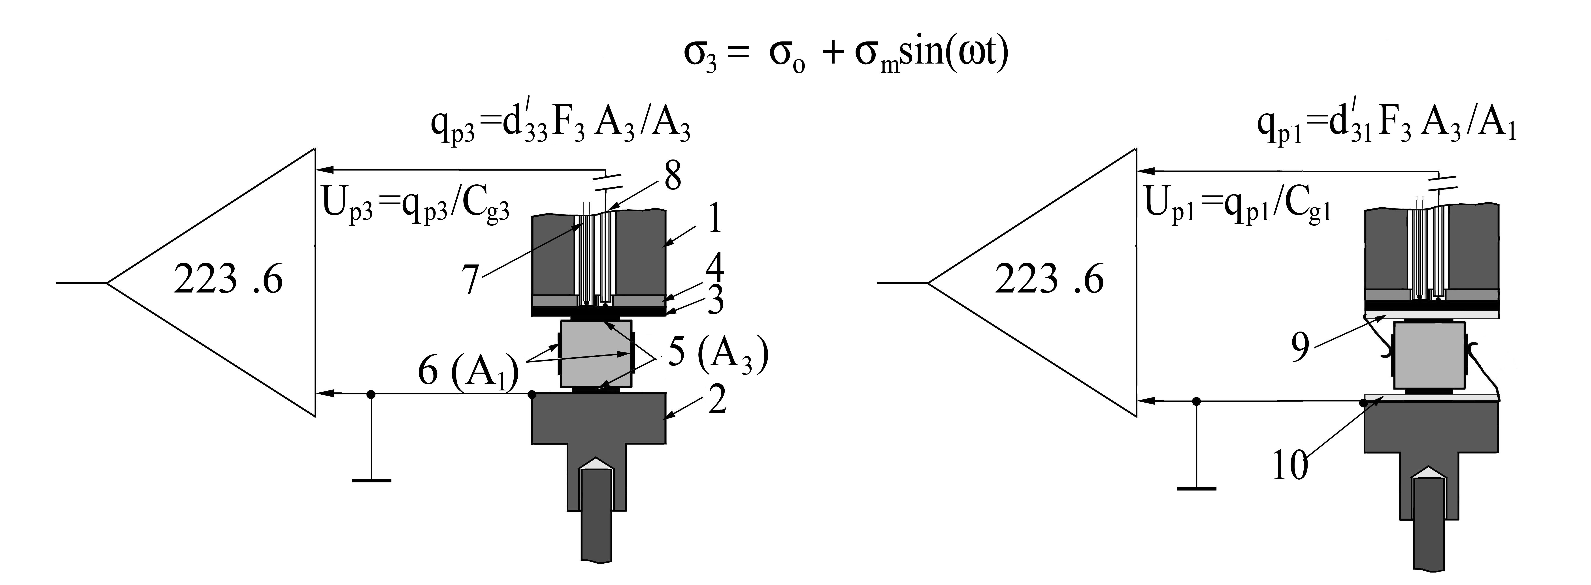

а) б)

Рис. 1.4.5. Схема подключения электродов образца к измерительной цепи при изучении продольного (а) и поперечного (б) пьезоэффектов: 1 – верхний шток, 2 – нижний шток, 3 – электрод верхнего штока, 4 – прокладка, изолирующая электрод верхнего штока, 5, 6 – серебряные электроды образца (A1 и A3 – площади серебряных электродов на вертикальных и горизонтальных гранях соответственно), 7 - термопара, 8 – вывод электрода верхнего штока, 9, 10 - изолирующие прокладки для изучения поперечного пьезоэффекта

* Эквивалентная схема пьезопреобразователя, его амплитудно-частотная и фазо-частотная характеристики

**Эквивалентная схема**. Выходная мощность пьезоэлектрического сигнала мала, поэтому он подключается к усилителю с возможно большим входным сопротивлением. Эквивалентная схема пьезоэлектрического образца, соединенного кабелем с измерительной цепью, представлена на рис. 1.4.6, а, на котором Сs, Сc, Сa и Rs, Rc, Ra - емкости и сопротивления образца, кабеля между внутренней жилой и экраном, измерительной цепи соответственно. Эквивалентную схему можно упростить (рис. 1.4.6, б), заменяя параллельно соединенные Сs, Сc, Сa их суммой Сg, а параллельно соединенные Rs, Rc, Ra – сопротивлением Rg, определяемым равенством 1/Rg=1/Rs+1/Rc+1/Ra.

**Величина пьезоэлектрического сигнала.** Действие на пьезоэлектрический образец механического напряжения, величина которого изменяется по синусоидальному закону =o+msin(t), вследствие прямого пьезоэффекта, будет вызывать появление на электродах образца зарядов qpi, равных:

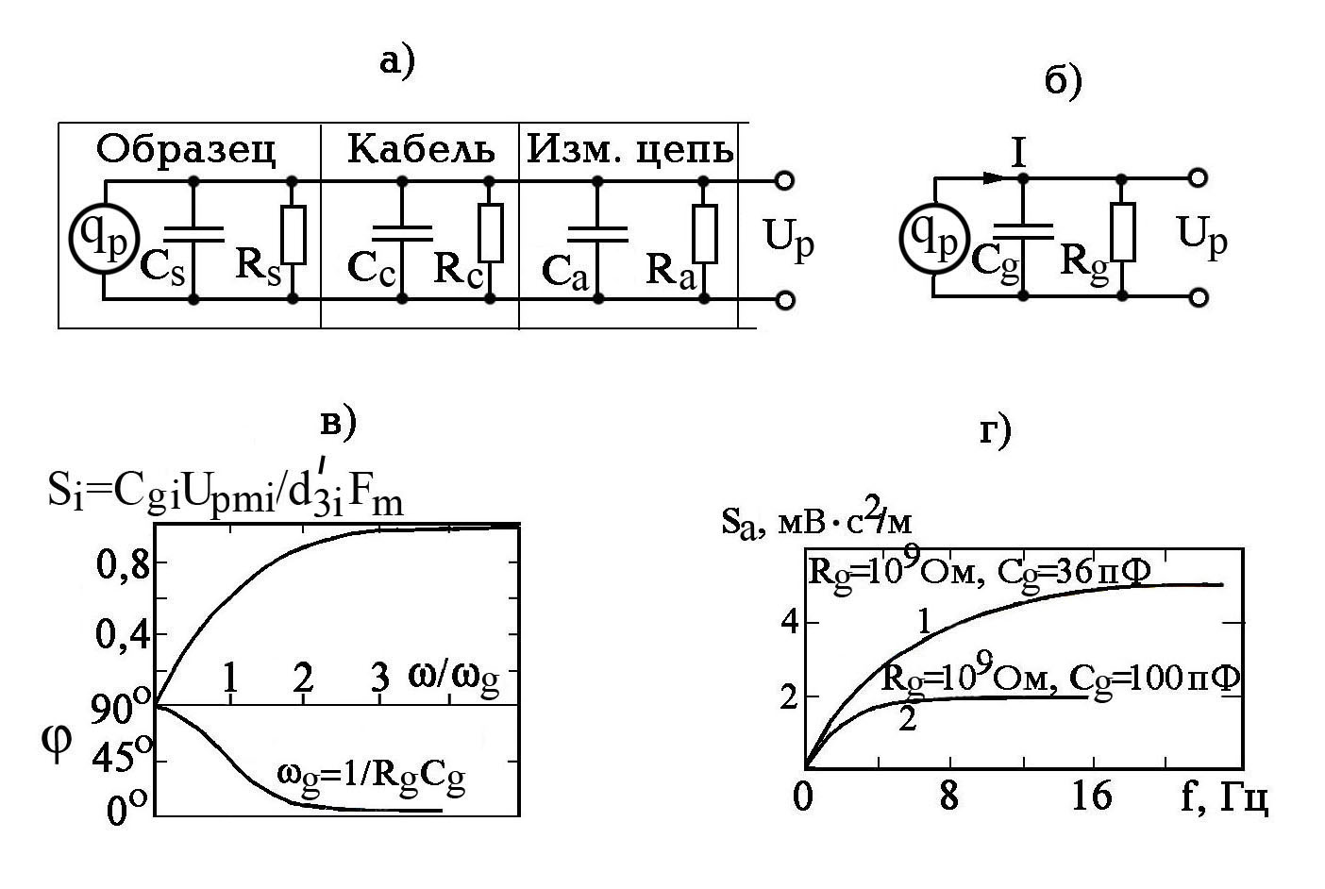

Рис. 1.4.6. Эквивалентная схема пьезоэлектрического образца, соединенного кабелем с измерительной цепью (а, б); амплитудно- частотная Si()=Upmi/(di3′Fm/Cgi) и фазо-частотная  характеристики пьезопреобразователя (в); частотные зависимости чувствительности Sa = Upm/a (a – ускорение) пьезоэлектрического акселерометра при разных значениях Rg, Cg (г)

**q**pi=Ai**P**i=Ai(d3i′****3)=Ai(d3i′**F**/A3),

где i=3 или 1 при измерениях сигнала с торцевых или с боковых граней площадью A3 или A1 соответственно; штрих у индекса d3i′ означает, что он вычисляется в системе координат с осью z′, направленной вдоль действия силы **F**; Pi – поляризация образца в направлении действия силы (i=3) или в перпендикулярном (i=1) направлении. Для пластин x-срезов кристаллов кварца d3i′=d11=2,31 пКл/Н.

Возникающий в измерительной цепи мгновенный ток равен:

**I**pi=d**q**pi/dt=d[Aid3i′Fmsin(t)/A3]/dt.

Последующие преобразования удобней проводить при представлении гармонически колеблющихся величин в комплексном виде:

**B**=Boeit=Bo[cos(t)+jsin(t)]=B1+jB2, j=(-1)1/2.

Амплитуда и фаза колебаний определяются при этом соответственно модулем Bo=(B12+B22)1/2 и аргументом t=arctg(B2/B1) комплексной величины **B**. В таком представлении выражение для силы принимает вид **F**=Fo+**Fa**=Fo+Fmexp(it), а величина тока будет определяться выражением:

**Ip**=d**qp**/dt=jid3i′**Fa**/A3.

Выходное напряжение образца, включенного в измерительную цепь, равно:

**Upi**=**Ipi** {1/[1/Rg+1/(1/jCgi)]}=(Ai/A3)d3i′**Fa**[jRgi/(1+jRgiCgi)].

**Амплитудно-частотная и фазо-частотная характеристики**. Выведенное выражение для **Up**() определяет амплитуду Upm выходного напряжения и разность фаз  между пьезоэлектрическим напряжением и действующей силой:

Upmi=[(Ai/A3)d3i′Fm/Cgi]∙[RgiCgi/(1+Rgi2Cgi2)1/2];

i = /2 - arctg(RgiCgi).

Из этих выражений следует, что напряжение на входе усилителя не будет зависеть от частоты только при частотах, намного превышающих величину gi=1/gi=1/RgiCgi, (gi = RgiCgi – *постоянная времени цепи*). В этом случае оно будет равно:

Upmi=(Ai/A3)d3i′Fm/Cgi.

Амплитудно-частотная и фазо-частотная характеристики пьезоэлектрического образца, включенного в измерительную цепь, представлены на рис. 2.3, в. Частотная зависимость чувствительности Sa=Upm/a (a – ускорение) пьезоэлектрического акселерометра при разных значениях Rgi, Cgi приведена на рис. 2.3 г. Этот рисунок дает представление о порядках величин gi gi=1/gi.

Входное сопротивление Ra, используемого в настоящей работе предусилителя UNIPAN, составляют 10 МОм. Общая емкость входа предусилителя, кабелей и ячейки без образца составляет ~80 пФ. Поэтому при сопротивлениях исследуемого образца превышающих 109 Ом постоянная времени цепи gi=RgiCgi будет составлять ~0,8 мc. Отсюда следует, что амплитуда выходного пьезоэлектрического сигнала не будет зависеть от частоты при f > 1/(2RgiCgi) ≈200 Гц.

**Расчетная формула для определения пьезомодуля**. Из полученного выражения для Upmi следует, что величину пьезомодуля d3is′ можно определить по результатам измерений в одинаковых условиях величины пьезосигнала от исследуемого образца Upmis и эталонного пьезоэлектрика Upm3e:

d3is′ = d33e′(Upmis/Upm3e)∙(Сgis/Сg3e)∙(A3s/Ais),

где Cgis и Сg3e – суммарная емкость цепи с включенным в нее исследуемым образцом и с эталонным кристаллом (например, x-срезом кварца или z-срезом ниобата лития) соответственно.

При измерениях с торцевых граней (перпендикулярных направлению действия силы), пьезосигнал определяется пьезомодулем d33′, а при измерениях с боковых граней (параллельных направлению действия силы) - пьезомодулем d3i′. Амплитуда Fm, давящей на поверхность образца силы, определяется при этом из измерений пьезосигнала от эталонного образца. В случае продольного пьезоэффекта i=3 и отношение (A3s/Ais) равно единице. Поэтому, в соответствии с *первым законом Кюри*, величина продольного пьезоэлектрического сигнала не зависит от геометрических размеров образца.

Для расширения частотного диапазона измеряемых величин в сторону низких частот следует увеличить постоянную времени цепи gi=RgiCgi. Увеличение емкости Сgi, легко осуществляемое включением параллельно образцу дополнительного конденсатора, уменьшает выходной сигнал (см. рис. 2.3, г). Увеличение сопротивления Rgi приводит к расширению частотного диапазона без потерь чувствительности. Отсюда следует важность факторов, повышающих величину Rgi - проведение измерений в условиях, при которых собственное сопротивление пьезоэлектрика высокое; защите поверхности образца от загрязнения и влажности; использовании усилителя напряжения с высокоомным входом; улучшении качества изоляции.

Связь найденных пьезомодулей d3i′ со значениями пьезомодулей dmn определяется формулой преобразования пьезомодулей при переходе от используемой системы координат x′y′z′ к стандартной кристаллофизической системе координат xyz. Так, для класса симметрии 222 пьезомодуль d33′, измеренный вдоль направления **n**[cos(x,z′); cos(y,z′); cos(z,z′)], с учетом вида матрицы di (см. табл. 1.4.2) равен: d333′=i,j,kcos(xi,z′)cos(xj,z′) cos(xk,z′)dijk= cos(x,z′) cos(y,z′)cos(z,z′)(d14+d25+d36).

* Порядок выполнения работы

1. Определение пьезомодулей d3i′ образца

1. Определить геометрические размеры исследуемого образца – площади обкладок электродов Ais и расстояние между параллельными электродами tis. При необходимости соответствующие грани образца покрыть серебряными электродами путем нанесения на них серебряной пасты с последующим ее высушиванием при ~60оС.

2. Закрепить образец между штоками измерительной ячейки. При этом особое внимание обратить на центрировку штоков по отношению корпусу измерительной ячейки.

3. Включить в сеть генератор Г6-27, возбуждающий в системе колебания, измерительные приборы (нановольтметр 232В, измеритель отношений напряжений В7-8, осциллограф С1-65А, частотомер ЧЗ-54, измеритель иммитанса Е7-14, вольтметр В7-40/5, двухкоординатный самописец «Endim») и персональный компьютер.

4. Определить электрическую емкость ячейки, подключенной к системе без образца – Cgc=(Сс+Ca) и с образцом – Cgis= (Сс+ Ca+Сis). При определении емкости ячейки без образца в ней на место исследуемого образца вставляется кусочек плавленого кварца, емкость которого мала. Вычтя из измеренной общей емкости системы с образцом емкость системы без образца, найти емкость образца Сis=(Cgis-Cgc). Измерить тангенс угла диэлектрических потерь tgis (или сопротивление Ris) образца при частоте измерительного поля, равной 1 кГц. Результаты всех измерений занести в табл. 2.1.

5. Осуществить измерения величины выходного пьезосигнала Upmi при подаче на пьезовибратор возбуждающего напряжения частотой 900 Гц и амплитудой 2 В (задать регулировками на генераторе Г6-27). Регистрация величины измеряемого пьезоэлектрического сигнала может при этом осуществляться или нановольтметром, или осциллографом, или XY- самописцем. При измерениях устанавливается такой максимально возможный коэффициент усиления нановольтметра, при котором форма наблюдаемого на осциллографе пьезосигнала, остается близкой к синусоидальной. Результаты измерений занести в табл. 2.1.

6. Выполнить операции, аналогичные указанным в пунктах 1-4, на эталонном пьезоэлектрическом кристалле, в качестве которого может использоваться x-срез монокристалла кварца или z-срез кристаллов ниобата лития. Результаты измерений занести в табл. 2.1.

7. По полученным данным с использованием формулы

d3is′ =d33e′(Upmis/Upm3e)∙(Сgis/Сg3e)∙(A3s/Ais)

провести расчет величины пьезомодуля d3is′ исследуемого образца, найти погрешность ее определения. С использованием формулы плоского конденсатора Cis=isoAis/tis провести расчет диэлектрической проницаемости

is=113Ais (в мм2)Сis (в пФ)/tis(в мм)

и показатель эффективности d3is′/is пьезоэлектрика.

|  |  |  |  |  |  |  |  |  |  |
| --- | --- | --- | --- | --- | --- | --- | --- | --- | --- |
| Таблица 1.4.3. Результаты измерений параметров пьезоэлектрического образца и эталонного пьезоэлектрика | | | | | | | | | |
| i | ti, мм; Ai, мм2 | Up.mi,  мВ | Сgis, пФ | Сgc, пФ | Сis, пФ | i | tgis (Rsi Ом) | d3is′, (dije) Кл/Н | d3i′/i  пКл/Н |
| Исследуемый образец | | | | | | | | | |
| 3 |  |  |  |  |  |  |  |  |  |
| 1 |  |  |  |  |  |  |  |  |  |
| Эталонный пьезоэлектрик: -кварц (точеная группа 321) | | | | | | | | | |
|  |  |  |  |  |  | 1=4,52 |  | d11=2,31 | 0,51 |
|  |  |  |  |  |  | 3=4,64 |  | d14=0,68 | 0,15 |

1. Изучение температурной зависимости пьезоэффекта пьезокерамики

1. Подготовить образец поляризованной пьезокерамики и установку к измерениям согласно пунктам 1 - 3 задания 1.

2. Осуществить нагрев образца до температуры, лежащей выше точки перехода в параэлектрическое состояние (до ~350оС). В процессе нагрева зарегистрировать самописцем зависимость величины пьезосигнала от напряжения термопары. Одновременно осуществить измерения диэлектрической проницаемости и тангенса угла диэлектрических потерь (или электрического сопротивления) образца.

3. Выполнить аналогичные измерения в режиме охлаждения образца.

4. Провести анализ и дать интерпретацию полученных температурных зависимостей пьезосигнала Upmi(T), диэлектрической проницаемости i(T) и тангенса угла диэлектрических потерь tgis(T). По положению аномальных изменений на температурных зависимостях i(T), tgis (T) определить температуру фазового перехода образца из сегнетоэлектрического в параэлектрическое состояние. Определить влияние на величину пьезоэффекта располяризации керамики в результате нагрева ее выше точки Кюри и последующего охлаждения.

1. Изучение влияния процессов поляризации - деполяризации на величину пьезоэффекта керамики типа ЦТС

1. Провести измерения величины пьезоэлектрического сигнала располяризованной нагревом до температуры, лежащей выше точки Кюри, пьезокерамики – Upnp.

2. С использованием специальной ячейки осуществить поляризацию керамики. Для этого приложить ней постоянное электрическое поле напряженностью ~0,5 кВ/см в режиме охлаждения образца от температуры, лежащей выше точки Кюри.

3. Провести измерения величины пьезосигнала поляризованной керамики Upp. Определить отношение Upnp/Upp. Объяснить наблюдаемые изменения величины пьезоэлектрического сигнала.

1. Изучение анизотропии пьезоэффекта

1. На керамическом или монокристаллическом образце, имеющем форму прямоугольного параллелепипеда с нанесенными на грани электродами, последовательно провести измерения величины пьезоэлектрического сигнала с разных трех пар граней в режиме продольного пьезоэффекта.

2. Провести аналогичные измерения в режиме поперечного пьезоэффекта, при котором сигнал снимается с граней параллельных направлению действия силы (рис. 1.4.6). Для этого между образцом и электродами штоков установить прокладки, изолирующие электроды штоков от электродов горизонтальных граней образца и соединяющих электроды штоков с электродами вертикальных граней образца (рис. 1.4.6).

3. С учетом данных о точечной группе симметрии кристалла (пьезокерамики) и ориентации в нем (ней) кристаллографических осей (поляризации) провести анализ полученных величин пьезосигнала. Определить, какими пьезомодулями или их линейными комбинациями определяются величины измеренных пьезосигналов?

1. Изучение зависимости пьезоэлектрического эффекта от частоты сигналов, возбуждающих пьезовибратор

1. Подготовить пьезоэлектрический образец и установку к измерениям согласно пунктам 1 - 3 **задания А**. Ручкой регулятора напряжения генератора Г6-27 установить уровень генерируемых сигналов на величине, равной 2,0 В.

2. Вращением ручки «Частота» генератора осуществить плавное изменение частоты генерируемых сигналов в диапазоне 0,1 – 200 кГц, при этом на разных частотах провести нановольтметром измерения величины пьезоэлектрического сигнала.

3. По результатам измерений построить график зависимости величины пьезосигнала от частоты Upm(f). Зафиксировать частоты, при которых наблюдается резкое возрастание величины пьезосигнала (пьезорезонансы).

4. Объяснить наблюдаемые особенности на построенном графике Um(f).

* Форма и содержание отчета

Все записи (краткий конспект теоретической части работы, чертеж схемы установки, результаты измерений, расчеты, выводы) заносятся в рабочую тетрадь. Отчет по работе должен содержать:

1) название работы, цель работы;

2) краткий конспект по физике пьезоэлектрических явлений (определения, расчетные формулы);

3) функциональную схему используемой установки для изучения пьезоэлектрического эффекта;

4) данные о параметрах исследуемого пьезоэлектрического образца (химический состав пьезоэлектрического вещества, площадь электродов, толщину пластины пьезоэлектрика, его электрическую емкость, диэлектрическую проницаемость, тангенс угла диэлектрических потерь, сопротивление);

5) режимы работы приборов (напряжение и частоту сигнала генератора, ток нагревателя);

6) значение пьезоэлектрического модуля d3i′ и параметра пьезоэлектрического качества d3i′/ изучаемого пьезоэлектрика при комнатной температуре с указанием их погрешности; отношение пьезосигналов поляризованной и располяризованной пьезокерамики; данные о величине пьезосигнала вдоль разных направлений;

7) полученную на самописце экспериментальную запись зависимости пьезоэлектрического сигнала от напряжения термопары; графики температурных зависимостей диэлектрической проницаемости и тангенса угла диэлектрических потерь; график частотной зависимости пьезосигнала;

8) выводы по результатам выполненных заданий работы.

* Контрольные вопросы

1. В чем суть прямого и обратного пьезоэлектрического эффекта? Привести основные уравнения пьезоэффекта при выборе разных независимых переменных.
2. Кристаллографические и кристаллофизические системы координат.
3. Дать определения тензоров механических напряжений - ij и деформаций - ij , упругой жесткости - cijkl и податливости - sijkl, пьезомодулей - dijk, eijk, gijk, hijk.
4. Матричная форма пьезомодулей. Вид матриц пьезомодулей для разных точечных групп симметрии.
5. Уравнения, связывающие упругие, диэлектрические и пьезоэлектрические константы.
6. Полярные и неполярные направления в кристаллах. Структурный механизм возникновения пьезоэффекта в кристаллах.
7. Симметрия пьезоэлектрических сред. Влияние симметрии на вид матрицы пьезоэлектрических модулей.
8. Пьезоэлектрические текстуры. Почему необходимо поляризовать сегнетоэлектрическую пьезокерамику?
9. Чем отличается поляризации сегнетоэлектриков от поляризации обычных диэлектриков?
10. Типы пьезоэлектрического эффекта: продольный, поперечный, сдвиговый продольный, сдвиговый поперечный.
11. Для кристаллов какой симметрии возможен пьезоэлектрический эффект при всестороннем сжатии? Почему?
12. Коэффициент электромеханической связи. Указать взаимную ориентацию электрического поля, поляризации и смещений для продольного, поперечного, толщинного, сдвигового и радиального коэффициентов электромеханической связи.
13. Эквивалентная схема пьезорезонатора. Частотная зависимость проводимости пьезорезонатора.
14. Характеристические частоты пьезорезонатора.
15. Статические и динамические методы изучения пьезоэфекта.
16. Основные особенности исследования пьезоэффекта медодом резонанса-антирезонанса.
17. Требования к пьезоматериалам. Технические пьезоэлектрики.
18. Какие пьезоэлектрические вещества получили наиболее широкое применение?
    * 1. Литература:

1. У. Мэзон. Пьезоэлектрические кристаллы и их применения в ультраакустике. Пер. с англ. - М.: Иностранная литература. 1952. - 447 c.

2. А.Г. Смагин, М.И. Ярославский. Пьезоэлектричество кварца и кварцевые резонаторы. - М.: Энергия. 1970. - 488 с.

3. Е.Г. Смажевская, Н.Б.Фельдман. Пьезоэлектрическая керамика. - М.: Советское радио. 1971. – 200 с.

4. Б. Яффе, У. Кук, Г. Яффе. Пьезоэлектрическая керамика. Пер. с англ. - М.: Мир. 1974. - 288 с.

5. Ю.И. Сиротин, М.П. Шаскольская. Основы кристаллофизики. - М.: Наука. Гл. ред. физ.-мат. лит. 1975. – 680 с.

6. ГОСТ 12370-80. Материалы пьезокерамические. Методы испытания. М.: Государственный комитет СССР по стандартам. 1980. 30 с.

7. ГОСТ 13927-80. Материалы пьезокерамические. Технические условия. М.: Государственный комитет СССР по стандартам. 1980. 10 с.

8. М. Лайнс, А. Гласс. Сегнетоэлектрики и родственные им материалы. Пер. с англ. - М.: Мир. 1981. - 736 с.

9. Акустические кристаллы. Справочник/ А.А. Блистанов, В.С. Бондаренко, Н.В. Переломова, Ф.Н. Стрижевская и др. Под. общ. ред. М.П. Шаскольской. - М.: Наука. 1982. - 632 c.

10. Е.С. Левшина, П.В. Левицкий. Электрические измерения физических величин. Измерительные преобразователи. - Л.: Энергоатомиздат. 1983. - 320 с.

11. Пьезокерамические преобразователи: Справочник./ В.В. Ганопольский, Б.А. Касаткин, Ф.Ф. Легуша, Н.И. Прудько, С.И. Пугачев. – Л.: Судостроение. 1984. - 256 с.

12. И.С. Рез, Ю.М. Поплавко. Диэлектрики. Основные свойства и применения в электронике. - М.: Радио и связь. 1989. – 288 с.

13. Г.А. Лущейкин. Полимерные пьезоэлектрики. - М.: Химия. – 1990. 176 с.

14. Пьезоэлектрические резонаторы. Справочник./ В.Г. Андросова, Е.Г. Бронникова, А.М. Васильев, Я.Л. Вороховский и др. - М.: Радио исвязь. 1992. - 392 с.

15. Р.Г. Джагупов, А.А. Ерофеев. Пьезоэлектронные устройства вычислительной техники, систем контроля и управления. Справочник. - СПб.: Политехника. 1994. 608 с.

## Изучение пироэлектрического эффекта квазистатическим методом

* + 1. Краткие сведения о пироэлектриках и пироэлектрическом эффекте
* Спонтанная поляризация

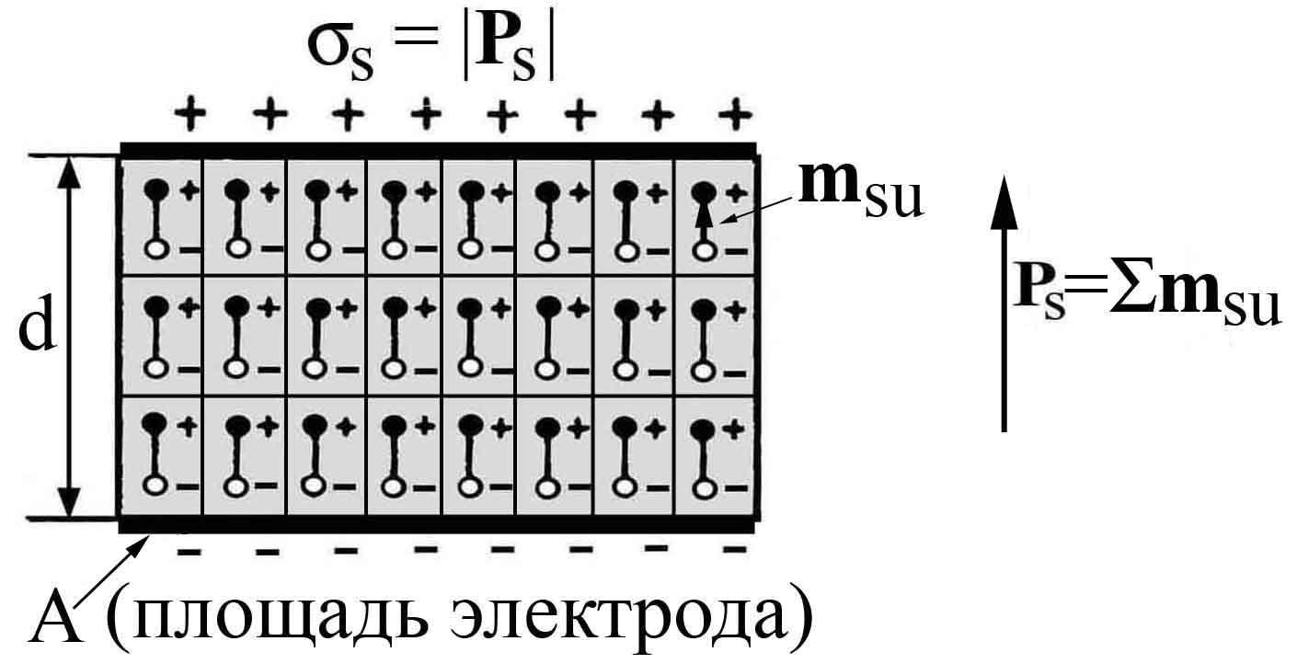

Рис. 1.5.1. Модель пироэлектрического кристалла, элементарные ячейки которого обладают дипольным моментом **m**su

К *пироэлектрикам* относят диэлектрики, характеризуемые отличным от нуля вектором *спонтанной электрической поляризации* **P**s, под которой подразумевают дипольный момент единицы объема диэлектрика, существующий при отсутствии электрического поля, механического напряжения и других внешних воздействий.

Природа спонтанной поляризации **P**s в пироэлектриках носит микроскопический характер. Она непосредственно связана с наличием таких искажений кристаллической структуры диэлектрика, при которых центры тяжести зарядов разноименных ионов в элементарной ячейке не совпадают друг с другом. Поэтому каждая элементарная ячейка обладает отличным от нуля электрическим дипольным моментом **m**su даже в отсутствии внешних электрических и других воздействий. Спонтанная поляризация **P**s представляется при этом в виде векторной суммы дипольных моментов элементарных ячеек **m**su, содержащихся в единице объема кристалла: **P**s = **m**su.

**Равенство Psn=s.** Спонтанная поляризация **P**s внешне проявляется в возникновении связанных зарядов на поверхности пироэлектрика, плотность этих зарядов является количественной мерой спонтанной поляризации. Это утверждение следует из равенства нормальной к поверхности диэлектрика составляющей поляризации Pn, плотности поверхностных зарядов s: Psn=s.

Равенство Psn=s наглядно иллюстрируется рис. 1.5.1, на котором показана вырезанная перпендикулярно вектору **P**s пластина пироэлектрического кристалла, состоящего из элементарных ячеек со спонтанным дипольным моментом **m**su. Так как диполи элементарных ячеек расположены вплотную друг к другу, то суммарный заряд на перпендикулярных **P**s границах элементарных ячеек внутри кристалла, где сходятся одинаковые по величине разноименные заряды, будет равным нулю. Представляя дипольный момент пластины с одной стороны как Ps∙V=Ps(A∙d), а с другой как Qs∙d=(s∙A)d (V – объем пластины, d – толщина пластины, A – площадь ее базисной поверхности, Qs - заряд на поверхности), получим равенство Ps(A∙d) = (s∙A)d, из которого следует, что Ps=s.

**Компенсация пироэлектрических зарядов**. Поверхностные пироэлектрические заряды создают электрическое поле вокруг и внутри пироэлектрика. В реальных условиях такие поля не будут существовать неограниченно долго. Пироэлектрические заряды будут постепенно компенсироваться притягивающимися из окружающей среды свободными зарядами, а также вследствие перераспределения зарядов внутри пироэлектрика, обусловленного его конечной проводимостью. Поэтому пироэлектрические свойства проявляются только при изменениях температуры пироэлектрика, приводящих к изменению его спонтанной поляризации и связанной с ней плотности поверхностных зарядов. Изменение плотности поверхностных зарядов вызовет нарушение компенсации электрических зарядов на поверхности, именно раскомпенсированная часть зарядов наблюдается в эксперименте.

**Пироэлектрический эффект***. Пироэлектрическим эффектом* называют возникновение в результате однородного изменения температуры образца нескомпенсированных связанных электрических зарядов на поверхности полярных однородных сред, обусловленное температурными изменениями спонтанной поляризации. Изменение **P**s и возникновение электрических зарядов на гранях кристалла вызываются небольшими изменениями с температурой структурных искажений, определяющих наличие в кристалле спонтанной поляризации.

**Полярность точечных групп симметрии пироэлектриков**. Тепловое воздействие на кристалл в виде его равномерного нагрева характеризуется шаровой симметрией ∞∞m. Такое воздействие не может изменить симметрию кристалла и создать в нем симметрию полярной стрелки - ∞m. Поэтому пироэлектрический эффект проявляют только такие среды, точечные группы симметрии которых допускают существование полярного вектора спонтанной поляризации.

Отсюда следует, что, в соответствии с принципом Кюри- Неймана, точечные группы симметрии пироэлектриков, должны быть подгруппами предельной группы ∞m, описывающей симметрию вектора **P**s. Такими подгруппами являются *10 полярных точечных групп* *– 1, 2, 3, 4, 6, m, mm2, 3m, 4mm и 6mm*, описывающих симметрию кристаллических материалов, а также *две предельные точечные группы Кюри ∞ и ∞m*, описывающие микроструктуру текстурированных керамических, полимерных или композиционных материалов. Кристаллы или текстуры указанных классов имеют единственное так называемое *особое полярное направление* – такое направление, противоположные концы которого нельзя совместить никакими преобразованиями симметрии данной точечной группы.

**Допустимые симметрией направления P**s **в кристаллах**. Рассмотрение суперпозиции предельной группы симметрии ∞m, описывающей симметрию поля векторов **P**s, и возможных групп симметрии кристаллов позволяет определить допустимые направление **P**s в кристаллах различной симметрии. Симметрия кристалла накладывает требования к ориентации вектора **P**s, который для всех точечных групп, кроме групп m и 1, должен быть направлен по поворотной оси симметрии (1, 2, 3, 4, 6 или ∞). Для моноклинной точечной группы m вектор **P**s должен лежать в плоскости m; для триклинной точечной группы 1 вектор **P**s может иметь в принципе любое, но определенное направление.

* Пироэлектрический коэффициент

**Пирокоэффициент**. В первом приближении небольшое однородное изменение температуры T пироэлектрика вызывает пропорциональное T изменение его спонтанной поляризации:

**P**s = **p**T.

Вектор **p** называют *пироэлектрическим коэффициентом*, он является количественной характеристикой пироэлектрического материала.

Рассмотрение индукции Di как функции электрического поля Ei, температуры T и упругих напряжений jk дает возможность представить ее дифференциал в окрестности равновесного состояния при малых изменениях переменных в следующем виде:

dDi = (∂Di/∂Ej),TdEj + (∂Di/∂T)E,dT + (∂Di/∂jk),Tdjk =

oij(,T)dEj + pi(,E)dT + dijk(T,E)djk,

где o=107/4c2 =8,8542∙10-12 Ф/м – электрическая постоянная, ij и dijk – компоненты тензоров диэлектрической проницаемости и пьезоэлектирических модулей, i, j, k = 1, 2, 3 (или x, y, z), верхние индексы в соответствующих обозначениях указывают фиксированные внешние параметры. Отсюда, с учетом равенства **D**=o**E**+**P** выражение для пирокоэффициента представляется в виде:

pi(,E) = (∂Di/∂T)E, = (∂Pi/∂T)E, = (∂Psi/∂T)E, + (∂Pind.i/∂T)E,.

Полученное выражение для pi(,T) учитывает, помимо спонтанной Ps, также и индуцированную электрическим полем поляризацию Pind, поэтому оно может быть применено для описания пироэлектрических свойств и непироэлектриков. Член (∂Pind.i/∂T)E, = oE(∂/∂T)E = pind определяет так называемый *индуцированный электрическим полем пироэлектрческий коэффициент pind*.

**Первичный и вторичный пироэлектрические коэффициенты**. Рассмотрим пироэлектрическую пластину, вырезанную перпендикулярно направлению спонтанной поляризации **P**s в кристалле. Ее индукция D(T,E,) является функцией температуры T, электрического поля E и макроскопического механического напряжения , которое, в свою очередь, зависит от температуры и механической деформации : =(T,). Тогда при постоянном поле E:

dD(T,E,) = (∂D/∂T)dT + (∂D/∂)T·[(∂/∂T)dT + (∂/∂)Td] =

[(∂D/∂T) + (∂D/∂)T(∂/∂T)dT + (∂D/∂)T(∂/∂)Td = dD + dDT.

Здесь dD представляет собой изменение индукции с температурой при постоянном механическом напряжении (d=0), то есть при условии, что кристалл может изменять свою форму

dD = [(∂D/∂T) + (∂D/∂)T(∂/∂T)dT.

Отсюда, (∂D/∂T) = (∂D/∂T) + (∂D/∂)T(∂/∂T).

Член (∂D/∂T) определяет *полный пироэлектрический коэффициент* (∂D/∂T)=(∂Ps/∂T)=p. Член (∂D/∂T)=(∂Ps/∂T)=p1 соответствует *первичному пирокоэффициенту*, он описывает *первичный пироэффект*, вызываемый изменением температуры при условии сохранения объема и формы кристалла фиксированными. Член (∂D/∂)T(∂/∂T)=(∂Ps/∂)T∙(∂/∂T)=p2Sec определяет *вторичный пирокоэффициент*, он представляется в виде:

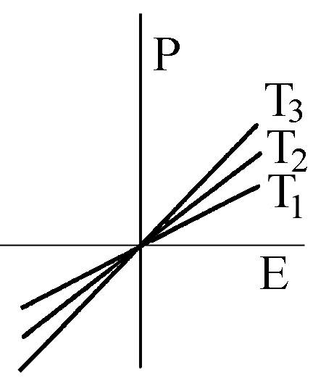 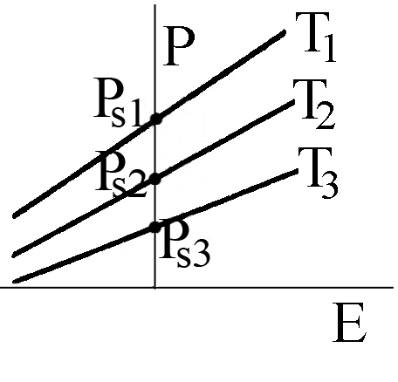 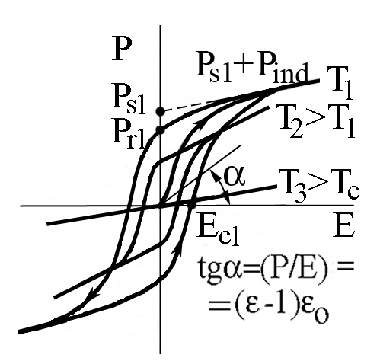

а) б) в)

Рис. 1.5.2. Зависимость макроскопической поляризации P от электрического поля E для линейных неполярных диэлектриков (а), линейных пироэлектриков (б) и сегнетоэлектриков (в): T3>T2>T1, Psi – спонтанная поляризация при Ti, Pr1 – остаточная поляризация, Pind – индуцированная поляризация, Ec – коэрцитивное поле

p2Sec = e3ij(T)∙ij() или

p2Sec = (∂P/∂)T(∂/∂)T(∂/∂T)=d3nm(T)cnmij(T,E)ij(),

где i, j, n, m =1, 2, 3 обозначают оси координат с направлением 3, параллельным **P**s, e3ij(T) и d3nm(T) – пьезоэлектрические модули, cnmij(T,E) – упругие модули, ij() – коэффициенты термического расширения. Отсюда видно, что описываемый p2Sec *вторичный пироэффект* возникает при деформации кристалла, он индуцируется термическим расширением через пьезоэлектрический эффект.

Таким образом, пироэлектрическая постоянная при постоянном механическом напряжении кристалла представляется в виде суммы первичного и вторичного пирокоэффициентов:

p = p1 + p2Sec.

В экспериментах обычно измеряется полный пирокоэффициент p. Вторичный пирокоэффициент p2Sec = d3nm(T)cnmij(T,E)ij() рассчитывается из данных о d3nm(T), cnmij(T,E) и ij(.

* Линейные и нелинейные пироэлектрики

Пироэлектрики разделяются на две основные группы – линейные и нелинейные пироэлектрики.

**Линейные пироэлектрики*.*** *У линейных пироэлектриков* вектор спонтанной поляризации **P**s одинаково направлен во всем объеме кристалла и его направление не может быть изменено приложением внешнего электрического поля даже при напряжениях, близких к величине пробойного напряжения кристалла. Невозможность изменения направления **P**s линейных пироэлектриков связана с тем, что искажения их кристаллической структуры, являющиеся причиной наличия в них не равной нулю спонтанной поляризации, велики, поэтому состояния с разными направлениями **P**s разделены весьма высоким потенциальным барьером. Энергия этого барьера соответствует ~10000 K. По этой причине процесс изменения направления **P**s должен приводить к настолько существенной перестройке кристаллической структуры, которая приведет к разрушению кристалла.

Кристаллы линейных пироэлектриков проявляют линейную зависимость поляризации от поля P(E), отличаются отсутствием фазовых переходов и наличием спонтанной поляризации во всей области температур их существования. Зависимость P(E) линейных пироэлектриков, в отличие от зависимости P(E) линейных неполярных диэлектриков, проходит при E=0 через не нулевое значение: P(E) = Ps+oE,  – диэлектрическая восприимчивость (рис. 1.5.2, а, б).

К линейным пироэлектрикам относятся турмалин, моногидрат сульфата лития Li2SO4·H2O, резорцин C6H4(OH)2, сахароза C11H22O11, виннокислый калий K4C8H8O12∙H2O, тетраборат лития Li2B4O7, соединения типа АIIBVI со структурой вюрцита - CdS, ZnO и другие.

**Пироэлектрики-сегнетоэлектрики**. Ко второй группе пироэлектриков относят *пироэлектрики-сегнетоэлектрики*, у которых направление вектора **P**s может быть обратимо изменено приложением внешнего электрического поля. Поэтому их называют также *нелинейными пироэлектриками*. Для сегнетоэлектрических кристаллов характерно наличие фазового перехода, при котором кристалл из низкотемпературной полярной фазы (*сегнетоэлектрической фазы*) переходит в высокотемпературную неполярную фазу (*параэлектрическую фазу*). Пироэлектрический эффект у сегнетоэлектриков наблюдается при температурах, лежащих ниже температуры этого фазового перехода, называемой *точкой Кюри - Tc*.

**Петли диэлектрического гистерезиса**. Зависимость P(E) сегнетоэлектриков нелинейная, она имеет характерный вид *петли диэлектрического гистерезиса*, наглядно иллюстрирующей эквивалентность двух возможных направлений **P**s и возможность переключения **P**s внешним электрическим полем (рис. 1.5.2, в). Наименьшее электрическое поле, выше которого происходит переориентация **P**s, называется *коэрцитивным полем Ec*.

**Сегнетоэлектрические домены**. При переходе через точку Кюри спонтанная поляризация в разных частях кристалла может с равной вероятностью возникать вдоль разных кристаллографически эквивалентных направлений высокосимметричной фазы. Поэтому сегнетоэлектрические кристаллы разбиваются на *домены*, в которых вектор **P**s имеет разные направления. В идеальном случае после разбиения на домены суммарная макроскопическая спонтанная поляризация сегнетоэлектрических кристаллов становится равной нулю и, следовательно, макроскопически они не обладают пироэффектом. Поэтому при использовании пироэлектриков- сегнетоэлектриков необходимо обеспечить перевод их в монодоменное состояние *поляризацией* путем приложения к образцу достаточно сильного постоянного электрического поля.

**Поляризация сегнетоэлектрических поликристаллов**. Преимуществом сегнетоэлектриков является возможность использования их пироэлектрических свойств и на поликристаллических образцах. Приложение постоянного электрического поля к поликристаллическому сегнетоэлектрическому образцу ориентирует направление спонтанной поляризации **P**s в разных кристаллитах по полю и создает не равную нулю компоненту остаточной поляризации **P**r всего образца, параллельную направлению приложенного поля. Симметрия совокупности системы всех кристаллитов становится полярной и описывается предельной точечной группой ∞m.

* Методы измерения пироэлектрического эффекта

***Качественные и количественные методы изучения пироэлектрического эффекта, эквивалентная схема пироэлектрического образца***

Для изучения пироэлектрического эффекта используются различные качественные и количественные методы.

*Качественные методы* основаны на наблюдении электростатического взаимодействия пироэлектрических зарядов, возникающих при изменении температуры пироэлектрика. Эти взаимодействия проявляются в притяжении или отталкивании двух одинаковых кристаллов, в притяжении металлического стержня и полярной грани кристалла, в изменении периода колебаний нагреваемого кристалла в поле воздушного конденсатора и т. п.

*Количественные методы* определения пирокоэффициента делятся на три основные группы – статические, квазистатические и динамические. При использовании этих методов, в большинстве случаев исследуемый пироэлектрический образец имеет вид плоскопараллельной пластины, вырезанной перпендикулярно вектору спонтанной поляризации, с нанесенными на полярные срезы электродами. *Эквивалентная схема пироэлектрического образца*, подключенного к усилителю сигнала, при исключении из рассмотрения случая работы пироэлектрика на частотах собственного механического резонанса, представляется в виде параллельно соединенных генератора тока

I = dQs/dt = d(A∙Ps)/dt = A(dPs/dT)(dT/dt) = pA(dT/dt),

конденсатора Cs и резистора Rs, характеризующих пироэлектрический образец, а также конденсатора Ca и резистора Ra входной цепи усилителя (рис. 1.5.3), А – площадь электрода на образце, dT/dt – скорость изменения температуры. Уравнение Кирхгофа для указанной схемы имеет вид:

-Ap(dT/dt) = CgdV/dt + V/Rg,

где Cg=Cs+Ca, 1/Rg=1/Rs+1/Ra. Интегрируя полученное уравнение, находим:

V(t) = -(Ap/Cg)exp(-t/RgCg)∫0texp(/RgCg)(∂T/∂)d.

Последние два выражения являются основными для описания всех возможных статических и динамических методов измерения пироэлектрического эффекта. Решение уравнений зависит от начальных условий и закона, по которому происходит изменение температуры со временем T(t), а также *тепловой постоянной времени* образца th (времени установления теплового равновесия в образце в данных условиях измерений).

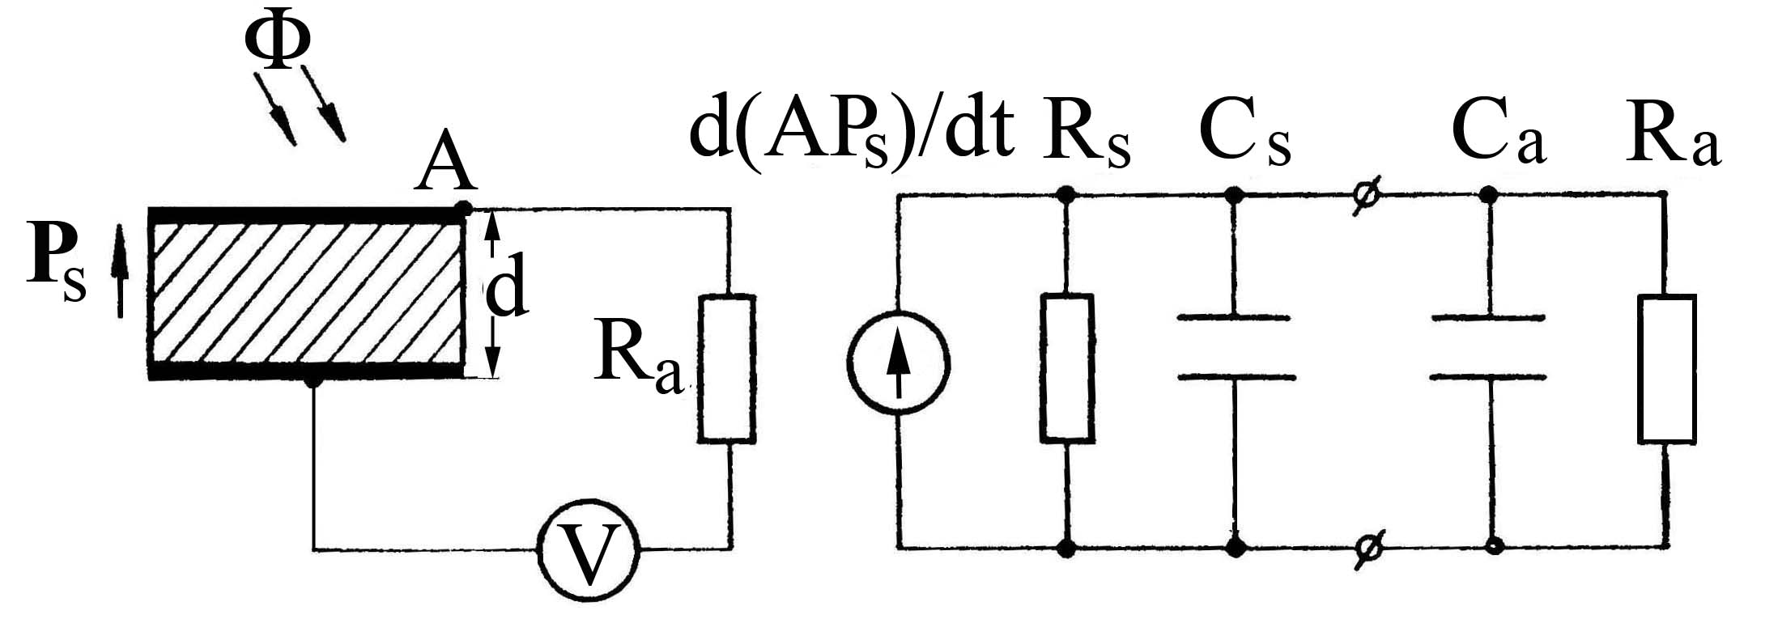

Рис. 1.5.3. Простейшая эквивалентная схема замещения пироэлектрического кристалла, подключенного к нагрузочной цепи (A и d – приемная площадь и толщина кристалла, Cs и Rs – его эквивалентные емкость и сопротивление, Ca и Ra – емкость и сопротивление нагрузки)

***Статический метод***

В этом методе электрометром измеряется электростатический заряд Qs, возникающий на полярных гранях кристалла при быстром изменении его температуры от стабилизированного значения T1 к стабилизированному значению T2. Если скорость изменения температуры кристалла достаточно велика (t<<RgCg) и его тепловая постоянная th такая, что изменение температуры образца происходит намного быстрее утечки с него зарядов (th<<RgCg), то, после интегрирования уравнения для V, имеем:

V = -(Ap/Cg)∫0t(dT/d)d = -(Ap/Cg)T.

Откуда пироэлектрический коэффициент определяется как:

p(T) = -(VCg/AT) = -Qs/(AT),

где T=T2-T1, T=(T1+T2)/2, T<<T. Образцы в процессе измерений не должны иметь температурных градиентов и быть механически свободными. Электрический тракт, выводящий пироэлектрический сигнал, должен иметь низкую термическую электризацию - <10-15 Кл и высокое сопротивление изоляции - >1014 Ом.

Статический метод дает прямое определение величины пироэлектрического коэффициента, однако, измерения этим методом становятся весьма трудоемкими при необходимости измерений в широком интервале температур для множества установившихся дискретных значений температуры.

***Квазистатический метод***

В квазистатическом методе измеряют напряжение V, возникающее на гранях пироэлектрического образца, или ток Ip=V/Rg в цепи измерительная схема-образец при непрерывном изменении температуры с заданной скоростью dT/dt (обычно 1-4 град/мин). Измерения проводятся с малой постоянной времени t>>RgCg, в результате чего решение уравнения для V сводится к выражению:

V = -ApRg(dT/dt),

из которого пироэлектрический коэффициент определяется как

p = V/[ARg(dT/dt)] = Ip/[A(dT/dt)].

В простейшем варианте процесс измерения температурной зависимости пироэлектрического коэффициента сводится к следующему. Подводом к образцу теплового потока, задается скорость изменения его температуры. При этом одновременно регистрируются зависимости V(t) и T(t), по которым определяются зависимости V(T) и dT(t)/dt, а затем по ним зависимость p(T)= V(T)/[ARg(dT/dt)] = Ip(T)/[A(dT/dt)], Ip – пироэлектрический ток.

Основные погрешности метода обусловлены возможным градиентом температуры в образце, точностью измерения скорости изменения температуры, возможным наличием дополнительных вкладов непироэлектрической природы в измеряемый сигнал - термостимулированных токов, электретных эффектов и др. Так называемые *термостимулированные токи* возникают при повышении температуры кристаллов с дефектами, они обусловлены перераспределением зарядов на дефектах. Вклад этих токов необходимо учитывать при выделении из общего измеряемого тока пироэлектрической составляющей.

Существенной отличительной особенностью пироэлектрического тока, связанного с изменением спонтанной поляризации образца, является зависимость его знака от направления изменения температуры образца. Сравнение знаков и абсолютных значений токов, измеренных соответственно в режимах нагрева и охлаждения образца, позволяет оценить величину вкладов в измеряемый ток токов непироэлектрической природы.

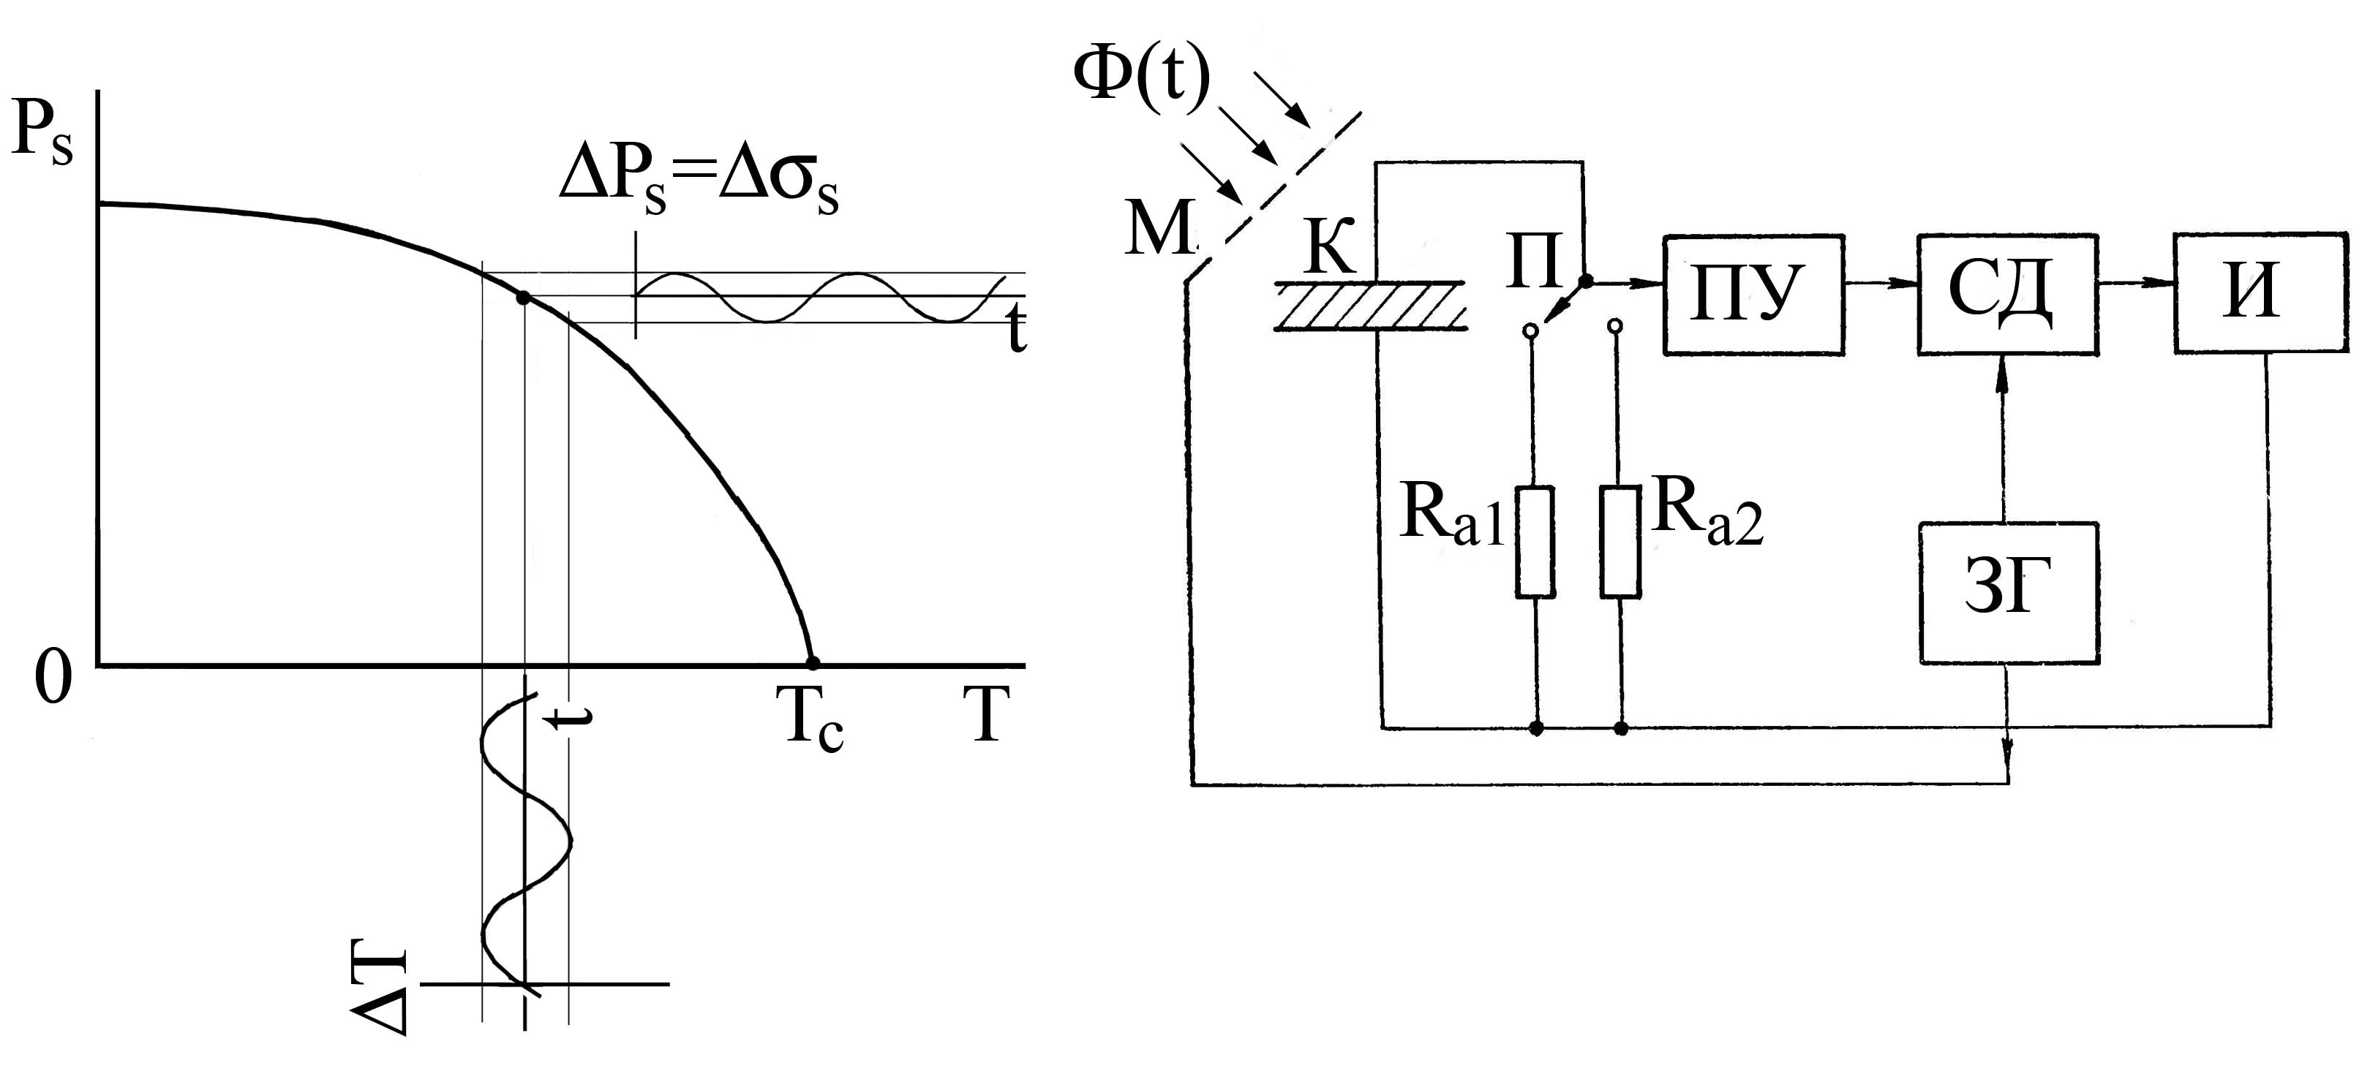

Рис. 1.5.4. Рис. 1.5.5.

Рис. 1.5.4. Возникновение переменного поверхностного заряда на пироэлектрике при модуляции его температуры

Рис. 1.5.5. Функциональная схема установки для измерения пироэлектрического эффекта динамическим методом (K – пироэлектрический образец, Ф – падающий поток излучения, М – модулятор, ПУ – предварительный усилитель, СД – синхронный детектор, И – индикатор, ЗГ – звуковой генератор, П – переключатель, Ra1, Ra2 – нагрузочные сопротивления, Ra1Cg<<1, Ra2Cg>>1)

***Динамический метод***

При измерении пироэлектрического эффекта динамическим методом температура поверхности образца, покрытого тонким электропроводящим слоем поглощающей излучение черни, варьируется в небольших пределах (T<0,1 K) падающим на нее модулированным потоком теплового излучения Ф(t) (рис. 1.4). Средняя температура всего образца может при этом непрерывно изменяться или поддерживаться постоянной. Импульсный нагрев поверхности пироэлектрического образца возбуждает в нем распространяющиеся тепловые колебания. В результате, на электродах образца возникают колебания поверхностной плотности заряда с частотой, равной частоте fm модуляции теплового потока, падающего на образец. Эти колебания заряда формируют переменный пироэлектрический сигнал.

Функциональная схема установки для измерений динамического пирокоэффициента pd и отношения pd/ показана на рис. 1.5.5. Модулированное излучение падает на исследуемый образец, вызывая появление переменного пироэлектрического сигнала, выделяемого на нагрузочном сопротивлении Ra1 или Ra2. Далее сигнал через предусилитель подается на синхронный детектор, на который от звукового генератора подается также напряжение той же частоты, что и на модулятор. Диапазон возможных частот модуляции в динамическом методе составляет 10-2-106 Гц.

Динамический метод, предложенный в 1956 году А. Чайновизом, приобрел в дальнейшем большое значение для решения обратных задач – детектирования излучения на основе пироэлектрического эффекта.

* Пироэлектрические материалы

***Требования к пироэлектрическим материалам***

При выборе пироэлектрического материала для конкретных применений в качестве чувствительного элемента (ЧЭ) пироэлектрического преобразователя руководствуются значениями *параметров пироэлектрического качества*, определяющих максимальную эффективность работы преобразователя. Разнообразие применений и различие схемных решений не позволяют охарактеризовать эффективность пироэлектрических материалов одним параметром. В зависимости от характеристик входной цепи (в частности, соотношения емкостей Cs и Ca) и режима работы, при сравнении свойств пироэлектрических веществ и оценке их эффективности используют следующие параметры пироэлектрического качества:

MI(T)=p(T)/CV(T);

MV(T)=p(T)/CV(T)o(T);

MV*(T)=p(T)/(T)o;

Mind(T)=pind(T,E)/{CV(T,E)[o(T,E)tg(T,E)]1/2};

MD(T)=p(T)/CV(T)[o(T)tg(T)]1/2;

MVid(T)=MV(T)/a(T)=p/CV(T)oa(T),

где, СV - теплоемкость единицы объема, k – теплопроводность, a=k/CV - температуропроводность. Чем выше значение параметра пироэлектрического качества, тем лучшими должны быть основные характеристики пироэлектрического преобразователя.

При выборе пироэлектрического материала учитываются также следующие факторы: 1) простота и доступность технологии получения материала ЧЭ; 2) температура фазового перехода Tc, определяющая температурный и динамический диапазоны приемника; 3) стойкость материала к внешним воздействиям; 4) механическая прочность и гидрофобность; 5) возможность получения тонких слоев с сохранением характеристик массивного материала; 6) возможность изготовления ЧЭ с площадью больших размеров; 7) устойчивость монодоменного состояния; 8) низкий уровень тепловых и других шумов; 9) акустические потери; 10) временная стабильность параметров; 11) низкая теплопроводность; 12) стоимость материала.

***Материалы для пироэлектрических преобразователей***

Несмотря на то, что в настоящее время известно более тысячи различных пироэлектрических веществ, для практических разработок пироэлектрических преобразователей привлекается сравнительно небольшое их число. К ним относятся триглицинсульфат и его изоморфы, ниобат и танталат лития, ниобаты бария-стронция (НБС), сегнетоэлектрическая керамика цирконата-титаната свинца (ЦТС) с различными добавками, пирополимеры ПВДФ и полициклические полимерные пленки (см. табл. 1.5.1). Нет пироэлектриков в полной мере удовлетворяющих перечисленным выше требованиям. Наилучшими характеристиками MV обладают кристаллы ТГС, легированные - аланином. Однако они водорастворимы и разлагаются при сравнительно невысоких температурах (выше 373 К), поэтому требуют тщательной изоляции при их применении. Кристаллы ряда сложных оксидов (LiNbO3, LiTaO3, (Sr,Ba)Nb2O6, Pb5Ge3O11 и др.) выдерживают повышенные температуры и не намного уступают кристаллам ТГС по пироэлектрической чувствительности.

По особенностям своей микроструктуры пироэлектрические материалы разделяются на ряд групп. Основными из них являются пироэлектрические: а) монокристаллы; б) керамика; в) полимеры; г) стеклокерамика; д) композиты; е) толстые и тонкие пленки. Освоены промышленные технологии получения коммерчески доступных пироэлектрических материалов, проявляющих высокую пироэлектрическую активность (кристаллов ТГС, танталата и ниобата лития, ряда пироактивных керамик на основе ЦТС).

|  |  |  |  |  |  |  |  |  |  |  |  |  |  |  |  |  |  |  |  |  |
| --- | --- | --- | --- | --- | --- | --- | --- | --- | --- | --- | --- | --- | --- | --- | --- | --- | --- | --- | --- | --- |
| Таблица 1.5.1.  Характеристики пироэлектриков различных типов (по данным [5, 8, 10-12, 14-16]) | СV, Дж/ | (cм3∙К) | **Монокристаллические пироэлектрики** | 2,6 | 2,3 | 1,6 | 2,5 | 3,1 | 3,2 | 2,1 | 2,0 | **Керамические пироэлектрики** | 3,0 |  | 2,3 | 2,5 | 2,5 | **Пироэлектрические полимеры** | 2,4 | 2,3 |
| tg∙ |  |  | 1 |  | 10 | 1 | 0,2 | 3 | 1 |  |  |  | 3 | 11 | 10 | 10 |
|  |  | 7,5 | 10 | 10 | 35 | 30 | 45 | 380 | 81 | 300 - | 3000 | 870 | 290 | 220 | 6,2 | 5,3 |
| pSec, нКл | /(см2·К) | +3,2 | +2,6 | -0,1 | +6,0 | +1,3 | +0,2 | -2,1 |  |  |  |  |  |  |  |  |
| p, нКл/ | (см2·К) | +4,0 | +8,6 | -0,4 | -27,0 | -8,3 | -17,6 | -55,0 | 32,0 | -6,0 - | -50,0 | -56,0 | 38,0 | 38,0 | 3,5 | 5,0 |
| Tc, | K | - | - | - | 322 | 1483 | 893 | 394 | 343 | 590- | 640 | 490 | 503 | 528 |  |  |
| Т. | гр.* | 3m | 2 | 6mm | 2 | 3m | 3m | 4mm | 3 | ∞m |  | ∞m | ∞m | ∞m | ∞m | ∞m |

|  |  |  |  |  |  |  |  |  |  |  |  |  |  |  |  |  |  |  |  |  |
| --- | --- | --- | --- | --- | --- | --- | --- | --- | --- | --- | --- | --- | --- | --- | --- | --- | --- | --- | --- | --- |
|  | Материал |  |  | (Na,Ca)(Li,Mg,Al)3(Al,Fe,Mn)6(BO3)3(Si6O18)(OH)4 - турмалин | Li2SO4·H2O – моногидрат сульфата лития | CdS - сульфид кадмия | (NH2CH2COOH)∙H2SO4 – триглицинсульфат (ТГС) | LiNbO3 – ниобат лития | LiTaO3 - танталат лития | (Sr0,50Ba0,50)Nb2O6 – ниобат-бария-стронция-50 (НБС-50) | (Pb4,7Ba0,,3)Ge3O11 - германат свинца-бария |  | Pb(Ti1-xZrx)O3∙X– цирконат-титанат свинца с разными | добавками X (ЦТС или PZT) | Pb1-yLayTi1-xZrxOz , y=0,04, x=0,40 - ЦТСЛ-4/60/40 | PZFNTU - Pb1,02(Zr0,58Fe0,20Nb0,20Ti0,02)0,994U0,006O3 | PCWT 4-24 - (Pb1-yCay)[(Co0,5W0,5)xTi1-x]Oz c y=0,24, x=0,04 |  | Пленка ПВДФ- или PVDF или PVF2 – -(CH2-CF2)- | Пленка сополимера P(VDF-TrFE) - -(CH2-CF2)–(CHF-CF2)- |

* Применение пироэлектриков

Использование пироэлектриков основано на том, что они посредством происходящего в них пироэлектрического эффекта позволяют превращать сигналы, вызывающие изменение температуры пироэлектрика, в электрические сигналы. Мощность и коэффициент полезного действия пироэлектрических преобразователей энергии невелики, поэтому их основные технические применения лежат в области измерительной и преобразовательной техники.

В первую очередь, присущие пироэлектрикам физические свойства дают возможность использовать их для регистрации различных видов излучения, для обнаружения и измерения тепловых потоков. В настоящее время ведущими фирмами мира выпускаются пироэлектрические преобразователи различных типов, включающие разнообразные детекторы теплового излучения, тепловизионные пировидиконы и матрицы, хроматографические детекторы, датчики дериватографии, анемометры, датчики ударных волн и т. д. В 1996 году в США начат промышленный выпуск тепловизионных камер с использованием пироэлектрических матриц. В настоящее время тепловизионные приборы получили широкое распространение, имеется целый ряд фирм, выпускающих камеры на неохлаждаемых пироэлектрических матрицах.

Масштабы выпуска устройств, работа которых основана на пироэлектрическом эффекте, увеличиваются, расширяются области их применения. В качестве новых областей применеия пироэлектрических материалов можно указать разработанные в последние годы миниатюрные пироэлектрические генераторы рентгеновского и нейтронного излучения.

* + 1. Описание работы
* Цель работы

1. Ознакомится с методами исследования пироэлектрического эффекта; изучить устройство экспериментальной установки для исследования пироэлектрического эффекта квазистатическим методом.

2. Для заданных пироэлектрических образцов (кристаллов LiNbO3, LiTaO3, Pb5Ge3O11, керамики типа ЦТС-19 или других) определить при комнатной температуре величину пироэлектрического коэффициента p и отношения пирокоэффициента к диэлектрической проницаемости p/, изучить температурную зависимость пирокоэффициента p(T) в диапазоне 100-500 К.

3. Определить температурную зависимость изменения величины спонтанной поляризации Ps(T), вызванного изменением температуры образца.

* Указания по подготовке к выполнению работы

При подготовке к выполнению лабораторной работы студенты должны:

а) по настоящему пособию ознакомиться с ее содержанием, порядком выполнения работы и оформления результатов;

б) повторить соответствующий теоретический материал по физике пироэлектрических явлений с использованием настоящего пособия и рекомендуемой в нем литературы;

в) привести в рабочей тетради сводку основных определений и расчетных формул по теме работы;

г) ознакомиться с назначением используемых приборов и оборудования, начертить в рабочей тетради функциональную схему установки;

д) подготовить ответы на контрольные вопросы, привлекая дополнительную учебную литературу.

Студенты допускаются к выполнению работы после собеседования с преподавателем, который определяет необходимый уровень знаний по теоретической и экспериментальной частям работы. Перед выполнением работы проводится инструктаж студентов по технике безопасности, им выдается конкретное задание по выполнению работы (состав изучаемого пироэлектрического образца, температурный диапазон и режим измерений и т. д.). Работа проводится в присутствии преподавателя в лаборатории на стационарной установке, находящейся в рабочем состоянии.

* Описание экспериментальной установки

**Оборудование и материалы**. Стенд для изучения пироэлектрического эффекта включает в себя (рис. 2.1): измерительную ячейку для образца; форвакуумный насос (типа MPW-5) с системой вентилей для создания в ячейке пониженного давления; электрометр (типа В7-30) для измерения и усиления пироэлектрического сигнала; нагревательный элемент для нагрева образца; лабораторный автотрансформатор (ЛАТР) типа РНО-250-2 для питания нагревательного элемента; щитовой стрелочный амперметр типа Ц330 для контроля тока в нагревательном элементе; изолирующий трансформатор ТА-40; медь- константановую термопару для измерения температуры образца; вольтметр (типа В7-21) для измерения напряжения термопары; двухкоординатный самописец (типа Endim 620.02) для записи зависимости пироэлектрического сигнала от напряжения термопары; измеритель иммитанса (типа Е7-14) для определения электрической емкости и сопротивления образца; персонального компьютера (ПК) с интерфейсной платой (типа ЛА-70) для обработки результатов измерений.

**Образцы**. Пироэлектрические образцы представляют собой плоскопараллельные пластины толщиной d=0,5÷1,5 мм и с площадью базисных поверхностей по A=10÷30 мм2. Поверхности базисных плоскостей пластин покрыты серебряными электродами. Таким образом, образцы представляет собой плоскопараллельные конденсаторы емкостью C=oA/d, где  - диэлектрическая проницаемость пироэлектрического образца. Пластины вырезаны из кристаллов так, что вектор спонтанной поляризации ориентирован в них перпендикулярно базисным плоскостям. Для измерений используются предварительно поляризованные пироэлектрические образцы.

**Функциональная схема установки**. Функциональная схема установки для изучения пироэлектрического эффекта квазистатическим методом изображена на рис. 1.5.6.

Электроды образца подсоединяются к входу электрометра, который измеряет ток, протекающий в цепи образец – электрометр. В режиме измерения тока эквивалентное входное сопротивление электрометра Ra не превышает 2 МОм, что намного меньше сопротивления Rs диэлектрических образцов в обычных условиях. Усиленный электрометром сигнал, пропорциональный пироэлектрическому току, подается далее на Y-вход двухкоординатного самописца, на X-вход которого при этом подается сигнал с термопары, измеряющей температуру образца. При таком подключении в процессе изменения температуры образца самописец фиксирует зависимость сигнала с образца от напряжения термопары.

Сигналы с образца и термопары подаются также на интерфейсную плату компьютера, который в соответствии с заданной программой обрабатывает поступающие сигналы и выдает в результате данные о температурной зависимости пироэлектрического коэффициента p(T).

**Измерительная ячейка**. Исследуемый образец крепится в измерительной ячейке, которая экранирует образец от нежелательных внешних электромагнитных помех, а также дает возможность проводить измерения при разных температурах и при разных составах и давлениях окружающей образец газовой среды. Возможность создания в ячейке пониженного давления газовой атмосферы позволяет устранить уменьшение поверхностного сопротивления образца из-за действия на него атмосферной влаги, а также улучшить тепловую изоляцию образца. В пироэлектрической ячейке предусмотрены возможности охлаждения образца до ~90 К путем заливки в имеющуюся в ней специальную полость жидкого азота, а также нагрева образца до ~500 К при размещении в полости ячейки нагревательного резистивного элемента.

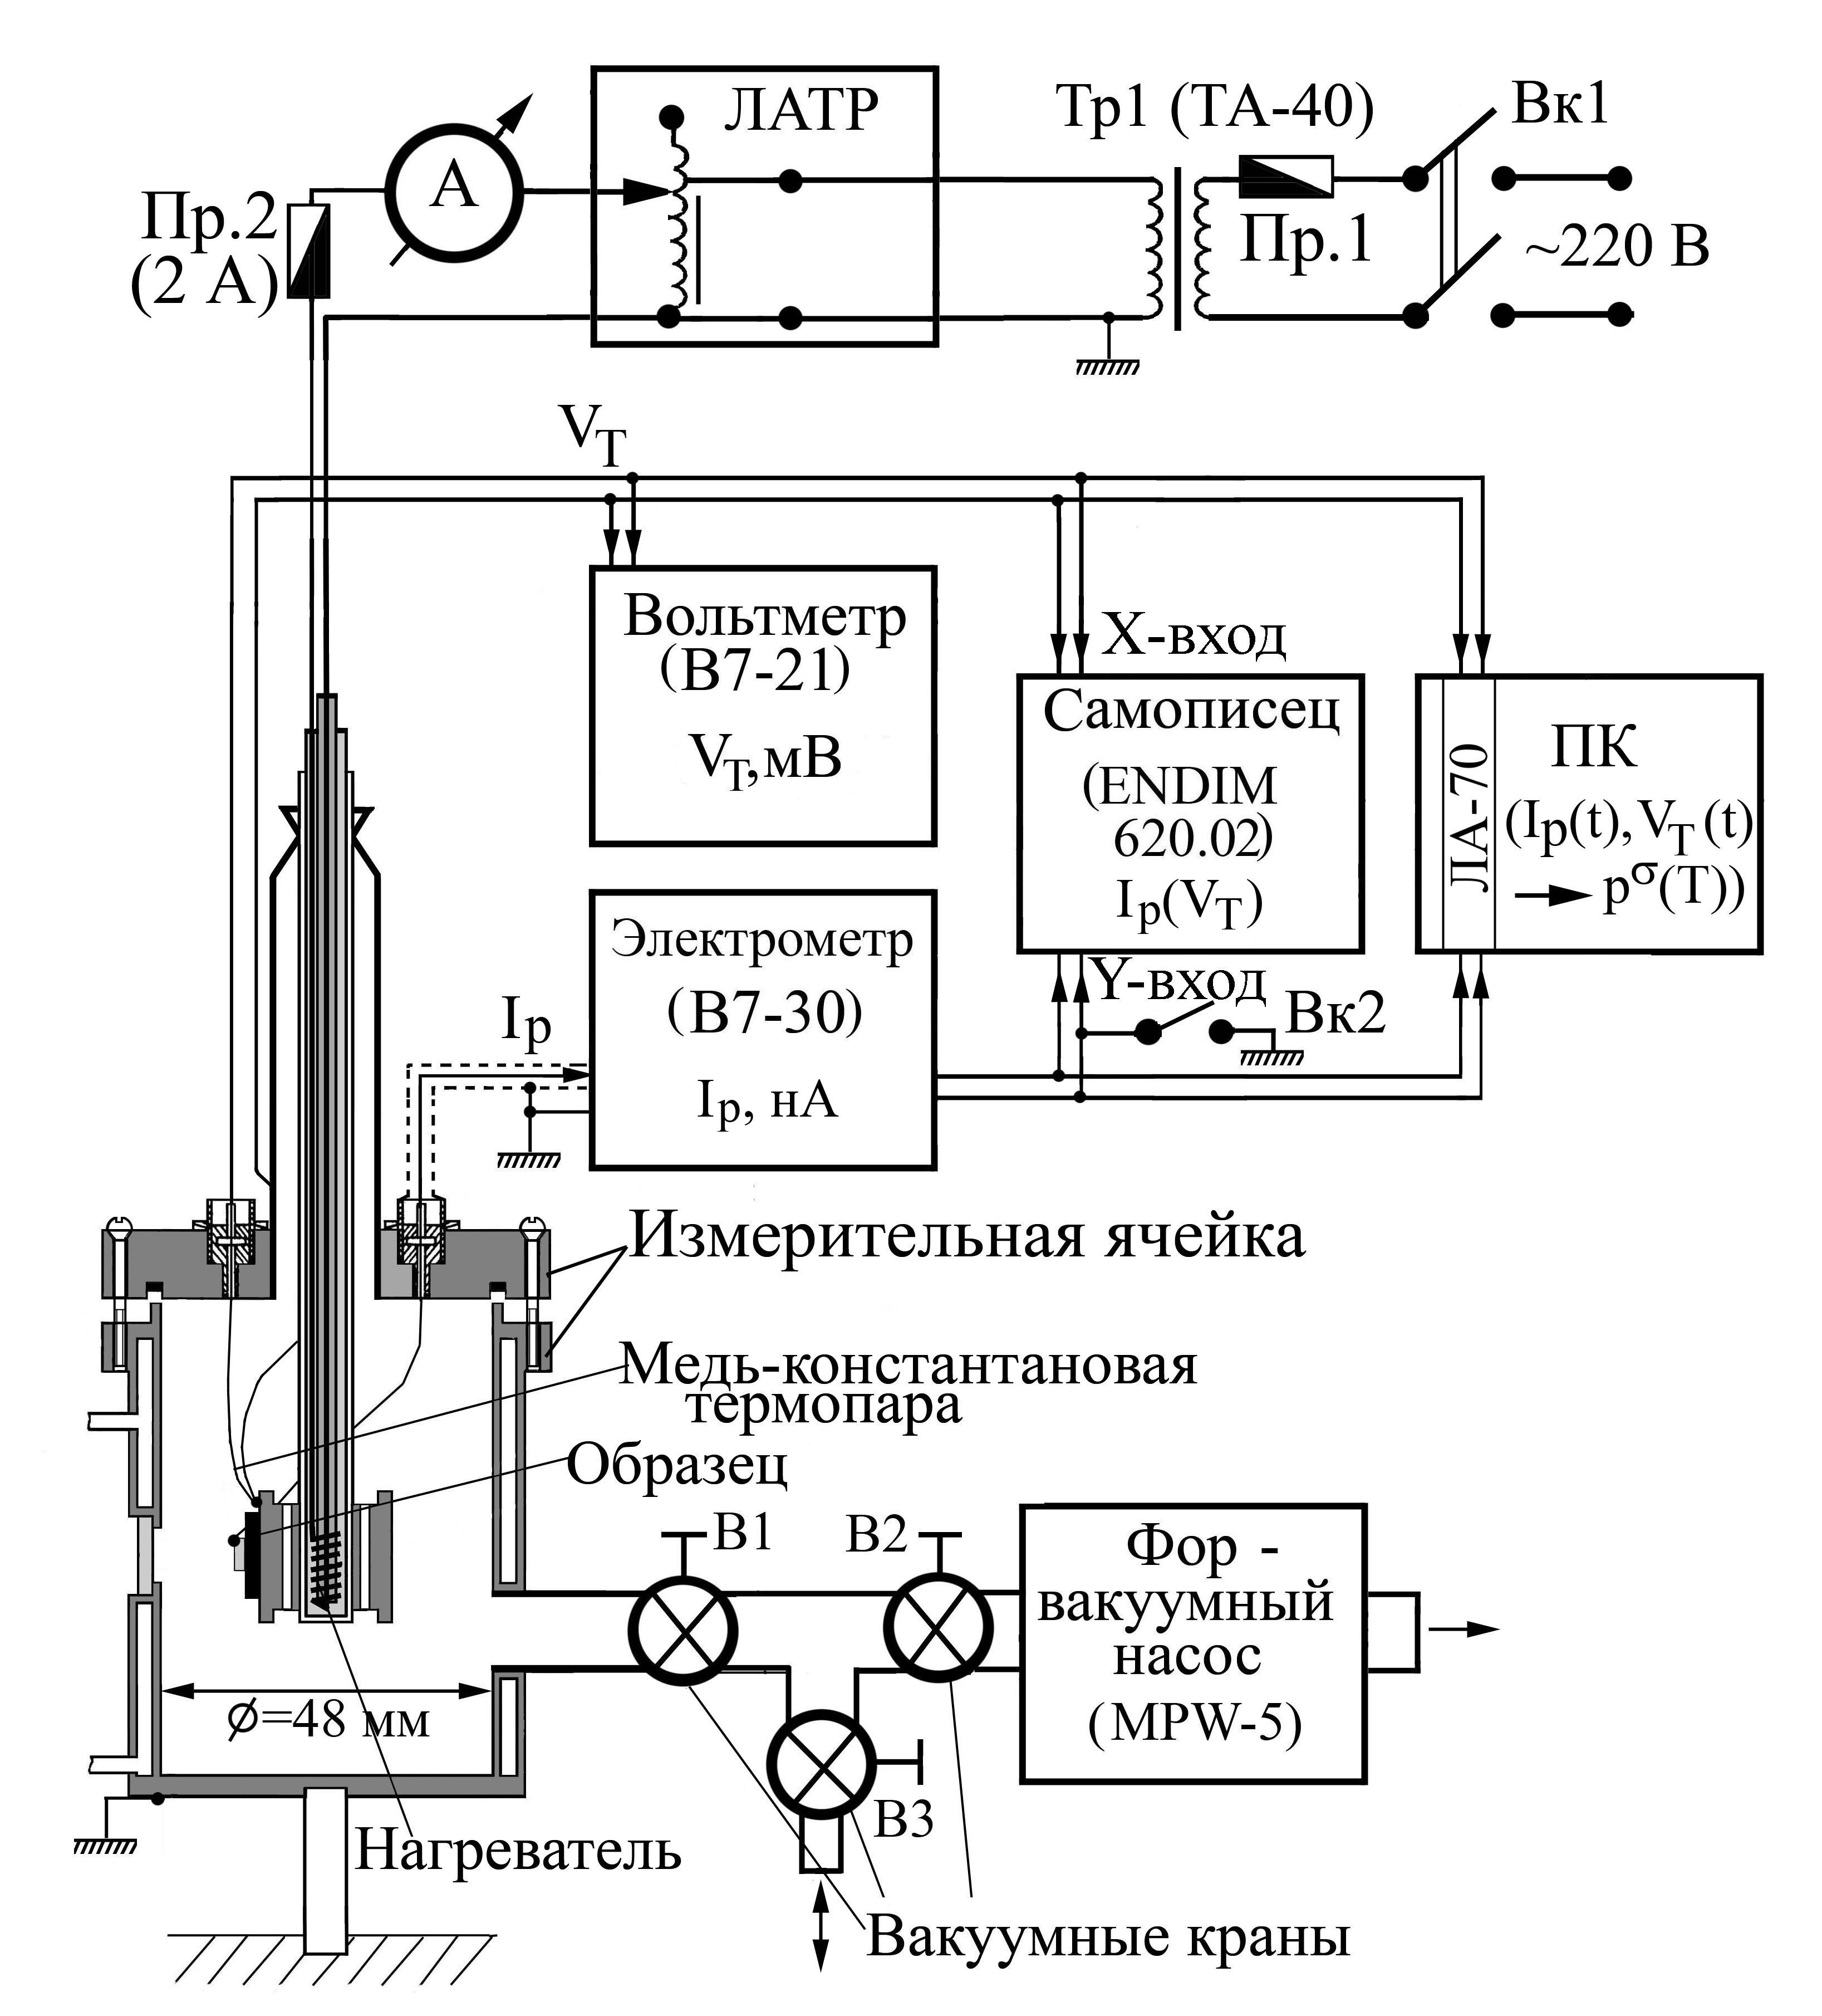

Рис. 1.5.6. Функциональная схема установки для изучения пироэлектрического эффекта квазистатическим методом

Основные составные детали измерительной ячейки изготовлены из нержавеющей стали. Ячейка представляет собой полый цилиндр, верхний съемный фланец которого может герметично прижиматься к корпусу через уплотняющую резиновую прокладку. Во фланец вмонтированы герметичные токовводы, для вывода электрических сигналов с образца и термопары. В центре фланца имеется отверстие, в которое сваркой, в перпендикулярном к поверхности фланца направлении, закреплены две коаксиальные тонкостенные трубки. К нижней части внутренней трубки приварен держатель образца в виде прямоугольного параллелепипеда. В имеющуюся в держателе полость через цилиндрическую трубку можно вставлять либо резистивный нагреватель для нагрева образца, либо заливать жидкий азот для охлаждения образца.

Пироэлектрический образец прижимается к плоской поверхности держателя образца никелевой пружиной рычажкового типа, изолированной от корпуса ячейки прокладками из плавленого кварца. Пружина имеет низкую жесткость, поэтому она не вызывает в образце существенных механических напряжений. Определяемый при таких условиях пироэлектрический коэффициент должен, очевидно, соответствовать коэффициенту при отсутствии механических напряжений – p.

Внутренняя полость ячейки через систему вентилей может подсоединяться к форвакуумному насосу или баллону с газом, что дает возможность либо создавать в ней пониженное давление (~10-3 атм.), либо заполнять ячейку различными газами, либо соединять ее с атмосферой.

* Порядок выполнения работы

1. Проверить наличие приборов и соответствие их подключения приведенной на рис. 2.1 функциональной схеме.

2. Провести измерения микрометром или штангенциркулем геометрических размеров используемой для изучения пироэлектрической пластины – ее толщины d и площади A базисной плоскости.

3. С помощью измерителя иммитанса Е7-14 определить электрическую емкость образца и его тангенс угла диэлектрических потерь.

4. Укрепить пироэлектрический образец на держателе образца измерительной ячейки, прижав его никелевой пружиной. Вставить фланец вместе с держателем и с образцом в ячейку, плотно и без перекосов закрыть ячейку фланцем.

5. Получить разрешение преподавателя на включение установки.

6. Включить электропитание всех приборов, входящих в состав установки: электрометра В7-30, вольтметра В7-21, самописца Endim 620.02, ЛАТРа, форвакуумного насоса, персонального компьютера. Полость ячейки соединить с работающим форвакуумным насосом (вентили В1 и В2 открыть, вентиль В3 – закрыть).

**Внимание!** 1. Электропитание приборов можно включать только после разрешения преподавателя. 2. Движок ЛАТРа должен находится в положении, задающем нулевое выходное напряжение, что соответствует отсутствию тока в цепи нагревателя. 3. Во избежание повреждения электрометра все коммуникации и переключения должны производиться при нажатой на ней кнопке «ВХ. ЗАМКН.».

7. Провести пробные измерения пироэлектрического тока в режимах нагрева и охлаждения образца. Нагрев обеспечивается заданием ЛАТРом тока нагревателя порядка 1 А, охлаждение – путем извлечения нагретого нагревателя из ячейки. При измерениях пиротока кнопка «ВХ. ЗАМКН.» отпускается и образец подключается к входу электрометра. В процессе этих пробных измерений следует установить, как изменяется наблюдаемый сигнал при переходе от режима нагрева образца к режиму его охлаждению, а также выбрать оптимальные для измерений шкалы электрометра и Y-входа самописца (для X-входа самописца используется шкала 0,2 мВ/см).

8. Провести самописцем запись зависимости пироэлектрического тока Ip от напряжения термопары VT в диапазоне 300-~500 К (или 90-~350 К) в режиме нагрева образца и в режиме охлаждения образца в диапазоне шириной ~50 К, лежащем ниже максимальной достигнутой температуры. Выставленное в начале нагрева положение движка ЛАТРа, задающее ток нагревателя ~1 А, сохраняется неизменным в процессе всего цикла нагрева, что обеспечивает плавный, без скачков и изломов ход изменения температуры образца со временем T(t). Для фиксации скорости изменения температуры dT/dt при записи нужно через каждые 60 (или 30) секунд ставить на графике отметку (например, закорачивая Y-вход самописца специальным переключателем Вк2). Для облегчения создания шкал абсолютных значений Ip и VT полученного графика Ip(VT) на нем следует записать не менее чем при двух разных температурах соответствующие этим температурам показания на индикаторных табло электрометра Ip и вольтметра VT.

При использовании жидкого азота нагреватель вставляется в полость ячейки и в нем включается ток после охлаждения образца до ~90 К, что соответствует ~-5,6 мВ на термопаре.

9. Автоматизированное определение зависимостей Ip(t), VT(t) и p(T) проводится с помощью персонального компьютера и специализированной программы, управляющей сбором и обработкой данных о Ip и VT. После запуска программы в открытом окне «Ввод данных» вводятся сведения о параметрах изучаемого образца (его состав, геометрические размеры) и о режиме проведения эксперимента (общее время эксперимента, его температурный диапазон). Процесс сбора данных отражается в окне «Измерения», в котором представляется ход зависимостей Ip(t) и VT(t) в режиме реального времени t. Одновременно результаты измерений записываются в файл на жесткий диск в формате ASCII. По окончании цикла измерений сбор данных останавливается, и в новом окне на мониторе появляется результат пересчета зависимостей Ip(t) и VT(t) в виде графика зависимости p(T).

10. После окончания измерений перевести кнопку «ВХ. ЗАМКН.» электрометра в нажатое положение, вернуть регулятор

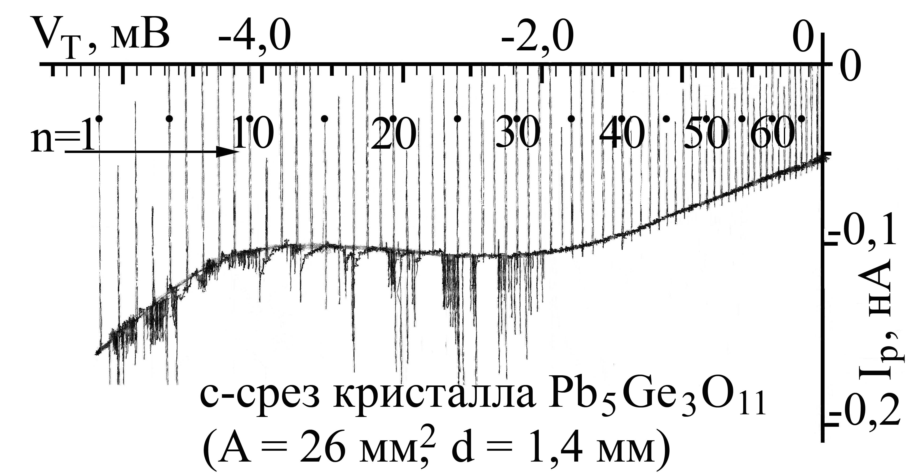 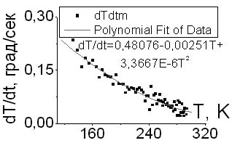

Рис. 1.5.7. Рис. 1.5.8.

Рис. 1.5.7. Экспериментальный график зависимости Ip(VT) для сегнетоэлектрического кристалла Pb5Ge3O11, записанный самописцем (вертикальные метки ставились через 30 сек)

Рис. 1.5.8. Вспомогательный график зависимости скорости изменения температуры (dT/dt) от температуры T (точки - экспериментальные данные, линия – аппроксимация полиномом (dT/dt)c = 0,48076 - 0,00251T +3,3667∙10-6T2

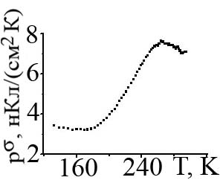 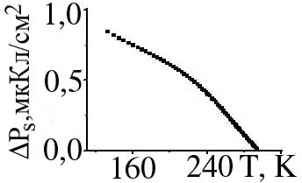

а) б)

Рис. 1.5.9. Температурные зависимости пирокоэффициента (а) и изменения спонтанной поляризации (б) кристалла Pb5Ge3O11 в области 130-300 К

|  |  |  |  |  |  |  |  |  |  |
| --- | --- | --- | --- | --- | --- | --- | --- | --- | --- |
| Таблица 1.5.2. Данные, используемые при пересчете зависимости Ip(VT) в зависимость p(T) | | | | | | | | | |
| Параметры изучаемого пироэлектрического образца | | | | | | Состав: Pb5Ge3O11 | | | |
| Толщина: d = 1,4 мм | | | |
| Площадь: А = 26,0 мм2 | | | |
| Cs=6,60 пФ; tg=0,005, =40,2,  Rs=6,0∙109 Ом (f=1 кГц) | | | |
| 1 | 2 | 3 | 4 | 5 | 6 | 7 | 8 | 9 | 10 |
| n (номер точки) | Ipn, нА | -VTn, мВ | Tn1, K | Tn1+1, K | =Tn-  Tn+1, K | Tn=(Tn1+ Tn1+1)/2, K | T/t)n,  K/c | (T/t)nc,  К/с | pn=  Ipn/[A∙(dT/dt)nc], нКл/(см2·К) |
| 0 |  |  |  | 129,1 |  |  |  |  |  |
| 1 | 0,206 | 5,17 | 129,1 | 136,1 | 7,0 | 132,6 | 0,234 | 0,207 | 3,43 |
| 2 | 0,190 | 5,03 | 136,1 | 142,3 | 6,2 | 139,2 | 0,206 | 0,197 | 3,33 |
| 3 | 0,182 | 4,90 | 142,3 | 147,1 | 4,8 | 144,7 | 0,160 | 0,188 | 3,34 |
| 4 | 0,172 | 4,80 | 147,1 | 152,6 | 5,5 | 149,8 | 0,183 | 0,180 | 3,29 |
| … | … | … | … | … | … | … | … | … | … |

ЛАТРа в исходное (нулевое) положение, выключить электропитание всех приборов, соединить с атмосферой ячейку и форвакуумный насос (открыть все вентили).

* Обработка и анализ результатов измерений

1. Провести пересчет полученного с помощью самописца графика зависимости пироэлектрического тока от напряжения термопары Ip(VT) в график зависимости пироэлектрического коэффициента от температуры p(T). При переводе напряжения термопары VT в температуру используется градуировочный график T(VT) для медь-константановой термопары. Пересчет пироэлектрического тока Ip(T) в пироэлектрический коэффициент p(T) осуществляется по формуле: p(T)=Ip(T)/[A∙(dT/dt)]. В качестве примера ниже описана процедура пересчета зависимости Ip(VT) (рис. 1.5.7) в зависимость

p(T) для сегнетоэлектрических кристаллов Pb5Ge3O11.

а). Определить значения VTn и Ipn (n – номер точки) в дискретных точках графика Ip(VT), совпадающих со сделанными на графике при его записи отметках через каждые 30 секунд. Данные занести в столбцы №1 (n), №2 (Ipn) и №3 (VTn) таблицы (см. табл. 1.5.2).

б). Используя градуировочный график, представляющий зависимость VT(T) медь-константановой термопары, для каждой выбранной точки определить соответствующую ей температуру Tn1. Результаты занести в столбец №4 таблицы. Из этого столбца, путем смещения в таблице всех его значений на одну позицию вверх, сформировать новый столбец №5 с данными о Tn1+1.

в). Из данных, содержащихся в столбцах №4 (Tn1) и №5 (Tn1+1), сформировать столбцы со значениями Tn=Tn1+1-Tn1 (столбец №6), Tn=(Tn1+Tn1+1)/2 (столбец №7) и Tn/30=(dT/dt)n (столбец №8). Данные столбца №6 соответствуют изменениям температуры, происходящим за 30 секунд, данные столбца №7 соответствуют средней температуре интервала Tn1÷Tn1+1, данные столбца №8 – средней скорости изменения температуры на этом интервале.

г). По данным столбцов №7 (Tn) и №8 ((dT/dt)n) построить вспомогательный график, отражающий зависимость скорости изменения температуры образца от температуры (рис. 1.5.8). По результатам сглаживания полученного графика определить значения скоростей изменения температуры (dT/dt)nс в точках Tn, данные занести в столбец №9 таблицы.

д). По формуле pn(Tn)=Ipn/[A∙(dT/dt)nc] рассчитать значения пироэлектрического коэффициента pn(T) при температурах Tn. Данные занести в столбец №10 таблицы. По данным столбцов №7 (Tn) и №10 (pn(Tn)) построить график зависимости pn(T) (рис. 1.5.9, а).

е). Сравнивая величины p, полученных при одних и тех же температурах в режимах нагрева и охлаждения образца, оценить долю вклада термостимулированных токов и измеряемый ток Ip.

При создании таблицы 1.5.2 рекомендуется использовать персональный компьютер с пакетом программ для аналитических и численных расчетов, построения графиков, диаграмм, таблиц

(типа Exсel, OriginPro и т. п.).

2. Рассчитать значения диэлектрической проницаемости пироэлектрического образца (=Csd/Ao = 113Cs (пФ)∙d (мм)/А (мм2)) и параметра пироэлектрического качества p/ при комнатной температуре. Из формулы tg=1/[2fRsCs] определить удельное электрическое сопротивление образца =ARs/d (f – частота измерительного поля).

3. Графическим интегрированием зависимости p(T) получить данные для построения графика температурной зависимости изменения спонтанной поляризации:

Ps(T) = -∫TmT[p(T′)dT′].

Ниже приводится методика графического интегрирования зависимости p(T) на примере приведенных выше результатов измерений на кристаллах Pb5Ge3O11,

а). Полученный график зависимости p(T) разбить прямыми вертикальными линиями на n участков (например, на участки Tn1÷Tn1+1). Данные о n, Tn, -Tn и p(Tn) занести в столбы №1- №4 таблицы (см. табл. 1.5.3).

|  |  |  |  |  |
| --- | --- | --- | --- | --- |
| Таблица 1.5.3. Данные, используемые при определении зависимости Ps(T) графическим интегрированием зависимости p(T) | | | | |
| 1 | 2 | 3 | 4 | 5 |
| n | Tn, K | Tn, K | pn(Tn),  нКл/  (см2∙К) | Ps(Tn),  нКл/  см2 |
| 0 | 295,23 |  |  | 0 |
| 1 | 293,99 | 1,24 | 7,10 | 8,8 |
| 2 | 293,24 | 0,75 | 7,09 | 14,1 |
| 3 | 291,99 | 1,25 | 7,08 | 22,9 |
| 4 | 290,74 | 1,25 | 7,04 | 31,7 |
| … | … | … | … | … |

б). Значение Ps(T) при максимальной температуре Tm изученного диапазона температур принять равным нулю. По формуле:

Ps(Tn) = -i=1i=n Ti∙p(Ti)

определить значение Ps(T) при средней температуре n-го интервала температур (столбец №5).

в). По данным о Tn и Ps(Tn) построить график температурной зависимости изменения спонтанной поляризации Ps(T) (рис. 1.5.9, б).

4. Сравнить полученные величины p и p/ с соответствующими литературными данными по лучшим пироэлектрическим материалам; дать комментарии основным наблюдаемым особенностям температурного поведения пироэлектрического сигнала; дать общую оценку степени успешности наблюдения и изучения пироэлектрического эффекта; сформулировать выводы по работе.

* Форма и содержание отчета

Все записи (краткий конспект теоретической части работы, чертеж схемы установки, результаты измерений, расчеты, выводы) заносятся в рабочую тетрадь. Отчет по работе должен содержать:

1) название работы;

2) цель работы;

3) краткий конспект по физике пироэлектрических явлений (определения, основные формулы);

4) функциональную схему используемой установки для изучения пироэлектрического эффекта;

5) данные о параметрах исследуемого пироэлектрического образца (химический состав пироэлектрического вещества, площадь электродов, толщина пластины пироэлектрика, его электрическая емкость, диэлектрическая проницаемость, тангенс угла диэлектрических потерь, сопротивление);

6) полученную на самописце экспериментальную запись зависимости пироэлектрического тока от напряжения термопары;

7) расчетные формулы, таблицу с данными пересчета зависимости Ip(Vt) в зависимость p(T), пример расчета для любой из точек;

8) вспомогательный график зависимости скорости изменения температуры от температуры;

9) график температурной зависимости пирокоэффициента; значение пирокоэффициента и параметра пироэлектрического качества p/ при комнатной температуре с указанием их погрешностей;

10) таблицу с данными графического интегрирования зависимости p(T), график зависимости Ps(T);

11) выводы по работе.

* Контрольные вопросы

1. Что такое диэлектрическая поляризация? Что такое индуцированная поляризация, спонтанная поляризация?

2. Какие вещества относятся к пироэлектрикам, чем они отличаются от электретов?

3. Дать определение пироэлектрического эффекта.

4. В чем различия между пьезо-, пиро-, сегнето-, сегнети- и антисегнетоэлектриками? Что из них является подклассом друг друга?

5. Какие направления в кристаллах называют полярными, а какие особо полярными? В чем различие между ними?

6. Сформулировать принцип суперпозиции симметрии Кюри.

7. Дать определение пироэлектрического коэффициента. Что такое первичный и вторичный пирокоэффициенты?

8. При каких условиях вторичный пироэффект может вызывать возникновение отличной от нуля макроскопической поляризации в пьезоэлектрических, но не пироэлектрических кристаллах?

9. Как пироэлектрические свойства кристаллов связаны с их симметрией? Перечислить все полярные точеные группы симметрии.

10. Дать определение линейных и нелинейных пироэлектриков.

11. С чем связано наличие петли диэлектрического гистерезиса сегнетоэлектриков? Опишите основные характерные точки петли гистерезиса.

12. Почему сегнетоэлектрики разбиваются на домены?

13. Что такое поляризация пьезокерамики?

14. Перечислить и охарактеризовать основные методы исследования пироэлектрического эффекта.

15. Что такое термостимулированные токи?

16. Назвать и кратко охарактеризовать основные пироэлектрические материалы.

17. Перечислить основные области применения пироэлектрических материалов.

* + 1. Литература:

1. Дж. Най. Физические свойства кристаллов. - М.: Мир, 1967. - 385 с.

2. Сегнетоэлектрики и антисегнетоэлектрики / Г.А. Смоленский и др. - Л.: Наука, 1971. - 476 с.

3. И.С. Желудев. Основы сегнетоэлектричества. – М.: Атомиздат, 1973. - 472 с.

4. Ю.И. Сиротин, М.П. Шаскольская. Основы кристаллофизики. - М.: Наука. Гл. ред. физ.-мат. лит., 1975. - 680с.

5. В.К. Новик, Н.Д. Гаврилова, Н.Б. Фельдман. Пироэлектрические преобразователи. - М.: Советское радио, 1979. - 176 с.

6. М. Лайнс, А. Гласс. Сегнетоэлектрики и родственные им материалы. - М.: Мир, 1981. - 736 с.

7. Дж. Барфут, Дж. Тейлор. Полярные диэлектрики и их применения. - М.: Мир, 1981. - 526 с.

8. R.W. Whatmore. Pyroelectric devices and materials // Rep. Prog. Phys. – 1986. - v.49. - p.1335-1386.

9. А.К. Таганцев. Пиро-, пьезо-, флексоэлектрический и термополяризационный эффекты в ионных кристаллах // УФН. – 1987. - т.152, №3. - с.423-448.

10. И.С. Рез, Ю.М. Поплавко. Диэлектрики. Основные свойства и применения в электронике. - М.: Радио и связь, 1989. – 288 с.

11. Пироэлектрический эффект и его практические применения / Косоротов В.Ф. и др.; под. общ. ред. Л.С. Кременчугского; – Киев: Наукова думка, 1989. - 224 с.

12. R. Watton. Ferroelectric materials and devices in infrared detection and imaging // Ferroelectrics. – 1989. - v.91. - p.87-108.

13. Б.А. Струков, А.П. Леванюк. Физические основы сегнетоэлектрических явлений в кристаллах. Учебн. пособие для вузов. - М.: Наука, 1995. - 304 с.

14. M.H. Lee, R. Guo, A.S. Bhalla. Pyroelectric sensors // J. Electroceramics. – 1998. - v.2, No4. - p.229-242.

15. В.К. Новик, Н.Д. Гаврилова. Низкотемпературное пироэлектричество // ФТТ, - 2000. - т.42, №6. - с.961-978.

16. P. Muralt. Micromachined infrared detectors based on pyroelectric thin films // Rep. Prog. Phys. – 2001. - v.64. - p.1339-1388.

17. А.А. Буш. Пироэлектрический эффект и его применения. Учебн. пособие. – М.: МИРЭА, 2005. – 203 с.

## Изучение эффекта Холла в полупроводниках

* + 1. Теоретическое введение

Эффект Холла заключается в том, что в проводнике с постоянным током перпендикулярным внешнему магнитному полю под действием силы Лоренца возникает собственная разность потенциалов *U* (холловское напряжение) или, другими словами, напряженность электрического поля, перпендикулярная текущему току (Рис. 1.6.1).

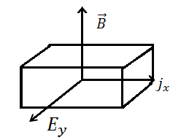

Рис.1.6.1. Эффект Холла.

Пусть через проводящий брусок толщины d в слабом магнитном поле с индукцией *B* течёт электрический ток с плотностью *j*. Магнитное поле будет отклонять носители заряда к одной из граней бруса от их движения вдоль или против электрического поля. Таким образом, сила Лоренца приведёт к накоплению отрицательного заряда возле одной грани бруска, и положительного - возле противоположной. Накопление заряда будет продолжаться до тех пор, пока возникшее электрическое поле зарядов *E1* не скомпенсирует силу Лоренца *qVB=qE1 => VB=E1,* где *q*- электрический заряд, а *V* – скорость частиц, при этом *V=j/qn,* где n — концентрация носителей заряда. Тогда:

$E_{1}=\frac{1}{qn}jB=>U=\frac{1}{qn}jBd$. (1.6.1)

Величину $R=\frac{1}{qn}$ назвали постоянной Холла. Таким образом, холловская разность потенциалов или напряженность электрического поля соответственно будут иметь вид:

$U=RjBd$ или *E*= $RjB.$ (1.6.2)

Эффект Холла в настоящее время используется для определения знака основных или неосновных носителей тока в полупроводниках, а также в прецизионных измерителях постоянного тока и индукции магнитных полей- датчиках Холла, которые являются достаточно высокочувствительными и недорогими. Подробнее о возможных применениях расскажем дальше в этой главе.

* + 1. Описание работы

Исследование зависимостей эффекта Холла от температуры образца, тока через образец и внешнего магнитного поля

* Цель работы:

Исследование характера зависимостей эффекта Холла от внешних факторов – тока через образец, магнитного поля и температуры.

* Задание:

Измерить зависимости напряжения Холла на кристалле Германия (чистого или легированного примесями) от тока через кристалл, температуры и внешнего магнитного поля.

Подготовка к выполнению работы состоит в ознакомлении с материалом, позволяющим ответить на перечисленные ниже.

* Вопросы:

1. В чем состоит цель работы?
2. Показания каких приборов необходимо записывать в процессе проведения измерений?
3. Как проявляется эффект Холла и при каких условиях?
4. Напишите выражение для напряжения Холла.
5. Определите качественные зависимости эффекта Холла от магнитного поля, плотности тока и размеров образца.
6. Опишите порядок экспериментального определения эффекта Холла при постоянной температуре и токе через образец.
7. Для чего используется эффект Холла?
8. Нарисуйте диаграмму направлений величин, которые вызывают эффект Холла и направление Холловской разности потенциалов.
9. Каким образом возможно ввести температурную зависимость в формулу для эффекта Холла?
10. Для чего нужен мультиметр? Какие величины можно определить с помощью него?
11. Какими приборами возможно измерить температуру образца? Кратко опишите способ измерения для каждого прибора.
12. Каким образом определяется магнитное поле, которое создается катушкой с током I, содержащей N витков сечением d и диаметром D (витки намотаны в один слой на сердечник с магнитной проницаемостью $μ)?$
13. Объяснить знак носителей заряда в полупроводнике согласно получен-ным графическим зависимостям.

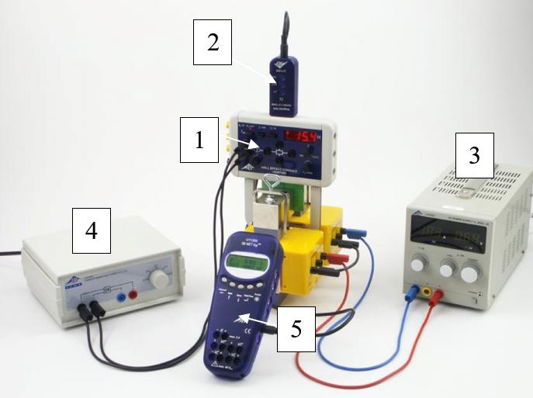

Рис. 1.6.2. Общий вид установки для измерения температурной зависимости проводимости полупроводника.

* Описание установки для измерения эффекта Холла

Общий вид установки для измерения эффекта Холла показан на рис. 1.6.2. Для измерения эффекта Холла в данной работе используется установка для непосредственного измерения тока и напряжения на образце германия.

На основном модуле 1 изображена структурная схема установки, которая включает в себя подстроечный резистор тока 1.г, компенсационный резистор 1.в для коррекции напряжения на полупроводнике, регулятор температуры образца 1.б, экран 1.а и кнопки индикации тока образца 1.е, напряжения Холла 1.ж и температуры 1.д.

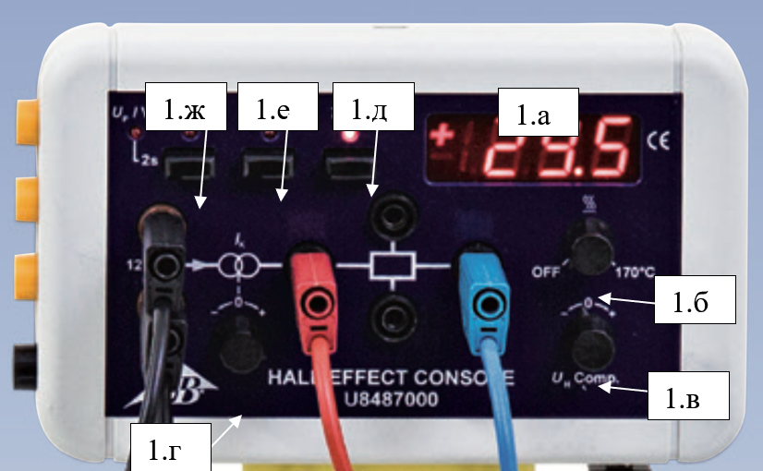

Рис. 1.6.3. Вид основного модуля установки для измерения температурной зависимости проводимости полупроводника

Для питания основного модуля используется трансформатор с выпрямителем 5. Для измерения напряжения на образце используется мультиметр 4. Замена образца 3 происходит путём вытаскивания основного модуля 1 из держателя и медленного отсоединения образца. Новый образец устанавливается таким образом, чтобы элементы на печатной плате находились на оборотной части отно-сительно лицевой панели основного модуля. Затем печатную плату медленно задвигают внутрь основного модуля, не повреждая контакты. Датчик магнитного поля 2 передаёт показания на обрабатывающее устройство 5 в диапазонах 20, 200 и 2000 мТл.

* Порядок выполнения работы

**Общая часть**

1. Включить трансформатор с выпрямителем и выставить значение выходного напряжения в 12В.
2. Включить источник постоянного питания.
3. Включить мультиметр и выставить его в режим измерения постоянного напряжения (крайнее правое положение).
4. Включить прибор VinciLab c подключенным к нему датчиком магнитного поля.
5. В меню прибора войти в режим Coach и выбрать индикатор шкалы со стрелкой (на экране появятся показания датчика магнитного поля).
6. Выставить датчик магнитного поля в режим 200 mT.
7. Выполнить измерения согласно указаниям частей А-В.
8. Проделать шаги 1-4 в обратной последовательности, предварительно продемонстрировав таблицу измерений преподавателю.

**Внимание!** При измерениях максимальный ток через образец не должен превышать 30 мА, а ток источника постоянного тока – 3 А.

**А. Получение зависимости эффекта Холла как функции плотности магнитного потока B**

1. Нажать на кнопку индикации тока через образец на дисплее основного модуля.

2. При помощи подстроечного резистора установить ток образца в 30 мА.

3. Нажать на кнопку индикации Холловского напряжения. При помощи подстроечного резистора установить смещение таким образом, чтобы на экране высвечивалось нулевое значение.

4. Произвести 15-20 измерений напряжения Холла, варьируя при помощи источника постоянного тока магнитное поле от 0 до 300 мТл. При измерении полей свыше 200 мТл необходимо перевести датчик магнитного поля в режим 2000 mT.

5. В ходе эксперимента заносить полученные результаты в таблицу 1.6.а.

**Внимание!** Запрещается длительное нахождение образца при температуре выше 140о С!

Таблица 1.6.а

|  |  |  |
| --- | --- | --- |
| № | Холловское напряжение UH, мВ | Магнитная индукция B, мТл |
| 1 | 0 | 0 |
| 2 |  | 30 |
| … | … | … |
| 13 |  | 300 |

* Обработка результатов измерений

1. Построить график зависимости $U_{H}$ от *B* и по наклону графика, используя формулу (1.6.1), определить концентрацию носителей заряда n в полупроводнике, считая d = 10 мм, а площадь сечения полупроводника S = 20 мм2.

2.Рассчитать приборную погрешность определения концентрации носителей заряда в полупроводнике по следующей формуле:

где Δ, Δ*B,* Δ*U* – погрешности определения плотности тока, магнитной индукции и Холловского напряжения.

3. Записать вывод по работе.

**Б. Измерение напряжения Холла как функции тока через образец**

1. При помощи источника постоянного тока установить магнитное поле в значение 300 мТл. Для измерения поля необходимо предварительно перевести датчик перевести датчик магнитного поля в режим 2000 mT.

2. Нажать на кнопку индикации тока через образец и установить его в нулевое значение подстроечным резистором.

3. Нажать на кнопку индикации Холловского напряжения. При помощи подстроечного резистора установить смещение таким образом, чтобы на экране высвечивалось нулевое значение.

4. Нажать на кнопку индикации тока через образец. В интервале токов от 0 до 30 мА произвести 10-15 измерений Холловского напряжения.

5. В ходе эксперимента заносить полученные результаты в таблицу 1.6.б.

Таблица 1.6.б

|  |  |  |
| --- | --- | --- |
| № | Холловское напряжение UH, мВ | Ток через образец Ip, мА |
| 1 | 0 | 0 |
| 2 |  | 2 |
| … | … | … |
| 15 |  | 30 |

* Обработка результатов измерений

1. Построить график зависимости $U_{H}$ от *Ip* и по наклону графика, используя формулу (1.6.1), определить концентрацию носителей заряда n в полупроводнике, считая d = 10 мм, а площадь сечения полупроводника S = 20 мм2.

2.Рассчитать приборную погрешность определения концентрации носителей заряда в полупроводнике по следующей формуле:

где Δ, Δ*B,* Δ*U* – погрешности определения плотности тока, магнитной индукции и Холловского напряжения.

3. Записать вывод по работе.

**В. Измерение напряжения Холла как функции температуры**

1. При помощи источника постоянного тока установить магнитное поле в значение 300 мТл. Для измерения поля необходимо предварительно перевести датчик перевести датчик магнитного поля в режим 2000 mT.

2. Нажать на кнопку индикации тока через образец и установить его в значение 30 мА подстроечным резистором.

3. Нажать на кнопку индикации Холловского напряжения. При помощи подстроечного резистора установить смещение таким образом, чтобы на экране высвечивалось нулевое значение.

4. Нажать на кнопку индикации температуры образца. В интервале температур от 30 до 150 °C произвести 10-15 измерений Холловского напряжения.

5. В ходе эксперимента заносить полученные результаты в таблицу 1.6.в.

**Внимание!** Запрещается длительное нахождение образца при температуре выше 140 °C.

Таблица 1.6.в

|  |  |  |
| --- | --- | --- |
| № | Холловское напряжение UH, мВ | Температура образца T, °C |
| 1 | 0 | 30 |
| 2 |  | 40 |
| … | … | … |
| 15 |  | 150 |

* Обработка результатов измерений

1. Построить график зависимости $U_{H}$ от *T*. Определить качественный характер зависимости и обосновать вид кривой.

2. Записать вывод по работе.

* + 1. Литература:

1. Савельев И.В. Курс общей физики. – Санкт-Петербург: Лань, 2019.-в 5 т.

2. Юрасов А.Н., Яшин М.М., Левина Е.Ю. Избранные главы физики конденсированного состояния: учебное пособие – М.: МИРЭА – Российский технологический университет, 2021. – 106 с.

3.Берзин А.А., Морозов В.Г. Основы квантовой механики: учебное пособие – М.: МИРЭА, 2011.-268 с.

4.Морозов А.И. Физика твердого тела: Электроны в кристалле. Металлы. Полупроводники. Диэлектрики. Магнетики. Сверхпроводники – М.: МИРЭА, 2008.-192 с.

5.Киттель Ч. Введение в физику твердого тела. М.: Мир, 1978.-792 с.

6.Зайдель А.Н. Ошибки измерений физических величин.- Санкт-Петербург: Лань, 2009.-110 с.

# ОСНОВНЫЕ ФИЗИЧЕСКИЕ ВЕЛИЧИНЫ

В заключении мы приводим таблицу с приближенными значениями ряда величин в единицах СИ:

|  |  |  |
| --- | --- | --- |
| Постоянная | Наиболее употребительное обозначение | Приближенное числовое значение |
| Гравитационная постоянная | *G* | 6,67.10-11 Нм2кг-2 |
| Квант магнитного потока | *Ф0* | 2,07.10-15 Вб |
| Классический радиус электрона | *re* | 2,82.10-15 м |
| Магнетон Бора | *μB* | 9,27.10-24 ДжТл-1 |
| Магнитная постоянная | *μ0* | 1,26.10-11 Гн м-1 |
| Масса покоя нейтрона | *mn* | 1,67.10-27 кг |
| Масса покоя протона | *mp* | 1,67.10-27 кг |
| Масса покоя электрона | *me* | 9,11.10-31 кг |
| Молярная газовая постоянная | *R* | 8,31.Дж моль-1 К-1 |
| Отношение заряда электрона к его массе | *e/me* | 1,76.1011 Кл кг-1 |
| Отношение массы протона к массе электрона | *mp/me* | 1,836.103 |
| Постоянная Авогадро | *NA* | 6,022.1023 моль-1 |
| Постоянная Больцмана | *k* | 1,38.10-23 Дж К-1 |
| Постоянная Планка | *h* | 6,63.10-34 Дж с |
| Постоянная Планка (с чертой) |  | 1,05.10-34 Дж с |
| Постоянная Ридберга |  | 1,097.108 м-1 |
| Постоянная тонкой структуры | *α* | 7,297.10-3 |
| Радиус первой боровской орбиты | *a0* | 5,29.10-11 м |
| Скорость света в вакууме | *c* | 2,998.108 м с-1 |
| Ускорение свободного падения на Земле (усредненное) | *g* | 9,81 м с-1 |
| Электрическая постоянная | *ε0* | 8,85.10-12 Ф м-1 |
| Элементарный заряд | *e* | 1,6.10-19 Кл |
| Энергия покоя нейтрона | *mnc2* | 1,505.10-10 Дж |
| Энергия покоя протона | *mpc2* | 1,503.10-10 Дж |
| Энергия покоя электрона | *mec2* | 8,19.10-14 Дж |
| Ядерный магнетон | *μN* | 5,05.10-27 ДжТл-1 |

Однако, в отдельных разделах физики очень распространены и внесистемные единицы, поэтому приведем связь некоторых из них с единицами СИ:

|  |  |  |
| --- | --- | --- |
| Внесистемные единицы | | Значение в СИ  (приближенное) |
| Название | Обозначение |
| Ангстрем | 1 | 10-10 м |
| Атмосфера | 1 атм | 1,01.105 Па |
| Атомная единица массы | 1 а.е.м. | 1,66.10-27 кг |
| Градус (угловой) | 1o | 0,017 рад |
| Градус Цельсия  (ноль по шкале Цельсия) | 1 oC  (0 oC) | 1 К  (273,16 К) |
| Миллиметр ртутного столба | 1 мм рт. ст. | 1,33.102 Па |
| Световой год | 1 св. год | 9,46.1015 м |
| Электронвольт | 1 эВ | 1,6.10-19 Дж |
| Эрг | 1 эрг | 10-7 Дж |

_________________________

*Практикум*

**Юрасов** Алексей Николаевич

**Гладышев** Игорь Васильевич

**Матвеева** Ирина Вячеславовна

**Яшин** Максим Михайлович

**Буш** Александр Андреевич

**Каменцев** Константин Евгеньевич

**Колесникова** Татьяна Григорьевна

**Фетисов** Леонид Юрьевич

**Билык** Владислав Романович

**Рябухин** Виталий Евгеньевич

*Практикум*

Печатается в авторской редакции

Подписано в печать ___.___.2021. Формат 60×84 1/16.

Физ. печ. л. ___. Тираж 200 экз. Изд. № ___. Заказ № ___.

МИРЭА – Российский технологический университет,

119454, Москва, пр. Вернадского, д. 78

1. Матрицей называют собственный полупроводник, в который вводится примесь.
2. Вырождение уровней энергии квантово-механической системы состоит в том, что одному и тому же значению энергии системы соответствуют n различных квантовых состояний. Число n называется кратностью вырождения уровня**.**
3. Релаксацией называется самопроизвольный переход системы из возбужденного в стационарное состояние.
4. По порядку величины частота около 9.10 9 Гц (длина волны ≈ 3 см)